Министерство образования и науки Республики Казахстан

КАЗАХСКИЙ НАЦИОНАЛЬНЫЙ УНИВЕРСИТЕТ ИМЕНИ АЛЬ-ФАРАБИ

УДК 330.342  МРНТИ 06.52.00  № гос. регистрации  Инв.№ |  | «УТВЕРЖДАЮ»  Проректор по научно-инновационной деятельности  ____________ Т.С. Рамазанов  «_____» ___________ 2018 г.

ОТЧЕТ
о научно-исследовательской работе

ФОРМИРОВАНИЕ ЭФФЕКТИВНЫХ МОДЕЛЕЙ ФИНАНСИРОВАНИЯ НАУКОЕМКИХ ПРОИЗВОДСТВ В РЕСПУБЛИКЕ КАЗАХСТАН
(промежуточный)

Грантовое финансирование научных исследований

Научный руководитель проекта,
доктор PhD, и.о. доцента А.С. Жупарова

Алматы 2018
СПИСОК ИСПОЛНИТЕЛЕЙ

Руководитель проекта,  Ведущий научный сотрудник,  доктор PhD, и.о. доцента | ___________________  подпись, дата | А.С. Жупарова  (введение, разделы 1,2,3, 4, заключение)
Со-руководитель проекта,  Главный научный сотрудник,  доктор PhD, профессор | ___________________  подпись, дата | Д. Бессант  (разделы 3-4)
Ведущий научный сотрудник,  Доктор экономических наук, профессор | ___________________  подпись, дата | Р.К. Сагиева  (введение, разделы 1,2,3, 4, заключение)
Старший научный сотрудник,  кандидат экономических наук, и.о. профессора | ___________________  подпись, дата | Г.А. Садыханова  (раздел 2)
Старший научный сотрудник,  MBA | ___________________  подпись, дата | С.А. Тойбаев  (раздел 3)
Старший научный сотрудник,  доктор PhD, и.о. доцента | ___________________  подпись, дата | Р.Д. Досжан  (раздел 1)
Младший научный сотрудник,  докторант PhD | ___________________  подпись, дата | Д.С. Жайсанова  (раздел 3)
Младший научный сотрудник,  докторант PhD | ___________________  подпись, дата | Д.Т. Калмакова  (раздел 4)
Младший научный сотрудник,  магистр экономики | ___________________  подпись, дата | А.А. Нусюпаева  (раздел 1)
Лаборант  магистрант | ___________________  подпись, дата | Ә.А. Жексембі
Лаборант  магистрант | ___________________  подпись, дата | А.С. Тулешова
Нормоконтролер | ___________________  подпись, дата | М.А. Шаухарова

РЕФЕРАТ

Отчет содержит 40 страниц, 10 рисунков, 6 таблиц, 75 источников, 9 приложений.
НАУКОЕМКАЯ ЭКОНОМИКА, НАУКОЕМКИЕ ПРОИЗВОДСТВА, ЭКОНОМИКА, ОСНОВАННАЯ НА ЗНАНИЯХ, ФИНАНСИРОВАНИЕ НАУКОЕМКИХ ПРОИЗВОДСТВ, ЭФФЕКТИВНОСТЬ ФИНАНСИРОВАНИЯ ИННОВАЦИОННЫХ ПРОЦЕССОВ.
Объектом первого этапа исследования являются наукоемкие производства Республики Казахстан.
Цель исследования – изучение, анализ и обобщение литературных и интернет-источников по проблемам специфики развития и моделей финансирования наукоемких производств Республики Казахстан с учетом успешного зарубежного опыта.
Методы исследования. В качестве основы исследования поставленной научной проблемы были взяты инструменты познания экономической теории, которые используются в трудах зарубежных и отечественных ученых. Использованы также такие методы познания экономических явлений и процессов: экономическо-статистический анализ, сравнение и обобщение, проведение качественного анализа на основе анкетирования, интервью и разработки кейс-стади, а также моделирование (при выявлении факторов, влияющих на результативность наукоемких производств) и другие.
На первом этапе (2018 г.) были получены следующие результаты: теоретико-методологическое обоснование необходимости разработки эффективных моделей финансирования наукоемких производств с учетом успешного опыта зарубежных стран; разработка и обоснование классификации факторов, препятствующих финансированию наукоемких производств РК; изучение примеров реализации финансирования наукоемких производств в регионах РК; выявление финансовых ограничений на инновационное развитие предприятий по сравнению с нефинансовыми условиями.
Научная значимость работы заключается в том, что в ней обоснованы научные положения, касающиеся новых концептуальных подходов и методов измерения эффективности финансирования наукоемких производств в РК и выявлении финансовых и нефинансовых ограничений на развитие инновационных компаний с учетом специфики развития Казахстана направленных на их адаптацию в условиях развития Индустрии 4.0.
Новизна ожидаемых результатов состоит в формировании моделей финансирования наукоемких производств и разработки электронный платформы, позволяющей проводить мониторинг эффективности финансирования наукоемких производств в регионах Казахстана.
Практическая значимость исследования состоит в том, что его основные выводы и рекомендации могут использоваться для коррекции курса промышленной политики на всех уровнях ее организации, а также для разработки эффективных стратегий и тактических инструментов данной политики. Разработанные авторами методика оценки эффективности финансирования наукоемкого производства может быть использована при формировании государственных целевых программ, ориентированных на продвижение промышленной политики в наукоемких отраслях страны.
Область применения результатов исследования. Полученные в ходе исследования результаты ориентированы на развитие наукоемкой экономики Казахстана, в том числе по таким направлениям, как оценка и прогнозирование, формирование профессионального облика работников регионов и Казахстана в целом с учетом принципов развития Индустрии 4.0, а также могут быть использованы в учебных процессах высших учебных заведений.
Результаты исследования были опубликованы в 19 научных работах, в том числе 1 монография, 7 публикаций в отечественных изданиях, из них 6 рекомендованных в изданиях ККСОН МОН РК, в зарубежных рейтинговых изданиях – 4, международных конференциях - 7.

РЕФЕРАТ

Есеп 40 бет, 10 сурет, 6 кесте, 75 дерек көзі, 9 қосымша.
ҒЫЛЫМИ ЭКОНОМИКА, ҒЫЛЫМИ ӨНДІРІС, БІЛІМГЕ НЕГІЗДЕЛГЕН ЭКОНОМИКА, ЖОҒАРЫ ТЕХНОЛОГИЯЛЫҚ ӨНДІРІСТЕРДІ ҚАРЖЫЛАНДЫРУ, ИННОВАЦИЯЛЫҚ ПРОЦЕССТЕРДІ ҚАРЖЫЛАНДЫРУ ТИІМДІЛІГІ
Зерттеудің бірінші кезеңінің объектісі Қазақстан Республикасының жоғары технологиялық салалары болып табылады.
Зерттеудің мақсаты - Қазақстандағы жоғары технологиялық өндірістердің дамуы және оларды қаржыландыру модельдерін зерттеу және талдау, сондай-ақ шетелдік тәжірибені есепке ала отырып, олардың қаржыландыру ерекшеліктерін, жоғары технологиялық өндірістерді талдау және синтездеу әдістерін зерттеу.
Зерттеу әдістері. Ғылыми мәселені зерттеу негізіне шетелдік және отандық ғалымдардың еңбектерінде қамтылған жоғары технологиялық өндірістерді қаржыландыруға арналған экономикалық теорияның негізгі ережелері қойылды. Экономикалық және статистикалық талдауда, салыстыру және жалпылауда, сауалнама негізіндегі сапалы талдауда, сұхбат және кейстерде, сондай-ақ модельдеуде (жоғары технологиялық өндірістер нәтижесіне әсер ететін факторлар анықталған) және басқаларда экономикалық құбылыстар мен процестерді білу әдісі пайдаланылды.
Бірінші кезеңде (2018) келесі нәтижелер анықталды: шет елдердің табысты тәжірибесін ескере отырып, жоғары технологиялық өндірістерді қаржыландырудың тиімді үлгілері қажеттілігін теориялық - әдіснамалық негіздеу; Қазақстанның жоғары технологиялық өндірістерін қаржыландыруға кедергі келтіретін факторларды жіктеуді әзірлеу және негіздеу; Қазақстан өңірлерінде жоғары технологиялық өндірістерді қаржыландыруды жүзеге асыру мысалдарын зерттеу; кəсіпорындардың қаржысыз жағдайлармен салыстырғанда инновациялық дамуына қаржылық шектеулерді анықтау.
Жұмыстың ғылыми маңыздылығы – Индустрия 4.0 саласын дамыту жағдайында олардың бейімделуіне бағытталған Қазақстанның даму ерекшеліктерін ескере отырып, Қазақстан Республикасында жоғары технологиялық өндірістерді қаржыландырудың тиімділігін өлшеудің жаңа тұжырымдамалық тәсілдері мен әдістеріне қатысты ғылыми ережелерді негіздейді және инновациялық компанияларды дамытуға қаржылық және қаржылық емес шектеулерді анықтау негізделінеді.
Күтілетін нәтижелердің жаңашыдлығы жоғары технологиялық өндірістерді қаржыландыру үлгілерін қалыптастыру және Қазақстанның өңірлерінде жоғары технологиялық өндірістерді қаржыландыру тиімділігін бақылауға мүмкіндік беретін электрондық платформаны дамыту болып табылады.
Зерттеудің практикалық маңыздылығы - негізгі қорытындылары мен ұсыныстары оның ұйымдастырылуының барлық деңгейлерінде өндірістік саясаттың бағытын түзету үшін, сондай-ақ осы саясаттың тиімді стратегиясы мен тактикалық құралдарын әзірлеу үшін пайдаланылуы мүмкін. Жоғары технологиялы өндірісті қаржыландырудың тиімділігін бағалау үшін авторлар әзірлеген әдістер, елдегі жоғары технологиялық өндірістерде, өндірістік саясатты ынталандыруға бағытталған мемлекеттік бағдарламаларды қалыптастыру кезінде пайдаланылуы мүмкін.
Зерттеу нәтижелерінің қолдану аймағы. Зерттеу барысында алынған нәтижелер Қазақстандағы білімді экономиканы дамытуға, оның ішінде бағалау және болжау, өңірлерде және Индустрия 4.0 саласын дамыту қағидаларын ескере отырып жалпы Қазақстан бойынша қызметкерлердің кәсіптік имиджін қалыптастыруда, сондай-ақ жоғары оқу орындарында оқу барысында қолдануға болады.
Зерттеудің нәтижелері 19 ғылыми басылымда, оның ішінде: 1 монография, 7-і отандық басылымдарда жарияланған, оның 6-ы ҚР БжәнеҒМ бекіткен ғылыми журналдарда, 4-і шетелдік рейтингтік басылымдарда, 7-і халықаралық конференцияларда ұсынылған.

СОДЕРЖАНИЕ

ОБОЗНАЧЕНИЯ И СОКРАЩЕНИЯ |  | 9
ВВЕДЕНИЕ |  | 10
1 | НАУКОЕМКИЕ ПРОИЗВОДСТВА И СПЕЦИФИКА ИХ ФИНАНСИРОВАНИЯ: ЗАРУБЕЖНЫЙ ОПЫТ | 12
2 | АНАЛИЗ ГОСУДАРСТВЕННОЙ ПОЛИТИКИ РЕСПУБЛИКИ КАЗАХСТАН В ОБЛАСТИ ФИНАНСИРОВАНИЯ НАУКОЕМКИХ ПРОИЗВОДСТВ | 23
3 | АНАЛИЗ УСПЕШНОГО ОПЫТА ИННОВАЦИОННЫХ ПРЕДПРИЯТИЙ В РЕГИОНАХ КАЗАХСТАНА: АНКЕТИРОВАНИЕ ФОКУС-ГРУПП И РАЗРАБОТКА КЕЙС-СТАДИ | 31
4 | АНАЛИЗ И КЛАССИФИКАЦИЯ ФАКТОРОВ, ПРЕПЯТСТВУЮЩИХ РАЗВИТИЮ ФИНАНСИРОВАНИЯ НАУКОЕМКИХ ПРОИЗВОДСТВ В РЕГИОНАХ КАЗАХСТАНА | 37
ЗАКЛЮЧЕНИЕ |  | 48
СПИСОК ИСПОЛЬЗОВАННЫХ ИСТОЧНИКОВ |  | 50
ПРИЛОЖЕНИЕ А – Основные сведения о публикациях за 2018 г. |  | 55
ПРИЛОЖЕНИЕ Б – Календарный план 2018 г. |  | 57
ПРИЛОЖЕНИЕ В – Дополнительный материал к Главе 1 |  | 67
ПРИЛОЖЕНИЕ Г – Дополнительный материал к Главе 2 |  | 79
ПРИЛОЖЕНИЕ Д – Дополнительный материал к Главе 3 |  | 86
ПРИЛОЖЕНИЕ Е – Анкета «Анализ готовности перехода к  наукоемкой экономике компаний Казахстана 2018» |  | 87
ПРИЛОЖЕНИЕ Ж – Анализ анкеты с помощью программы анализ  данных R |  | 92
ПРИЛОЖЕНИЕ И – Кейсы |  | 104
ПРИЛОЖЕНИЕ К – Дополнительный материал к Главе 4 |  | 108

ОБОЗНАЧЕНИЯ И СОКРАЩЕНИЯ

ВВП | – Валовый внутренний продукт
ВУЗ | – Высшее учебное заведение
ГПФИИР | – Государственная Программа форсированного индустриально-инновационного развития
МНЭ РК | – Министерство национальной экономики Республики Казахстан
МСБ | – Малый средний бизнес
НИИ | – Научно-исследовательские институты
НИОКР | – Научно-исследовательские и опытно-конструкторские  разработки
НИР | – Научно-исследовательские разработки
НПО | – Научно-производственное объединение
НТП | – Научно-технологические парки
ООН | – Организация объединенных наций
ОЭСР | – Организация экономического сотрудничества и развития
РГП НИИС | – Республиканское государственное предприятие РГП  «Национальный институт интеллектуальной  собственности»
РННТД | – Реализация Грантового финансирования проектов по  коммерциализации результатов научной и(или) научно-  технической деятельности
СМИ | – Средства массовой информации

ВВЕДЕНИЕ

Актуальность исследования. Диверсификация структуры экономики, а главное – смещение акцента с сырьевых отраслей на высокотехнологичные индустрии, не только является одной из основных задач, стоящих перед экономикой Республики Казахстан в настоящее время, но и во многом зависит от темпов развития наукоемких производств. Мировой опыт показывает: наукоемкие компании как экономические субъекты наиболее мотивированны и гибки в достижении цели вывода научно-технической продукции на рынок и играют важную роль в освоении новых перспективных ниш.
Однако высокотехнологические компании в ранней фазе своего развития в большинстве своем не вызывают интереса у профессиональных зарубежных и отечественных инвесторов. Не получая финансовой поддержки, они стагнируют или закрываются на этапе становления. Возможности выбора финансовых инструментов и привлечения требуемого объема инвестиций у таких компаний весьма ограничены, поскольку им, как правило, присущи низкая финансовая устойчивость и ограниченная кредитоспособность, а также высокий риск банкротства и отсутствие необходимых для залога активов.
В Казахстане основной причиной незначительного развития наукоемких производств также является недостаток финансирования научно-исследовательской деятельности, а также низкая эффективность использования в научном секторе финансовых ресурсов. Об этом свидетельствуют и официальные статистические данные, так расходы по уровню частного финансирования научно-исследовательских и опытно-конструкторских работ (НИОКР) в Казахстане на душу населения составляют 247 долл., а по уровню государственного финансирования - 4 долл., что в сто-двести раз меньше по сравнению с ведущими странами мира. Реализация данного проекта позволит отработать механизмы финансирования наукоемких производств, не только уменьшая риски инвесторов, но и обеспечивая стабильные доходы в перспективе, что делает данную работу актуальной и востребованной для нашей страны.
Объектом данного этапа исследования являются наукоемкие производства Казахстана, а предметом выступает эффективная модель финансирования наукоемких производств с учетом зарубежного опыта.
В процессе научного поиска решения проблем повышения результативности финансирования наукоемких производств особое внимание уделяется зарубежным источникам в области финансирования науки и технологий и в целом успешной практике по формированию эффективных моделей финансирования НИОКР компаний. Также используются работы отечественных ученых, таких как: А.А. Алимбаева, Ф.Г. Альжановой, У.Б. Баймуратова, Н.Ж. Бримбетовой, Ф.М Днишева, А.Е Есентугелова, Б.К. Злобиной, Г.М. Мутанова, Р.К. Сагиевой, М. Сакенова, Г.Ф. Рустембековой и др., посвятивших свои работы некоторым аспектам проблем финансирования науки и технологий.
Методологическую базу исследования на данном этапе (2018 г.) составили общенаучные методы познания экономических явлений и процессов: экономическо-статистический анализ, сравнения и обобщения, проведение качественного анализа на основе анкетирования, интервью и разработки кейс-стади, а также моделирование (при выявлении факторов, влияющих на результативность наукоемких производств) и другие. Информационная база исследования основана на данных официальных органов статистики, министерств и ведомств, международных организаций.
На начальном этапе исследования (2018 г.) основной целью работы является обоснование новых методологических подходов к исследованию проблем финансирования наукоёмких производств в Казахстане и определение перспектив их развития. Цель исследования конкретизирована в ее задачах:
- концептуальный анализ современной мировой практики и изменений последних лет в сфере финансирования НИОКР наукоемких компаний;
- выявление основных направлений государственной политики Республики Казахстан в области финансирования наукоемких производств.
- проведение анкетирования и разработка кейс-стади с целью выявления успешного опыта финансирования инновационных предприятий в регионах Казахстана.
- классификация факторов, препятствующих развитию финансирования наукоемких производств в регионах Казахстана.
На первом этапе (2018 г.) были получены следующие результаты: теоретико-методологическое обоснование необходимости разработки эффективных моделей финансирования наукоемких производств с учетом успешного опыта зарубежных стран; разработка и обоснование классификации факторов, препятствующих финансированию наукоемких производств РК; изучение примеров реализации финансирования наукоемких производств в регионах РК; выявление финансовых ограничений на инновационное развитие предприятий по сравнению с нефинансовыми условиями.
Полученные результаты будут способствовать качественному социально-экономическому прогрессу компаний и страны в целом, а также дадут возможность усовершенствовать систему финансирования наукоемких производств. Теоретико-методологическое обоснование может лечь в основу разработки учебных пособий по наукоемкой экономике.

- НАУКОЕМКИЕ ПРОИЗВОДСТВА И СПЕЦИФИКА ИХ ФИНАНСИРОВАНИЯ: ЗАРУБЕЖНЫЙ ОПЫТ

В контексте современного уровня развития наукоемкой экономики Казахстана, характеризующегося огромным дефицитом и разобщенностью научно-исследовательских кадров, недостатком инновационных идей для коммерциализации, концентрация усилий государства и бизнес-сообщества на исследовании проблем эффективного финансирования НИОКР представляется более чем целесообразным. Разработка эффективных методов финансирования для поддержки наукоемких производств на разных стадиях их развития – это комплексный процесс, зависящий от множества условий и требующий эффективного распределения и перераспределения капитала. Поэтому развитие механизма финансирования получает поддержку со стороны государства в качестве компонента его общей инновационной политики.
Современные тенденции развития наукоемкой экономики, все в большей степени отражающие влияние Четвертой технологической революции «Индустрии 4.0», позволили исследователям точнее разграничить понятия традиционного и наукоемкого производства по ряду признаков. Прежде всего, подходы авторов разнятся по выбранным ими критериям, что дает возможность определить некоторые подходы к решениям проблем эффективности их функционирования, и, соответственно, финансирования. Например, российский автор Макеева Е.В. [1] выделяет следующие характерные черты наукоемких производств: изменчивость продукта; особая роль функциональности продукта; во взаимосвязи «полезность – себестоимость» ведущая роль принадлежит полезности; масштабы производства не имеют особого значения, производство может тяготеть к мелкосерийному и индивидуальному; выдающаяся роль отводится технологии; предприятия работают в режиме изменений; возрастает роль морального износа, как факторов производства, так и продукции; значительна роль фактора адаптации в развитии производства; появление венчурных предприятий как первопроходцев; распространение имитаторов продукции; неценовой тип конкуренции; значительная роль заказа на новую продукцию. Более подробно характеристики для традиционного и наукоемкого производства рассмотрены в Таблице 1 Приложения В.
Схожий подход к уточнению характерных признаков наукоемких предприятий можно найти у авторов [2]. По их мнению, наукоемкие предприятия отличаются малыми размерами компаний, гибкой квалифицированной рабочей силой, горизонтальным корпоративным управлением, открытостью информацией, децентрализацией и рассредоточением принятия решений, повышенными полномочиями инновационного менеджера. Анализ отличительных характеристик промышленных предприятий от наукоемких согласно источнику [2] указаны в Таблице 2 Приложения В.
Согласно результатам исследования ОЭСР [3], наукоемкое производство это не только результаты работы НИОКР. По их мнению, наукоемкое производство, включает в себя ряд активов, которые создают будущие выгоды для фирм, но, в отличие от машин, оборудования, транспортных средств и структур, они не являются физическими. Эта нематериальная форма капитала является все более увеличивающейся формой инвестиций в бизнес и ключевым фактором роста в странах с развитой экономикой.
В литературе [4] одной из широко распространенных классификаций наукоемких производств является их разделение по трем типам: компьютеризированная информация (программное обеспечение и базы данных); инновационная собственность (патенты, авторские права, проекты, товарные знаки); и экономические компетенции (в том числе бренд-эквити, специфический для человека человеческий капитал, сети людей и учреждений и организационные ноу-хау, которые повышают эффективность предприятия).
В свою очередь, К. Коррадо и другие авторы [5] разработали классификацию наукоемких производств, которая отражает взаимосвязь между типами используемых активов и ростом производства (Таблица 3 Приложения В).
Таким образом, подводя итог обзору по вопросам сущности и содержания наукоемкого производства, необходимо уточнить следующие его отличительные черты:
- основным фактором развития является интеллектуальный капитал, генерируемый научными исследователями в интеграции с высококвалифицированными кадрами непосредственно в процессе производства;
- наукоемкие предприятия находятся на передовой научной мысли, получая и приобретая соответствующие патенты, лицензии и авторские свидетельства;
- наукоемкие производства используют гибкие и динамично изменяющиеся информационные системы управления, позволяющие быстро адаптировать процесс производства под потребительский спрос.
- наукоемкие производства имеют на всех стадиях жизненного цикла инноваций достаточно финансовых ресурсов.
- во главе менеджмента наукоемкого производства находится предприниматель-инноватор.
В отличие от инновационного производства, нацеленного на создание новой продукции или услуги, востребованной рынком, наукоемкое производство основано на инвестициях в интеллектуальный капитал и непрерывном воспроизводстве новых знаний.
Если говорить о макроэкономическом и региональном уровне, то наукоемкое производство представляет собой интегрированное, структурированное и взаимовыгодное сотрудничество лидеров компаний с ключевыми специалистами в области интеллектуального капитала и управления знаниями, которые реализуют в форме переговоров шаги, необходимые для создания и развития различных аспектов наукоемкого производства. При этом в контексте актуальной концепции «тройной спирали» согласно которой промышленные предприятия и государственные структуры, взаимодействуя с университетами и выполняя свои обычные функции, приобретают новые роли в процессе сотрудничества, система управления наукоемким производством выглядит следующим образом (рисунок 1).

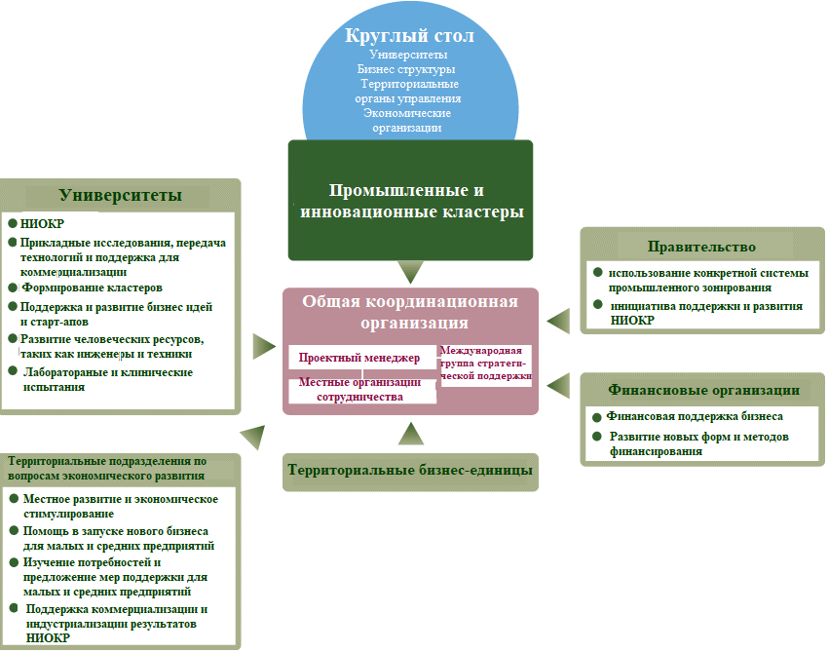

Рисунок 1 - Система управления наукоемким производством на макроэкономическом и региональном уровне
Примечание – Составлено авторами

В целом, формирование наукоемкого производства представляет собой сложный и долгосрочный процесс, который должен сопровождаться последовательной политикой как государственных, так и местных органов власти, ясно отраженной в нормативно-правовых документах и определяющей стратегию формирования региона. Институциональные условия должны быть нацелены на стимулирование участия частного капитала в развитии территории, на активное взаимодействие и сотрудничество органов власти различных уровней, как между собой, так и с предпринимательским и научным секторами экономики.
Приоритетность развития наукоемкого сектора, являющегося основным источником инноваций, а также ограниченность финансовых ресурсов и высокие риски их использования в научно-исследовательской деятельности, определяют особую актуальность анализа и обобщения успешных зарубежных моделей и механизмов финансирования данной сферы.
Одним из подходов к обеспечению эффективности финансирования наукоемких производств является метод, классифицирующий виды возникающих финансовых рисков в зависимости от зрелости инновационной идеи, лежащей в основе будущего наукоемкого производства. Уровень зрелости, достигнутый фирмой (предпосевная стадия (pre-seed), посевная (seed), старт-ап, средний возраст (mid-life) и зрелость), будет диктовать источники финансирования, к которым он будет иметь доступ, и уровень инвестиций, который они, как правило, готовы сделать. Как видно из рисунка 2, разрыв в финансировании для наукоемких компаний существует в основном между затратами на посевной и ранней стадиях (примерно) в диапазоне от 500 000 до 5 млн. долл. США, где частные и неформальные фонды не могут инвестировать в одиночку и где формальные инвесторы - бизнес-ангелы и фонды венчурного капитала - опасаются финансировать. Этот период финансового разрыва, так называемая «Долина смерти», является своеобразным вызовом для всех предпринимателей-инноваторов и их потенциальных инвесторов.

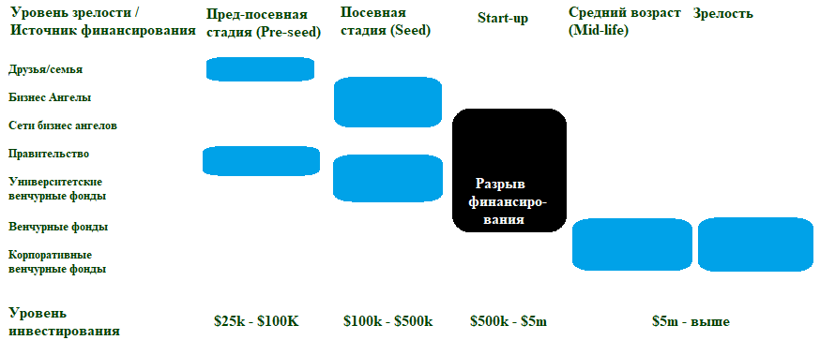

Рисунок 2 - Разрыв в финансировании наукоемких производств [6]

Для его преодоления предлагаются различные формы участия самих предприятий-бенефициаров в той степени, в которой результаты НИОКР являются или будут являться их собственностью. Таким образом, заинтересованная в инновациях компания также несет риск того, что исследование не принесет никаких прибыльных результатов. Согласно мнению Комитета палаты представителей США, на желание и на способность компаний участвовать в этом типе работы, особенно тот, который больше ориентирован на фундаментальные, чем прикладные исследования, огромное влияние оказывают интенсивная конкуренция и более короткие жизненные циклы продуктов, создаваемые глобальным рынком, более строгие бюджеты для государственных программ и акцент на краткосрочной доходности [7-8].
Следует отметить, что поскольку отдача от инвестиций в наукоемкие производства является неопределенной, с характеристиками риска и вероятностями дефолта, которые трудно оценить, то существование информационной асимметрии между инновационными компаниями и инвесторами затрудняет разработку взаимоприемлемого договора о финансировании. Инноваторы, как правило, могут иметь больше информации о характере и характеристиках своих продуктов и процессов, чем потенциальные инвесторы, так как неосязаемый характер инновационной деятельности затрудняет оценку будущих денежных потоков до тех пор, пока ее результаты не коммерциализируются. Кроме того, зачастую наукоемкие производства являются в основном небольшими по размеру компаниями, с ограниченными реальными активами и большей долей нематериальных активов, в них, как правило, отсутствует бухгалтерский учет и управленческие навыки.
В целом, можно сделать вывод, что чем меньше по размеру наукоемкая компания, тем труднее будет получить доступ к финансированию. Исследование Европейской комиссии, опубликованное в 2002 году, определило доступ к финансированию как самую важную задачу, стоящую перед наукоемкими предприятиями [9]. Именно эта задача часто упоминается как «Пересечение пропасти» [10] или «Долина смерти» [11]. С одной стороны этой «Долины» стоят новаторы и их нововведения, с другой - инвесторы и потенциальные клиенты, владеющие капиталом и готовые финансировать больше те продукты и услуги, которые требует рынок. Сокращение расстояния между ними включает в себя преодоление трех фундаментальных и взаимосвязанных промежутков [11: С. 10-12]:
1 Разрыв в финансировании между первоначальными вложениями, как правило, полученными от личных активов, правительственными фондами или корпоративными исследованиями, которые поддерживают более фундаментальные исследования и инвестиционные фонды, чтобы превратить эту идею в прототип готового для рынка продукта.
2 Разрыв в исследованиях между научными или техническими исследованиями и запуском коммерческого продукта. Иногда требуется дополнительная работа по функциональности, доступности и качеству до того, как инновация может превратиться в продукт, который может конкурировать на рынке.
3 Разрыв информации и доверия между новатором, инвестором и клиентом, каждый из которых отличается пониманием сущности инноваций и непониманием выполняемых ими функций.
Таким образом, основными экономическим предпосылками для разработки эффективного методов финансирования наукоемких производств является следующее:
- отсутствие финансовой стабильности и платежеспособности наукоемкого предприятия на всех этапах его развития;
- длительное время с момента разработки продукта до его запуска на рынок;
- низкие доверительные отношения инвесторов по отношению к новаторам;
- длительный период отдачи от инвестиций;
- недоступность банковских кредитов для отечественных наукоемких предприятий;
- неспособность государства быть эффективным инвестором;
- отсутствие интереса со стороны работодателей в обучении персонала.
- неэффективность государственного финансирования фундаментальных исследований;
- отсутствие контроля за результатами проводимых исследований за счет бюджетных средств;
- отсутствие законодательных актов по вопросам финансирования наукоемких и инновационных производств;
- отсутствие ответственности со стороны реципиентов инвестиций;
- низкая эффективность переговоров с учредителями инновационных проектов;
- фактическое отсутствие установленных процедур и критериев оценки риска и определения оптимального объема потенциальных инвестиций;
- недостаточная информированность о деятельности бизнес-ангелов и успешных проектах из-за отсутствия эффективных методов общения между участниками рынка;
- неспособность вычислить эффективность бизнес-ангела, выходящего из проекта из-за несовершенства патентных законов и относительной узости фондового рынка, что значительно снижает число потенциальных покупателей бизнеса.
В связи с эти назревает вопрос о необходимости изучения зарубежного опыта финансирования наукоемких производств. Финансирование наукоемких производств закономерно варьируется от страны к стране в зависимости от национального институционального и экономического контекста. Считаем целесообразным остановиться на опыте США, как лидера в области высоких технологий, и Китая, как лидера по экспорту высокотехнологичных отраслей промышленности.
Переход на рыночные рельсы Китай начал лишь в 70-х гг. прошлого столетия. После 1978 года основные принципы рыночной экономики начали внедряться в сферу науки на основе реализации серии многоуровневых реформ управления в сочетании со сдвигами в административной власти в разных государственных органах и агентствах [12-13]. Ключевые участники исполнительной власти в становлении наукоемкой экономики Китая показаны в Рисунок 1 Приложения В. Министерство науки и техники (MOST), ранее называвшийся государственным комитетом по вопросам науки, техники и образования во главе которого стоял Премьер Министр, является самым высокопоставленным органом по координации инновационной политики Китая. Именно этот орган принимает решения в области развития политики, как на государственном, так и на местном уровне.
Развитие наукоемкой экономики в Китае включает в себя 4 направления: совершенствование финансовой политики, управления интеллектуальным капиталом, поддержка предпринимательства по созданию и развитию инноваций и изменение законодательства. Более подробно аналитическая схема развития науки и техники в Китае представлена в Рисунок 2 Приложения В [14].
Особую роль в становлении наукоемкой экономики Китая занимает Китайская академия наук, которая является первой организацией, получившей финансирование НИОКР. После многолетней реформы и реструктуризации она по-прежнему является одной из самых масштабных институциональных структур, в ее состав входят 104 института, в том числе 84 научно-исследовательских института, университет, послевузовская подготовка, 4 информационных центра, а также 2 СМИ и издательства. Согласно статистическим данным в 2015 году здесь трудятся более 60 000 человек, из которых 67,2% являются научными сотрудниками со всех уголков мира. Бюджет за 2015 год составил около 42 млрд. юаней (около 6,8 млрд. долл. США), чуть более половины из которых поступает от правительства [15].
Политика, выбранная Китаем в переходный период, включала в себя следующие направления: увеличение финансирования правительствами НИОКР, поддержание и развитие фундаментальных исследований, улучшение сотрудничества между научно-техническими учреждениями, университетами и промышленностью и т.д.
Китайское правительство, несомненно, осознало, что реформа общественных институтов НИОКР является жизненно важным элементом всей реформы развития науки и технологий и наукоемких производств с конца 1970-х годов[16]. Анализ принятых программ и других нормативных актов с указанием объема финансирования представлен в Таблице 1 Приложения В.
Таким образом, начиная с 1980-х годов, правительство Китая интенсивно использовало ряд программ с различными приоритетами в качестве механизма финансирования научно-технической деятельности. Данные о финансировании НИОКР Правительством Китая, представленные на рисунке 3 приложения В, очевидно показывают, что правительство Китая постоянно увеличивало финансовую поддержку научно-технической деятельности на 63 % с 2011 по 2015 гг. Кроме того, центральное правительство разработало индивидуальную стратегию по привлечению финансовых ресурсов со стороны местных органов власти и предприятий, о чем свидетельствует структура финансирования программы Spark (в переводе «Искра»). Также следует отметить, что такие программы как «China Innovation 2020», «China Manufacturing 2025», «Global Innovation Leader 2030» и другие, 13-й Пятилетний план и различные правительственные декларации выступили в качестве трех крупнейших программ финансирования, возглавляемых MOST, и составили 72% финансирования, управляемого MOST для исследований и разработок в стране.
В целом анализ показал, что основными методами финансирования наукоемких производств в Китае являются:
- Прямые иностранные инвестиции (ПИИ). Китай привлекает иностран
ных инвесторов, предоставляя институциональную инфраструктуру, а также фискальные стимулы. В частности, Правительство Китая на постоянной основе реализует политику налоговых льгот и вычетов, ориентированную на привлечение иностранных инвесторов, но при этом фокус приоритетной фискальной политики переносит из низкотехнологичной и трудоемкой отрасли в высокотехнологичное производство и сферы услуг.
- Государственное финансирование с целью создания жизнеспособной финансовой системы, и особенно системы венчурного капитала, для поддержки наукоемких малых и средних предприятий.
- Венчурное финансирование. Несмотря на отсутствие конкретного закона, регулирующего развитие венчурного капитала, функционирование венчурных фондов в Китае находится на пике своего роста. Законодательная база для венчурного капитала состоит только из Закона «О компаниях» и совместного регулирования развития наукоемких производств семи министерств.
- Выход на IPO. Китайский фондовый рынок действует в поддержку высокотехнологичных компаний. В 2015 году такие компании составляли 17,8% всех высокотехнологичных компаний. Доходы высокотехнологичных компаний, которые вышли на IPO (первичное размещение акций на бирже), увеличились почти на 47,8 млрд. юаней (5,76 млрд. долл. США). Их средняя прибыль на акцию и рентабельность собственного капитала по сравнению со средним числом компаний, зарегистрированных на бирже, составляют 64% и 45,5% соответственно [14].
Динамичная инновационная система характеризуется способностью генерировать новые виды деятельности в существующих фирмах, создавать новые инновационные фирмы, а также уделять особое внимание распространению и поглощению знаний в инновационной системе. В Китае существуют также широко распространенные структуры поддержки бизнеса, к ним относятся:
1 Научные парки и инкубаторы. К 2015 году только на национальном
уровне более 400 бизнес-инкубаторов и 53 высокотехнологичных зон развития были созданы с помощью государственной поддержки, в основном через программу Torch (в переводе с англ. означает «факел») [17].
- Немаловажным инструментом в стимулировании финансирования
наукоемких производств в КНР является Китайская выставка высоких технологий (China Hi-Tech Fair), которая проводится центральным правительством, и играет роль в налаживании контактов между китайскими и зарубежными высокотехнологичными отраслями промышленности.
- Следует отметить, что правительством КНР в 1992 году по всей стране созданы также Центры повышения производительности труда (ЦППТ), считающиеся группой посреднических и консалтинговых организаций для поддержки инноваций в бизнес-секторе [19].
Таким образом, за последние три десятилетия развитие наукоемких производств в Китае идет стремительными темпами. В будущем эксперты утверждают, что Китай усилит свое присутствие в академических кругах, увеличит количество опытно-ориентированных старт-апов, основанных на использовании государственной поддержки, и увеличит свою долю общего финансирования венчурного капитала. К 2030 году Китай станет равным с точки зрения технологических инноваций и близким соперником за звание мирового технологического лидера.
Однако на сегодняшний день, несмотря на то, что Китай значительно расширил долю наукоемкого производство по сравнению с США, с точки зрения производительности труда он по-прежнему значительно отстает от американских уровней. К 2016 году, хотя добавленная стоимость производственного сектора Китая достигла около 160 процентов от США, его выпуск на одного работника составлял лишь 14 процентов от уровня США [20].
Рассмотрим методы, которые федеральное правительство США и муниципальные власти страны применяют для развития непосредственно наукоемких производств, для повышения эффективности коммерциализации изобретений и технологий, принятия технологий и привлечения инвестиций из других стран, развития коллаборации между бизнесом и научной средой.
Особую роль в развитии наукоемкой экономики в США сыграла поддержка исследований в университетах и исследовательских институтов. Американская система поддержки научных исследований основана на двух фундаментальных аспектах: поддержка исследований, относящихся к миссии государства — оборона, здоровье — через федеральные лаборатории; поддержка всех остальных исследований преимущественно через финансирование университетов. На НИОКР в 2015 году США потратили около 540 миллиардов долларов. Если считать по проценту от ВВП, потраченному на эти цели, в США он составил 2,79 % [21].
Система управления развитием наукоемкой экономики США отличается, тем, что особый упор в макроэкономической политике США делается на денежно-кредитную политику, необходимую для ценовой и финансовой стабильности, сохранения устойчивого валютного курса и экономического роста и меньше внимания уделяется фискальной политике, которая помогает государству вмешиваться в экономику с целью уменьшения колебаний бизнес-циклов и обеспечения стабильной экономической системы в краткосрочной перспективе. Основной целью регулирующего органа в области развития науки и технологий является увеличение скорости перехода инноваций в процесс производства, влияя непосредственно на рабочие места и увеличение экономического роста; поощрение и поддержка высокоразвитого предпринимательства. На рисунке 4 Приложения В представлена организационная структура управления развитием науки и технологий в США [22]. Первые законы по развитию технологий начали приниматься в 60-х гг. ХІХ в. Эволюция законодательных актов в области стимулирования развития науки и технологий в США представлена в таблице 2 Приложения В.
Финансирование научных исследований в США осуществляется из нескольких источников (Рисунок 3). Исследовательские институты получают финансирование в области биологических и медицинских исследований, исследований в сфере молекулярной биологии, клинической психологии, социологии здоровья 30,2 миллиарда долларов ежегодно. Максимальный размер гранта на одно исследование - 250 000 долларов ежегодно в течение пяти лет. Следует отметить, что финансирование науки и технологий в США возвращается и имеет цикличную форму. Это говорит о том, что все программы и законы в области развития науки и технологий работают на системной основе.

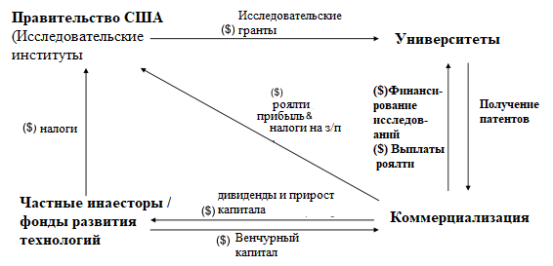

Рисунок 3 - Финансирование научных исследований в США
Примечание – Разработано автором на основе источников [22-23]

Основными методами финансирования наукоемких производств в США являются:
- Венчурное финансирование. Становление в США венчурной индустрии
происходит естественным образом — от потребностей экосистемы бизнеса и инициатив частных инвесторов и новаторов [23]. Следует отметить, что в США есть пенсионные фонды и тысячи других инвесторов, которые понемногу вкладываются в венчурные проекты.
- Слияние и поглощение (M&A) как метод финансирования наукоемких технологий. Типичные покупатели стартапов в США – это компании уровня Apple, Cisco, IBM, Facebook, каждая из которых покупает по 1-2 стартапа в неделю.
- Государственный заказ. В США технологии стартапов чаще используются госструктурами. В США, считается более эффективным отдать маленькие продукты или услуги на аутсорсинг, нежели содержать целые предприятия или исследовательские центры.
- Финансирование в зависимости от возраста проекта. Например, бизнес-ангелы на начальном этапе финансирования, или мезанинное (промежуточное) финансирование, обеспечивающее деятельность компании в период между другими видами финансирования, а также предоставляются средства (и это имеет первостепенное значение) для приобретения предприятия его управленческим персоналом.
- Краудфандинг. В США отлично налажена система краудфандинга. Ее суть в том, что люди авансом финансируют исследовательские проекты, чтобы в будущем получить какие-то привилегии или собственно продукт. Основными краудфандинговыми платформами являются Kickstarter, Product Hunt и Indiegogo. Проект может привлечь как состоятельного инвестора, так и множество мелких инвестиций, собранных с масштабной аудитории.
- Бизнес-акселераторы и бизнес-инкубаторы. Одними из наиболее известных в США являются Plug and Play TechCenter, YCombinator и FI. Крупные инвестиции также можно привлечь благодаря бизнес-ангелам — частным инвесторам. По статистике, ежегодно финансовую поддержку от венчурных инвесторов получают полторы тысячи новых проектов, а от «ангелов» — более пятидесяти тысяч. Первые финансируют один стартап из 400, а вторые — один из 40.
- Программы государственной поддержки. В США действуют такие программы помощи инновационным проектам в сфере малого бизнеса, как Small Business Innovation Research (SBIR) и Small Business Technology Transfer (STTR). Однако чтобы получить такую поддержку, компания должна располагаться и осуществлять свою деятельность на территории США, больше 50% ее капитала должно принадлежать резидентам США, а количество сотрудников не должно превышать пятьсот человек. Существуют разные ступени финансирования. Первая ступень предполагает финансирование до $150000 на период от шести месяцев до года, вторая — грант до $1 миллиона на два года, ну а на третьей ступени предоставляют квалифицированную помощь экспертов, но без денежной поддержки. Преимуществом такого финансирования является то, что государство не требует никакой доли в бизнесе, а гранты выдаются на безвозмездном основании. На первом этапе финансирование получают примерно 20% заявленных проектов, чуть меньше половины из них в итоге переходит на вторую ступень.
- АНАЛИЗ ГОСУДАРСТВЕННОЙ ПОЛИТИКИ РЕСПУБЛИКИ КАЗАХСТАН В ОБЛАСТИ ФИНАНСИРОВАНИЯ НАУКОЕМКИХ ПРОИЗВОДСТВ

Положение с ограниченными инвестиционными средствами в наукоемких отраслях, которые определяют нашей стране инновационную активность экономики, в настоящее время усугубляется. Мощности их используются только на 20%. Государство же занимается финансированием инновационной деятельности практически безрезультатно. Для того чтобы расходы на науку существенно влияли на экономику, должна быть осуществлена полнейшая модернизация системы финансирования наукоемких производств. Бюджетные средства, которые были вложены в инновационную деятельность, не принесли результативного роста ВВП.
Эксперты уверены, что проблема в том, что разработки не востребованы бизнесом, наука не востребована реальным сектором экономики. Причину эксперты [24-26] видят в том, что отсутствует четкая ориентация исследований и наблюдается общая разбалансированность инновационной системы. Однозначно, рост расходов на НИОКР на 15% должен приносить дополнительный 1% к росту ВВП. Однако эта тенденция в Казахстане не соблюдается. Также важной проблемой является имитационный характер инновационной системы РК, которая ориентирована на заимствование технологий уже готовых, а не создание собственных прорывных инноваций. На основании вышеизложенного, основными предпосылками разработки эффективных методов финансирования наукоемких производств являются:
- необходимость создания механизмов методической, информационно-консультационной и образовательной поддержки по вопросам финансирования наукоемких производств;
- необходимость разработки координации деятельности органов исполнительной власти и органов местного самоуправления, объединений предпринимателей по вопросам финансирования наукоемких производств;
- необходимость разработки набора инструментов финансовой поддержки инновационных проектов из бюджетных источников;
- необходимость разработки установленных процедур и критериев оценки риска и определения оптимального объема потенциальных инвестиций;
- разработка законодательных и нормативно-правовых актов по вопросам финансирований наукоемких производств;
- разработка рычагов по оценке и мониторингу существующих научных проектов, финансируемых за счет средств государственного бюджета;
На данном этапе можно лишь говорить о становлении наукоемких производств в Казахстане, что может в некотором смысле быть следствием неразвитости модели «тройной спирали»:
- Основной объем научных исследований фундаментального характера
приходится не на университеты (вузы), а на институты Национальной Академии наук, при этом подготовку научных кадров осуществляют вузы при достаточно слабой материально-технической базе и скромных масштабах финансирования НИОКР. В настоящее время идет процесс интеграции университетской и академической науки. Углубление такой интеграции актуализирует проблемы совместного использования интеллектуальной собственности и производственных активов, а также развития механизмов со финансирования НИОКР из бюджетов разных уровней и др.
- Научно-техническая и инновационная политика, поддержка определенных видов НИОКР находится в ведении целого ряда министерств и агентств, в структуре государственного управления существуют так же ведомственные координационные, консультационные и совещательные органы. Добиться перераспределения приоритетов в этой системе достаточно трудно, так как действует инерционная практика принятия решений «от достигнутого».
- Недостаточная активность предприятий с точки зрения объемов и результативности проводимых ими НИОКР и тех научных разработок, которые они заказывают сторонним организациям (включая организации государственного сектора науки и вузы).
- Недостаточный объем государственного финансирования научных исследований и отсутствие действенных налоговых стимулов для развития научного сектора.
- Изолированность научных организаций и вузов не только от бизнес-сектора, но и друг от друга, приводящая к дублированию разрабатываемых проблем при дефиците финансовых ресурсов.
- Наиболее тесные связи государства складываются с государственным сектором науки. Остальная наука как организационный механизм не оформлена, поэтому ее возможности установления обратных связей с государственными структурами существенно ограничены.
Таким образом, вышеназванные институциональные барьеры на пути развития интеграционных взаимосвязей между секторами бизнеса, науки и государственными органами, наряду с дефицитом научно-исследовательских кадров, инновационных идей, отсутствием венчурных финансовых ресурсов и определяют низкую результативность реализуемых в Казахстане Государственных программ инновационного развития и, соответственно, развитие наукоемких производств.
Впервые о необходимости перехода Республики Казахстан инновационному экономическому развитию на государственном уровне заговорили 8 июля 2004 года, когда на заседании Правительства РК был рассмотрен, подготовленный Министерством индустрии и торговли, вопрос «О формировании национальной инновационной системы». Этот стратегически важный документ, утвержденный на самом высоком уровне, впервые определил задачи Казахстана в области научно-технологической политики и инноваций. Далее в результате системных многолетних усилий со стороны государства инновации были определены в качестве стратегически важного направления развития РК. Перечень программ РК, принятых в связи с развитием инноваций представлен на рисунке 1 Приложения Г.
Главной целью государственной инновационной политики было формирование сбалансированного сектора исследований и разработок и эффективной инновационной системы, обеспечивающих технологическую модернизацию экономики и повышение ее конкурентоспособности на основе передовых технологий, и превращение научного потенциала в один из основных ресурсов устойчивого экономического роста. Результаты ключевых инновационных программ, принятых в Казахстане отражены в Таблице 1 Приложения Г.
Таким образом, развитие инноваций и наукоемких производств остаются стратегическим приоритетом РК вот уже не один десяток лет. Несмотря на это, инновации и наукоемкие производства в Казахстане развиваются очень медленно. Например, доля произведенной инновационной продукции по отношению к ВВП за 2017 год в Казахстане составляет 1,6% от ВВП, при том, что в 2004 году данный показатель составлял 1% [27]. По уровню своего технологического развития отечественная экономика уступает странам Западной Европы, США, многим государствам Азии и Латинской Америки. Отечественный экспорт высоких технологий составляет всего лишь 0,3 % от экспорта Китая, 3,7 % от экспорта США, 4,3 % от экспорта Японии [28].
Тенденция колоссального технологического отставания РК от стран-лидеров вызвана сильной зависимостью экономики от добывающих и обрабатывающих отраслей. В силу ресурсозависимости казахстанской экономики прослеживается недостаточное инвестирование инновационных разработок, способных существенно снизить этот разрыв. Отечественная продукция практически всех перспективных направлений неконкурентоспособна на фоне аналогичных товаров, производимых в Китае, США, Германии, Японии и даже стран СНГ. Предприятия Казахстана в области высокотехнологичной продукции не способны удовлетворить спрос внутри страны и, как результат, не могут пробиться на зарубежные рынки [29].
Согласно общемировым тенденциям, спрос на исследования и интеллектуальные знания в наукоемкой экономике постоянно возрастает. В высокоразвитых странах это выражается в постоянном увеличении финансировании науки и заработной платы ученых по сравнению со средней по экономике. Однако в Казахстане общий тренд инвестиций в науку несколько отличается от глобального [29]. В целом динамика доли расходов на НИОКР по отношению к ВВП развитых стран и Казахстана представлена на рисунке 4.В промежутке с 1996 по 2015 г. в Китае наблюдается достаточно существенный рост доли расходов на НИОКР в ВВП: от 0,5% до 2,1%. Тем не менее, лидером по расходам на НИОКР остается Израиль. Если в абсолютном выражении расходы на НИОКР в Казахстане возросли на 500%, то доля затрат на НИОКР в ВВП за 20 лет практически не изменился и составляет менее 0,2 %.

Рисунок 4 - Динамика доли расходов на НИОКР по отношению к ВВП за 1996-2015 гг., в %
Примечание – Данные рассчитаны авторами на основе источника [29]

Показатели расходов в расчете на душу населения, по данным 2016 г., также подтверждают статистику катастрофически низкого уровня финансирования. Данный показатель в Казахстане практически в десятки раз меньше, чем в США, Финляндии, Швеции, Японии. Интересно и сопоставление внутренних затрат на исследования и разработки в расчете на одного исследователя. Так в США на одного научного работника затрачивается 387,8 тыс. долл. США, в странах ЕС – 188,4 тыс. долл. США, тогда как в Казахстане этот показатель составляет всего лишь 12,3 тыс.долл.США, даже в России он 48,1 тыс.долл. США. Более подробно можно ознакомиться в Таблице 2 Приложения Г.
Из анализа приведенных данных можно увидеть тот огромный разрыв в уровне финансирования науки, однозначно обрекающий Казахстан в ближайшей и среднесрочной перспективе на догоняющий тип развития. Превращение же науки в условиях экономики знаний в важнейший фактор производства детерминирует и рост капиталовложений в данный сектор. Так, в США в 2016 г. расходы на науку составили более 1/3 всех совокупных глобальных расходов - 30 %. Это больше, чем в 28 странах Евросоюза вместе взятых - 20 %, в Китае - 14 % (Таблица 3 Приложения Г).
Отметим, что парадигма развития «Индустрии 4.0» по своей экономической природе опирающейся на высокие технологии, определяет новые требования к ресурсной базе, обеспечивающейся качеством и эффективностью использования интеллектуального капитала. Этот факт объективно ограничивает дальнейший экономический рост Казахстана за счет добычи и экспорта природных ресурсов и актуализирует необходимость финансирования науки по опережающему принципу.
Принятый в начале 2018 года «Стратегический план развития Казахстана до 2025 года» [30], представляющий собой детальную стратегию с четкими целями, приоритетами и набором инструментов, по некоторым акцентам концептуально согласуется с направлениями «Инновационной стратегии ОЭСР», поскольку запускает процессы Третьей модернизации страны, объявленные Главой государства в начале 2017 года, и ставит задачи по ускоренному качественному экономическому росту и повышению уровня жизни в стране (Рисунок 2 Приложения Г). Среди семи приоритетных политик принятого Стратегического плана – 2025 две непосредственно нацелены на развитие наукоемкой экономики: формирование нового человеческого капитала, технологическое обновление и цифровизация производства; остальные пять приоритетов - в той или иной мере способствуют переходу страны к экономике знаний.
Согласно проводимым исследованиям в области инноватики, ключевыми факторами развития наукоемких производств, являются новые знания, генерируемые квалифицированной рабочей силой и достаточность финансирования научных исследований.
Таким образом, можно наглядно увидеть, какой сектор экономики будет в ближайшей перспективе приносить возрастающую отдачу, - это сектор высокотехнологичной и наукоемкой продукции. Именно этот сектор будет составлять ядро нового VI технологического уклада. Отметим, что новый же технологический уклад по своей экономической эффективности задает новые требования к ресурсной базе. Развиваться дальше, как видно, за счет добычи и экспорта углеводородов - просто нереально. Соответственно, первоочередное финансирование науки по опережающему принципу - единственно правильный путь развития.
Если же говорить о важнейшей компоненте развития наукоемких производств – финансировании научного сектора, то в Казахстане в разной степени используются следующие инструменты:
- помощь по оплате за разработку или экспертизу комплексного плана инвестиционного проекта
- субсидии для оплаты долгосрочного лизингового финансирования;
- инновационные гранты;
- национальный конкурс инноваций;
- оказание профессиональных услуг по экспертному и брокерскому сопровождению трансферта технологий для бизнеса;
- развитие экосистемы бизнес-инкубирования, поддержка технологического предпринимательства;
- проектное и венчурное финансирование.
Основные субъекты по осуществлению меры государственной финансовой поддержки наукоемких производств указаны на Рисунке 4 Приложения Г. Особо можно выделить развитие венчурного финансирования в Казахстане, которое сопровождается противоречивыми результатами. В нашей стране венчурное финансирование получило свое развитие с 2003-2004 гг. В 2003 году был создан АО «Национальный инновационный фонд» (ныне – АО «Национальное агентство по технологическому развитию» - НАТР), который стал важным элементом инновационной системы Казахстана. На сегодняшний день в Казахстане функционируют четыре венчурных фонда (Рисунок 5 Приложения Г). За последние 5 лет все казахстанские фонды в совокупности совершили около 12-15 сделок, а должны были 50-60. Каждый фонд в течение своего инвестиционного периода при эффективном освоении капитала в среднем должен был заключить по 10 сделок. Средний размер инвестиций на 1 проект составил 2,5 млн. долл. США. Для сравнения, в Европейском союзе в 2010 году венчурными фондами было инвестировано 43 млрд. евро в 5033 компании, что в среднем на 1 компанию составляет более 8 млн. евро. Объем венчурных инвестиций в ряде стран (Швеция, Великобритания, Норвегия) превышают 0,5% от ВВП при среднеевропейском показателе в 0,3% [31].
Отметим, что за период существования большинство отечественных венчурных фондов продемонстрировали низкую эффективность работы; ими были профинансированы проекты в традиционных отраслях: оптово-розничная торговля, строительство (производство щебня, железобетонных конструкций) и др., при этом не была достигнута цель по привлечению частного капитала в инновационную деятельность. По ряду проектов фондами получены убытки и невозвратность средств на сумму 11 834,2 млн. тенге.
Таким образом, анализируя текущее состояние венчурного финансирования в Казахстане, приходится признать, что он – на начальном этапе становления. Один из факторов, сдерживающих развитие венчурного финансирования, – неглубокая емкость фондового рынка в отличие от стран Запада, где динамика роста венчурных фондов также связана с развитием фондового рынка. Зачастую венчурные инвестиции в рамках определенного проекта на более зрелых этапах проекта реализуются через IPO. Простота процедуры вывода капиталовложений – важное преимущество, определяющее заинтересованность со стороны венчурных фондов/инвесторов.
В своем Послании народу Казахстана «Новые возможности развития в условиях четвертой промышленной революции» Президент РК Н.А. Назарбаев говорил о том, что «важнейшим вопросом становится развитие собственной экосистемы разработчиков цифровых и других инновационных решений. Основными факторами успеха инновационной экосистемы являются стимулирование спроса на новые технологии со стороны реального сектора и функционирование частного рынка венчурного финансирования. Для этого необходимо соответствующее законодательство» [32]. В итоге была разработана Концепция проекта Закона «О внесении изменений и дополнений в некоторые законодательные акты по вопросам венчурного финансирования», принятие которого позволит усовершенствовать систему рискового финансирования научных исследований в стране.
Для того, чтобы основные факторы развития наукоемкого производства – новые знания и финансовые ресурсы – стали реальными драйверами развития экономики знаний в Казахстане, государственная политика должна сосредоточиться на обеспечении соответствующих институциональных условий: правовых, социально-экономических, организационных.
Приоритетными механизмами реализации инновационной политики являются: формирование институциональных и законодательных условий для позитивных изменений в инновационной сфере; господдержка и стимулирование наукоемких, высокотехнологичных производств за счет введения определенных налоговых льгот, государственных гарантий и кредитов; совершенствование налоговой системы с целью создания выгодных условий для ведения инновационной деятельности; внешнеэкономическая поддержка, предусматривающая создание условий для формирования совместных с иностранными партнерами организаций по выпуску отечественной наукоемкой продукции и реализации ее на внешнем рынке; обеспечение в зарубежных кредитных линиях квот для развития инновационной инфраструктуры, закупки оборудования в целях реализации высокоэффективных проектов под гарантии государства и лицензий на технологии и ноу-хау для освоения производства новейшей продукции; консолидация усилий органов государственной власти и частных инвесторов, направленных на организацию взаимодействия со странами ЕС, СНГ и т.д.; развитие лизинга наукоемкого уникального оборудования; участие инновационно-активных организаций в международных конкурсах; выделение прямых государственных инвестиций для реализации инновационных программ и проектов, имеющих общенациональный характер, но не привлекательных для частных инвесторов.
Перечисленные методы могут применяться с учетом изменения рыночной конъюнктуры и конкретного содержания инновационных проектов и программ.
В «Стратегическом плане развития Казахстана – 2025» предусмотрены меры для привлечения частного рискового финансирования и создания стартовых условий для молодых компаний и инноваторов. В частности:
- Создание международного технологического хаба Astana International Smart Technologies Hub на базе инфраструктуры ЭКСПО-2017. Он станет уникальной площадкой для привлечения венчурных инвесторов, бизнес-ангелов, фондов частных инвестиций и других инвесторов, заинтересованных в инвестициях в старт-апы, с одной стороны, и старт-апов и инноваторов со всего мира, ищущих средства для коммерциализации своих идей, с другой стороны. Для эффективного функционирования хаба и взаимодействия между всеми его участниками определены инструменты поддержки, созданы технологическая инфраструктура, фонд посевных инвестиций и социальная инфраструктура для обмена идеями и встреч с инвесторами. Также будет обеспечено взаимодействие с Научным парком при Назарбаев Университете, который станет партнером старт-апам и инноваторам в отработке и тестировании идей.
- Поэтапное увеличение финансирования науки, утвержденный Высшей научно-технической комиссией, до 1% от ВВП к 2025 году. При этом вводится обязательное требование о не менее чем 50% софинансировании поддерживаемых из бюджета научно-инновационных проектов из внебюджетных источников (частный сектор).
- Увеличение доли частного финансирования с 7% до 50% от общего объема финансирования исследований прикладного характера.
- Создание налоговых преференций и льгот для предпринимателей, осуществляющих коммерциализацию казахстанских разработок, с целью стимулирования вывода научных разработок на рынок и участия бизнеса в науке предусмотрены
В организационном плане предусмотрено решение системных вопросов по совершенствованию действующих механизмов и процессов, влияющих на качество и конкурентоспособность результатов научных разработок:
- переход на трехлетнее бюджетирование науки (заключение трехлетних договоров), что обеспечит непрерывность научных процессов, снизит бюрократические и административные барьеры, повысит эффективность реализации государственной бюджетной программы по коммерциализации РННТД.
- увязать с показателями результативности научных организаций и коллективов объемы базового финансирования. Вузы и НИИ будут конкурировать за лучшие научные коллективы, а также мотивированы на обеспечение достойной инфраструктуры.
- поддержка инфраструктурного развития научной организации за счет средств от привлечения грантов наряду с базовым финансированием. Чем большее количество грантов будет привлечено, тем больший процент будет отчисляться на инфраструктуру университета или научной организации.
- обеспечение открытости и публичности процедуры принятия решений Национальными научными советами по финансированию научных проектов на основе ранжированных баллов.
- формирование единая системы управления процесса коммерциализации знаний и технологий с единым координационным центром на базе АО «Фонд науки», который будет сопровождать всю цепочку «фундаментальные исследования – прикладные исследования – коммерциализация РННТД».
- формирование современной инфраструктуры научных исследований – инжиниринговых центров при ведущих вузах, а также развитой сети национальных исследовательских центров (лабораторий) по ключевым направлениям технологического развития в металлургии, нефтегазохимии, АПК, био- и IT-технологиях и так далее.
Таким образом, только последовательная и комплексная реализация законодательных, организационных и социально-экономических мер государственной политики позволит, на наш взгляд, сделать качественный прорыв в развитии наукоемких производств в РК.
- АНАЛИЗ УСПЕШНОГО ОПЫТА ИННОВАЦИОННЫХ ПРЕДПРИЯТИЙ В РЕГИОНАХ КАЗАХСТАНА: АНКЕТИРОВАНИЕ ФОКУС-ГРУПП И РАЗРАБОТКА КЕЙС-СТАДИ

Концептуальный анализ современной практики и изменений последних лет в сфере финансирования НИОКР наукоемких компаний в Казахстане требует проведение качественного исследования путем анкетирования, интервью и кейс-стади. Разработка анкет, предназначенных исключительно для исследования конкретной проблемы, позволяет получить наиболее достоверные результаты, чем анализ, имеющейся вторичной информации, которые зачастую не затрагивают наиболее уязвимые места решаемой проблемы.
Анкета разработана путем тщательного и структурированного анализа литературы по тематике исследования. При работе в базе ScienceDirect за 2012-2018 гг. были отобраны 132 научные статьи по проблемам финансирования наукоемких компаний. Анализ источников показал, что 8 ученых-экономистов проводили исследование на основе анкетного опроса (Таблица 1 Приложения Д) [33-40]. Наибольший интерес вызвала методология исследования, представленная в работе Х. Белитз и А. Лейпрас (2015), которая станет основой для разработки анкеты для казахстанских наукоемких предприятий. Согласно методологии исследования, анализ данных осуществлен в несколько этапов:
- Разработка адаптированной для казахстанских реалий анкеты на основе
опыта Германии. Анкета прилагается (Приложение Е).
- Проведение 2 контактных интервью для контроля за качеством составленных вопросов и оценке времени, необходимого для заполнения анкеты.
- Выборка респондентов путем использования аналитической базы наукоемких предприятий Казахстана НАТР.
- Сбор ответов респондентов.
- Кодирование данных в Excel и анализ c использованием специализированной программы по эконометрическому анализу SPSS [41].
- Выборка наиболее качественных ответов для проведения интервью.
- Разработка кейс-стади на основе наиболее успешных примеров реализации инноваций.
Анализ уникальных и репрезентативных данных опроса основан на данных микроуровня, собранных в 2018 году c помощью платформы Тестограф. Этот опрос был направлен в 1155 инновационных компаний Казахстана, представленных в аналитической базе НАТР [42]. 120 компаний ответили на опрос. Таким образом, данные опроса являются достаточно представительными, учитывая тот факт, что согласно данным Комитета по статистике Министерства национальной экономики РК количество организаций (предприятий) осуществлявших НИОКР составляет 386. Анализ анкеты проводился с помощью программы анализ данных R. В Приложении Ж представлена некоторая описательная статистика полученных результатов. Согласно анализу источников финансирования инновационных компаний (рисунок 5), наибольшая часть финансирования осуществлялась за счет корпоративного финансирования (38%), и государственного финансирования через механизм грантового финансирования и субсидий (31%).

Рисунок 5 - Структура источников финансирования анализируемых инновационных компаний
Примечание – Составлено авторами

Анализ опроса показывает положительное влияние государственного участия в поддержке инновационной деятельности. Между тем, можно отметить, что готовность к наукоемкой экономике находится на начальном этапе развития в связи с отсутствием связи между наукой и производством, а также не все осознали необходимость поддержки НИОКР и не у всех есть возможность поддерживать инновационную деятельность ввиду внешнего влияния макроэкономической среды в стране.
Для более детального анализа полученных ответов проведем статистический анализ данных через программу SPSS. В связи с тем, что анкетные данные для проведения анализа должны быть закодированы, нами использованы следующие типы кодирования: строчные и числовые. Наименование вопроса было закодировано буквой Q, а порядковый номер вопроса соответствующей цифрой. Строчный тип был использован для вопросов содержащих наименование опрашиваемой компании, адреса респондентов и контактные данные. Для остальных вопросов были использованы числовой тип кодирования, то есть по нарастающей от 0 до 8 в зависимости от типа вопроса. К примеру вопрос имеющий ответ «да» или «нет» закодирован цифрами 1 и 0 соответственно.
После кодирования, переменные были загружены в программу SPSS для проведения корреляционного анализа с целью выявления факторов влияющих на результативность финансирования наукоёмких компаний. Проведенный анализ показал, что не все переменные могут быть использованы для построения корреляционной модели. Проверку прошли следующие показатели (Таблица 1): Q3 - Каково число сотрудников вашей компании? Q6 - Существует ли в вашей компании отдел НИОКР или инноваций? Q9 - Проводила ли ваша компания внутренние исследования и разработки за последние 3 года? Q22 - Как вы в целом оцениваете экономическое положение вашего предприятия (фирмы) в настоящее время? Q24 - Производит ли ваша компания расходы на образование и научные исследования? Q25 - Проводите ли вы совместные исследования с университетами и научными центрами?

Таблица 1 – Коэффициенты корреляционного анализа посредством SPSS
Переменные |  |  | Q3 | Q6 | Q9 | Q22 | Q24 | Q25
ро Спирмена | Q3 | Коэффициент корреляции | 1,000 | -0,019 | -0,035 | -0,008 | -0,096 | -0,213*
ро Спирмена | Q3 | Знч. (2-сторон) | . | 0,836 | 0,702 | 0,933 | 0,297 | 0,020
ро Спирмена | Q6 | Коэффициент корреляции | -0,019 | 1,000 | 0,597** | -0,165 | 0,236** | 0,438**
ро Спирмена | Q6 | Знч. (2-сторон) | 0,836 | 0. | ,000 | 0,072 | 0,010 | 0,000
ро Спирмена | Q9 | Коэффициент корреляции | -0,035 | ,597** | 1,000 | -0,323** | 0,144 | 0,265**
ро Спирмена | Q9 | Знч. (2-сторон) | 0,702 | 0,000 | . | 0,000 | 0,116 | 0,003
ро Спирмена | Q22 | Коэффициент корреляции | -0,008 | -0,165 | -0,323** | 1,000 | -0,003 | 0,070
ро Спирмена | Q22 | Знч. (2-сторон) | 0,933 | 0,072 | 0,000 | 0. | 0,976 | 0,450
ро Спирмена | Q24 | Коэффициент корреляции | -0,096 | 0,236** | 0,144 | -0,003 | 1,000 | 0,442**
ро Спирмена | Q24 | Знч. (2-сторон) | 0,297 | 0,010 | 0,116 | 0,976 | 0. | 0,000
ро Спирмена | Q25 | Коэффициент корреляции | -0,213* | 0,438** | 0,265** | 0,070 | 0,442** | 1,000
ро Спирмена | Q25 | Знч. (2-сторон) | 0,020 | 0,000 | 0,003 | 0,450 | 0,000 | .
*. Корреляция значима на уровне 0.05 (2-сторонняя).
**. Корреляция значима на уровне 0.01 (2-сторонняя).
c. Искл. целиком N = 120
Примечание – Составлено авторами

Согласно проведенному корреляционному анализу по Спирмену, можно сказать следующее:
- наиболее успешные компании проводили внутренние исследования и разработки за последние 3 года;
- крупные инновационные компании проводят совместные исследования и исследования с университетами и научными центрами;
- инновационные компании, имеющие отдел НИОКР или инноваций производят больше расходов на образование и научные исследования, а также проводят совместные исследования с университетами и научными центрами;
- на успешность проведения внутренних исследований и разработок оказывает существенное влияние такие факторы как наличие отдела НИОКР или инноваций и кооперация с другими исследовательскими центрами и университетами.
Далее для того, чтобы более детально проанализировать зависимость переменных успешности инновационного проекта и метода финансирования, проведён корреляционный анализ по методу Спирмена. Для построения модели мы используем следующие переменные, которые по нашему мнению оказывают набольшее влияние на успешность инновационной деятельности предприятия. Зависимой переменной у нас выступает переменная «Q9 - Имеются ли в Вашей компании, разработанные новые продукты или услуги?». Независимыми переменными являются:
Q3 - Каково число сотрудников вашей компании;
Q4 - Является одним из собственников вашей компании, укажите, пожалуйста, долю в % или выберете интервал по предложенной шкале;
Q17 - Какова доля инновационных затрат (включая приобретенные технологии, лицензии) в общих затратах вашей компании, в %;
Q18 - Какова доля внутренних затрат на исследование и разработки в общих затратах вашей компании (только ваши разработки), в %;
Q19 - Оцените долю затрат на НИОКР к товарообороту компании в %. (R&D intensity);
Q22 - Как вы в целом оцениваете экономическое положение вашего предприятия (фирмы) в настоящее время;
Q24 - Производит ли ваша компания расходы на образование и научные исследования;
Q25 - Проводите ли вы совместные исследования с университетами и научными центрами;
Q26 - Повышаете ли вы квалификацию ваших научных кадров.
Программа в 8 шагов выявила степень зависимости переменных (Таблица 2) Так при исследовании каждого шага по отдельности корреляционный анализ показал, что метод финансирования и размер компании не влияют на успешность инновационного проекта. Кроме того, анализ показал, что инновации были созданы на тех предприятиях, где доля затрат на внутренние затраты на исследование и разработки превышала 2 % от всех валовых затрат. Программа отобрала для построения модели коэффициенты указанные в таблице 3.

Таблица 2 – Коэффициенты корреляционного анализа, полученных посредством SPSS, с целью выявления зависимости переменных метода финансирования на успешность инновационного проекта
Коэффициенты |  |  | Q9 | Q17 | Q18 | Q24
ро Спирмена | Q9 | Коэффициент корреляции | 1,000 | 0,159 | 0,197* | 0,144
ро Спирмена | Q9 | Знч. (2-сторон) | 0. | 0,083 | 0,031 | 0,116
ро Спирмена | Q17 | Коэффициент корреляции | 0,159 | 1,000 | ,338** | 0,298**
ро Спирмена | Q17 | Знч. (2-сторон) | 0,083 | 0. | 0,000 | 0,001
ро Спирмена | Q18 | Коэффициент корреляции | 0,197* | 0,338** | 1,000 | 0,166
ро Спирмена | Q18 | Знч. (2-сторон) | 0,031 | 0,000 | . | 0,071
ро Спирмена | Q24 | Коэффициент корреляции | 0,144 | 0,298** | 0,166 | 1,000
ро Спирмена | Q24 | Знч. (2-сторон) | 0,116 | 0,001 | 0,071 | .
*. Корреляция значима на уровне 0.05 (2-сторонняя).
**. Корреляция значима на уровне 0.01 (2-сторонняя).
c. Искл. целиком N = 120
Примечание – Составлено авторами

Регрессионная модель выглядит следующим образом (формула 1):

$Y = 1,370 – 0.207*Q22+0.415*Q18 + Q25*0.98*{10}^{-6} – Q26*0.56*{10}^{-5}$ (1)

Следует отметить, что проведенный анализ ляжет в основу разработки системы показателей эффективности финансирования наукоемких производств и внедрение ее в информационную систему «Neweconomy.Kz» (карта развития наукоемкой экономики в регионах Казахстана)».

Таблица 3 – Коэффициенты регрессионного анализа, полученных посредством SPSS, с целью выявления зависимости переменных метода финансирования на успешность инновационного проекта
Модель |  | Нестандартизованные коэффициенты |  | Стандартизованные коэффициенты | t | Знч.
 |  | B | Стд. Ошибка | Бета | t | Знч.
1 | (Константа) | 1,312 | 0,173 |  | 7,581 | 0,000
1 | Q22 | -0,185 | 0,049 | -0,329 | -3,786 | 0,000
2 | (Константа) | 1,351 | 0,170 |  | 7,944 | 0,000
2 | Q22 | -0,203 | 0,048 | -0,362 | -4,200 | 0,000
2 | Q18 | 0,460 | 0,185 | 0,214 | 2,487 | 0,014
3 | (Константа) | 1,324 | 0,169 |  | 7,856 | 0,000
3 | Q22 | -0,202 | 0,048 | -0,360 | -4,236 | 0,000
3 | Q18 | 0,452 | 0,183 | 0,210 | 2,471 | 0,015
3 | Q25 | 6,959E-007 | 0,000 | 0,167 | 1,984 | 0,050
4 | (Константа) | 1,370 | 0,166 |  | 8,246 | 0,000
4 | Q22 | -0,207 | 0,047 | -0,370 | -4,438 | 0,000
4 | Q18 | 0,415 | 0,180 | 0,193 | 2,313 | 0,023
4 | Q25 | 9,808E-007 | 0,000 | 0,235 | 2,705 | 0,008
4 | Q26 | -5,642E-006 | 0,000 | -0,214 | -2,447 | 0,016
Примечание – Составлено авторами

Таким образом, результаты инновационной деятельности зависимы от доли внутренних затрат на исследование и разработки в общих затратах вашей компании, от проведения совместных исследований с университетами и научными центрами, от повышения квалификации научных кадров, а также экономического положения предприятия в целом, что означает, что для того чтобы компании осуществляли НИОКР и коммерциализировали свои разработки необходимо выполнить следующие условия:
- увеличить внутренних затрат на исследование и разработки на 41,5 % от доли всех затрат компании;
- улучшить сотрудничество с университетами и научными центрами по системе «Наука – Практика – Бизнес»;
- более эффективно использовать человеческие ресурсы, так как интеллектуальный капитал является основой для развития наукоемкой экономики;
- улучшение институциональной и законодательной базы для развития наукоемких компаний, так как именно от этого зависит экономическое положение наукоемкого предприятия.
Однако проведенный корреляционный анализ не позволяет нам более детально провести анализ каждого метода финансирования и выявления наиболее успешного метода. Некоторые авторы, такие как Рамперсад [43] и Пуллен [44] применяют триангуляционный подход. Для того чтобы увеличить достоверность результатов они в дополнение к количественному опросу, включают также качественные интервью и кейс-стади не только на более ранних этапах исследования, но и как равный источник данных.
В связи с этим нами проведено интервью с теми компаниями, которые в анкете указали согласие на разработку кейс-стади. Из 120 собранных анкет, только 10 % респондентов дали согласие на проведение развернутого интервью и разработки кейс-стади. В ходе выборки нами отобраны инновационные предприятия, использующие разные методы финансирования. Разработанные кейсы, предложенных предприятий представлены в Приложении И.
Как наиболее успешный опыт эффективного финансирования наукоемкого производства представляет интерес ТОО Алика групп, которая занимается производством глюкозно-фруктозного сиропа (ГФС), выведенного из кукурузы, не имеющий аналога на территории Казахстана и стран СНГ. В «предпосевной» и «посевной» стадии развития компания осуществляла финансирования за счет собственных средств в размере 7 млн. тенге, После получения полезной модели организация выиграла конкурс на грантовое финансирование проектов коммерциализации результатов научной и (или) научно–технический деятельности в АО «Фонд науки» на сумму 186 млн. тенге. Данная сумма потрачена на процесс коммерциализации продукта и вывода на рынок. ТОО Алика групп планирует производить продукцию на 300 млн. тенге в год. Анализ других кейсов, показал, что большинство инновационных компаний Казахстана не занимаются разработками инноваций с нуля, а лишь перенимать уже имеющиеся. Также проблемой является тот факт, что при вложении инвестиций зарубежные компании в Казахстан во главе наукоемкого производства зачастую становится иностранный представитель, местные работники выполняют лишь функции вспомогательного персонала. Все эти проблемы требуют изменения в законодательной базе, с целью регулирования ПИИ. Таким образом, проведенный анализ кейсов, позволяет нам сделать следующие выводы:
- Основными источниками финансирования наукоемких производств
являются прямые иностранные инвестиции, как частные инвесторов, так и средства международных банков развития. Общеизвестно, Казахстан обладает богатыми природными ресурсами для развития любого вида экономической деятельности. Низкая стоимость, ресурсов, и рабочей силы в некоторых регионах Казахстана, делает нашу страну привлекательной для привлечения иностранных инвестиций.
- Развитие индустриальных зон положительно сказалось на развития
наукоемких производств в регионах Казахстана. Именно они стали рычагами развития отсталых регионов и улучшением экономической обстановки.
- К сожалению, наиболее эффективные механизмы финансирования
наукоемких производств в Казахстане, такие как венчурное финансирование, краудфандинг, бизнес ангелы, мезанинное финансирование не работают.
- Важной проблемой отставания наукоемких производств на территории Казахстана является имитационный характер инновационной системы РК, которая ориентирована на заимствование технологий уже готовых, а не создание собственных прорывных инноваций. Это говорит о необходимости реализации дальнейших мер, стимулирующих развитие конкуренции и способствующих развитию авторских инноваций.
- АНАЛИЗ И КЛАССИФИКАЦИЯ ФАКТОРОВ, ПРЕПЯТСТВУЮЩИХ РАЗВИТИЮ ФИНАНСИРОВАНИЯ НАУКОЕМКИХ ПРОИЗВОДСТВ В РЕГИОНАХ КАЗАХСТАНА

Эффективность деятельности компаний, основанных на наукоемких производствах, сегодня определяет качество и динамику развития любой национальной экономики. Однако, по сравнению с обычными производственными компаниями, они сталкиваются не только рыночными рисками, но и с рисками, возникающими при проведении НИОКР и осуществлении инновационной деятельности. Именно поэтому считается, что поскольку для наукоемких компаний намного сложнее привлечь внешнее финансирование [45-46], то правительство становится главным игроком в их финансировании, достигая социально желаемого уровня расходов на НИОКР посредством прямых и косвенных финансовых мер и стимулов. В научной литературе вопрос о важности финансировании НИОКР для развития наукоемких производств неоднократно становился предметом исследования. Однако, если ранее большее внимание уделялось разработке и оценке отдельных инструментов инновационной политики, то более поздние исследования показывают растущий интерес к сочетанию политики, направленной на поддержку НИОКР и инноваций со стороны фирм. Относительно новая концепция управления наукоемкими производствами отражает растущий интерес к различным инструментам финансирования инновационной деятельности [47].
В Казахстане на сегодняшний день реализовано достаточно реформ в области инновационной политики, а также функционируют программы по содействию развитию наукоемких производств. Значительное увеличение финансирования программ, которые позволили многим инновационным компаниям получить доступ к государственным грантам и субсидиям в период 2003-2015 годов. Между тем, на данном этапе нет полной ясности относительно эффективности осуществленных государственных инвестиций в инновационный сектор страны. Цель нашего исследования заключается в изучении структуры и степени влияния финансовых ограничений на развитие отечественных наукоемких производств по сравнению с нефинансовыми ограничениями.
Проведенный анализ доступных научных источников [48-49] позволяет сделать следующие выводы относительно финансовых ограничений развития наукоемких производств:
- Наукоемкие компании для финансирования инновационных проектов в первую очередь предпочитают использовать внутренние средства по сравнению с использованием внешнего финансирования, такие как задолженность и внешний капитал [50]. Статистический анализ показал, что в 2017 году 82 % финансирования наукоемких производств в Казахстане осуществлялось за счет внутренних средств (например, текущих денежных потоков, резервов или резервов наличности). Некоторые авторы утверждают, что это связано с трудностью получения кредитов для финансирования проектов НИОКР [50-55]. Однако частные внутренние и внешние фонды не являются единственными источниками финансирования НИОКР для наукоемких производств. Государственная финансовая поддержка исследований и разработок распространена в промышленно развитых странах и представляет собой значительную часть финансирования НИОКР для многих наукоемких производств.
- В исследовании, проведенном итальянскими фирмами-изготовителями, О. Карбони [57] обнаружено, что самофинансирование является наиболее распространенным методом финансирования НИОКР, так 80% всех расходов на исследования и разработки были самофинансированы. Если рассматривать опыт развитых стран, например, в Германии банковские кредиты использовались для финансирования только 7% расходов на инновации, фонды (например, субсидированные кредиты, субсидированный собственный капитал, субсидии и гранты) составили 10%, около 3% приходятся на различные источники финансирования, такие как мезонинный капитал и сторонние интересы [56]. Другими важными источниками финансирования НИОКР в этих фирмах являются: венчурный капитал, кредиты, гранты и налоговые льготы.
- В эмпирической литературе, посвященной финансированию НИОКР и, особенно, эффективности отдельных государственных программ, только несколько исследований действительно рассматривают взаимодействие между частными и государственными источниками финансирования НИОКР. [58-62]. Так, анализ, проведенный О. Карбони [57] показывает положительный эффект от государственного финансирования НИОКР. Выбирая перспективные проекты, правительства могут привлекать третьи лица с целью тщательного отбора и анализа инвестиционных проектов [63]. Кроме того, исследования О. Карбони [57] показали, что налоговые льготы являются наиболее эффективными стимулами, по сравнению с прямым финансированием, например инновационным грантом. М. Меулеман и Ш. Де Маесенеире, [61] считают, что получение субсидии на НИОКР подразумевает позитивный сигнал о качестве наукоемкого производства и обеспечивает лучший доступ к долгосрочному кредитованию, что сокращает самофинансирование. Д. Чарницки и др. [46] утверждают, что сосуществование обеих форм финансирования государственного и частного не приводит к эффекту вытеснения.
- Применение определённого метода финансирования не должно основываться не на том, что «лучше», а, скорее, на том, какой метод финансирования должен быть использован для определенной наукоемкой компании. Ранние ступени развития наукоемкой компании, согласно руководству Фраскати, показывают наибольший эффект от прямого метода финансирования в виде адресных грантов и субсидий, в то время как производители фирм со средним технологическим уровнем развития, получают большую выгоду от косвенных источников финансовой поддержки. И. Бусом и др. утверждают, что наукоемкие компании, имеющие опыт в области исследований и разработок, больше расположены к использованию налоговых льгот, тогда как это снижает вероятность использования исключительно субсидий, предполагая, что последние способствуют проведению НИОКР [59].
- Исследования подтверждают, что на эффективность финансирования помимо метода финансирования также оказывает значительное влияние и объем финансирования. Так, при эмпирической оценке влияния государственных субсидий на исследования и разработки наукоемкими компаниями большинство ученых игнорируют размер субсидии [64]. Д. Геллек и В.П. Потери [65] рассчитали эффективность финансирования государственного финансирования (гранты, закупки, налоговые стимулы и прямые результаты исследований) среди стран ОЭСР, причем результаты во многих странах были усреднены, поскольку экономическая структура и государственная политики этих стран сильно различаются. Ш. Герг и Е. Стробл [66], при исследовании взаимосвязи между государственной поддержкой и частным финансированием НИОКР, определили важность объема гранта в развитии наукоемких производств. Т. Клаузен [67] проанализировал степень влияния фактического объема субсидии на исследования и разработки, и отметил, что значительное влияние оказывают на НИОКР и инновации частные инвестиции. В эмпирическом анализе Германии, Б. Ашхофф [68] продемонстрировала, что минимальный размер гранта необходим для увеличения количества финансируемых НИОКР и отметила, что для определенной суммы субсидий степень его влияния может зависеть от размера проекта. Более крупные проекты могут в большей степени зависеть от государственного финансирования, тогда как малые наукоемкие компании могут нести риск, связанный с небольшим проектом. Следовательно, при заданной сумме финансирования, чем больше проект, тем выше вероятность того, что он будет профинансирован. Размер финансирования каждой наукоемкой компании, полученной на проведение НИОКР, также используется в вышеупомянутом исследовании О. Карбони [57].
- Результаты исследования показали, что государственное финансирование влияет на использование налоговых кредитов. Так Д. Неицу [62] попытались выявить степень влияния субсидий и налоговых кредитов на наукоемкость компании. Они рассчитали интенсивность НИОКР субсидируемой фирмы, используя информацию о размере субсидий и налоговых льгот. Помимо раскрытия важности налоговых кредитов как таковых, основной вывод их работы заключается в том, что субсидии на НИОКР оказывают положительный эффект по сравнению с налоговыми кредитами. Они пришли к выводу, что необходимы дальнейшие качественные исследования для лучшего понимания эффекта взаимодействия разных форм и методов финансирования на микроуровне.
Таким образом, анализ соответствующей литературы показал, что на успешное развитие инновационных компаний и наукоемких производств оказывают влияние не только государственные меры по стимулированию инновационной деятельности с помощью различных инструментов финансирования, но также степень технологичности компании и ее возраст. Некоторые авторы утверждают, что молодые инновационные компании развивают более прорывные инновации и способствуют росту и созданию рабочих мест. Утверждается, что для малых наукоемких компаний дефицит финансирования по-прежнему остается основным барьером для проведения НИОКР и разработки инноваций [68]. Ц. Счнеидер и Р. Веугелерс [69] внесли вклад в исследования, выявив степень влияния источников финансирования на результаты деятельности наукоемкой компании, показывая, что определенные субсидии на проведение НИОКР превосходят другие методы финансирования.
В целом, литература по взаимодействию между различными источниками финансирования наукоемких производств показывает, что наукоемкие компании довольно неоднородны в финансировании инноваций. Кроме того, в литературе имеются широко распространенные доказательства того, что фирма, чья деятельность по НИОКР была финансирована в прошлом, скорее всего будет профинансировна снова [64], так как на этот процесс оказывают также влияние нефинансовые условия.
В наукоемкой экономике баланс между финансовыми инструментами и нефинансовыми является важным аспектом в разработке инновационной политики страны. Опрос в странах ОЭСР [70] показал, что основная часть государственных мер по стимулированию бизнес-исследований и инноваций носит финансовый характер, хотя некоторые страны отмечают и нефинансовые инструменты. Поэтому анализ барьеров для развития наукоемких производств необходим для разработки сбалансированного соотношения финансовых и нефинансовых инструментов.
Особенно актуальными нефинансовыми условиями, которые могут стать препятствием для развития наукоемких производств, являются: регулирование товарного рынка, доступ к знаниям и информации, предоставление квалифицированного персонала НИОКР, а также приемлемость доходов от инноваций (права интеллектуальной собственности) [71-72]. Согласно проведенному обзору литературы В. Холз и Я. Янгер [73], существуют убедительные доказательства того, что наукоемкие компании придают большее значение инновационным барьерам, чем не-новаторы. П. Деист. [74] различают барьеры для развития инноваций. По их мнению, к первой группе относятся барьеры, с которыми сталкиваются фирмы непосредственно при внедрении той или иной инновации, к другой группе относятся – барьеры, сдерживающие инновационную деятельность. Сравнивая нефинансовые ограничения в европейских странах, В. Холз и Я. Янгер [73] показали, что к ним относятся барьеры, связанные с наличием квалифицированной рабочей силы, партнеров по инновациям и обмену технологическими знаниями. Г. Пелегрино и М. Савона [75] представили результаты исследования, основанные на инновационных фирмах в Великобритании, согласно которому нефинансовые ограничения являются скорее сдерживающим фактором, чем нехватка финансовых ресурсов, которые ограничивает способность наукоемких производств внедрять инновации.
Основные черты финансирования наукоемких производств в РК рассмотрены в предыдущих главах. Однако следует отметить, что в Казахстане гранты на фундаментальные и прикладные исследования, являются предпочтительным способом продвижения НИОКР и инноваций. В Казахстане не существует налогового кредита на проведение НИОКР. Вместо этого предлагается широкий спектр грантов из программ, осуществляемых государством на национальном и региональном уровнях. Следовательно, наукоемкие производства имеют возможность получать финансирование на проведение НИОКР из нескольких программ. В целом большинство наукоемких производств в Казахстане имеют возможность получения государственной поддержки НИОКР, особенно в тех случаях, когда речь идет о технологических инновациях, и ясно, что финансовые ограничения не являются основным фактором, влияющим на масштабы деятельности в области НИОКР и инновационной деятельности.
Между тем, для Казахстана, где наукоемкие производств не получили должного развития, отнюдь не праздным является вопрос: «Каким образом и в какой степени наличие наукоемких производств и объем произведенной наукоемкой продукции зависят от уровня финансирования и нефинансовых ограничений?». С этой целью нами выделены финансовые и нефинансовые факторы, препятствующие развитию наукоемких производств, и далее проведен анализ степени влияния вышеназванных барьеров на результативность наукоемкого производства. Кроме того, нами уточняется насколько различаются барьеры на пути инноваций в разных типах фирм и в какой степени они сдерживают инновационную деятельность в целом.
Изначально для того, чтобы оценить зависимость влияния факторов, сдерживающих развитее наукоемких производств в регионах Казахстана проведен корреляционный анализ по методу Пирсона. Анализ, который проводился на мезоуровне, охватил все регионы Казахстана и 2 города республиканского значения: Астана и Алматы (г. Чимкент как город республиканского значения был выделен в 2018 г., поэтому отсутствуют исторические статистические данные). Анализ проводился за доступный по статистическим данным 2017 год.
Исходные данные указаны Таблица 1 Приложения К. Зависимой переменной выступает показатель «Объем реализованной инновационной продукции» (Y). Независимые переменные: количество работников научного сектора (X1), количество полученных патентов (Х2), сумма внутренних затрат на НИОКР (Х3), количество организаций (предприятий) осуществлявших НИОКР (Х4), количество коммерциализированных патентов в общем числе полученных патентов (Х5), количество НИР (Х6), количество предприятий, использующих зарубежные технологии (Х7), количество статей с импакт фактором (Х8), количество предприятий, использовавших новые технологии и объекты техники (Х9), численность занятых в малом и среднем предпринимательстве (Х10), валовый доход МСБ млн тенге (Х11), количество организаций, использующих сеть Интернет (Х12), оплата труда в профессиональной, научной и технической деятельности (Х13), оплата труда в сфере Высшего образования (Х14), количество проектных компаний (Х15), количество институтов развития (Х16), количество технопарков (Х17), Количество фондов развития (Х18), количество научных лабораторий (Х19), количество свободных экономических зон (Х20), количество ВУЗов (Х20), количтсов НИИ (Х21), количество инноваторов (Х22).
Корреляционный анализ и полученные коэффициенты степени влияния на результативность деятельности наукоемких компаний в регионах представлен в Таблице 2 Приложения К. Результаты показывают, что на результативность наукоемкого производства наиболее сильно влияют такие показатели, как «Количество фондов развития» и «Количество предприятий, использующих зарубежные технологии», затем «Количество институтов развития» и «Количество инноваторов», а потом уже остальные. Но результат получен только по одному определенному году, что не отражает всей картины развития наукоемких компаний в регионах Казахстана. В связи с эти нами проведен анализ по всему Казахстану за 2003-2017 году. Для этого, в первую очередь выявим переменные для построения нашей будущей модели. К показателям, отражающим финансовые ограничения, оказывающим влияние на объемы наукоемкой (инновационной) продукции, мы отнесли следующие экономические критерии: затраты на осуществление инноваций (X1); внешние затраты на НИОКР (X2); внутренние затраты на НИОКР (X3); затраты на оплату труда научных кадров (X4).
Динамика данных показателей в Казахстане за период 2003-2017 гг. выглядит следующим образом (Рисунок 6).

Рисунок 6 - Динамика финансовых показателей в Казахстане за период 2003-2017 гг.
Примечание – Составлено авторами

Анализ изменения показателей за 14-летний период показывает, что динамично увеличивался показатель внутренних затрат предприятий на НИОКР, а также затраты на оплату труда. В меньшей степени возросли внешние затраты на НИОКР и практически не менялись затраты, на осуществление инноваций. Если рассматривать в динамике, то внутренние затраты на НИОКР увеличился в 7 раз, однако об инновационном прорыве говорить пока не приходится. Затраты на оплату труда за 14 лет увеличились всего на 2,5 раза и составляет всего 30 % от внутренних затрат на НИОКР, тогда как в развитых странах сумма затрат на оплату научных кадров составляет более 50 % всех расходов на НИОКР.
К критериям, отражающим нефинансовые ограничения, влияющие на объемы инновационной продукции, нами отнесены следующие показатели: количество предприятий МСБ, имеющие инновации (X5); общая численность работников на конец отчетного периода (X6); численность специалистов–исследователей PhD (X7); численность специалистов со степенью кандидата наук, доктора наук (X8); количество научно-исследовательских и проектно-конструкторских подразделений (X9); количество технопарков (X10); количество свободных экономических зон (X11); количество НИИ (X12); количество инноваторов (X13).
Динамика развития институциональных структур в РК за 2003-2017 гг. указаны на рисунке 7.

Рисунок 7 - Динамика развития институциональных структур в Республике Казахстан за 2003-2017 гг.
Примечание – Составлено авторами

Структура работников наукоемких компаний и НИОКР рассмотрены на рисунке 8.

Рисунок 8 – Динамика структуры работников наукоемких компаний и НИОКР в Казахстане за 2003-2017 гг.
Примечание – Составлено авторами

Исходные данные по вышеуказанным показателям представлены в Таблице 3 Приложения К. Для проведения анализа зависимой переменной также является показатель «Объем реализованной инновационной продукции» обозначен как «У».
Обработка данных, полученных в ходе анализа данных, интерпретация выводов по выявлению степени зависимости независимых переменных не возможна без применения методов математической статистики. В нашем случае, для проведения корреляционного анализа по Пирсону, будем использовать среду SPSS и с ее помощью найдем взаимосвязи отдельных признаков. Корреляционный анализ показывает, что все переменные показали свою значимость (Таблица 4 Приложения К).
Проведем регрессионный анализ независимых переменных, с целью определения показателей, оказывающих наибольшее влияние на результативность наукоемкого производства. Построим первую корреляционную модель с 13 независимыми переменными с помощью специализированной программы по эконометрическому анализу SPSS. Анализ показал следующие результаты (Таблица 4).

Таблица 4 - Регрессионый анализ с помощью программы по эконометрическому анализу SPSS
Модель |  | Нестандартизованные коэффициенты |  | Стандартизованные коэффициенты | t | Знч.
 |  | B | Стд. Ошибка | Бета | t | Знч.
1 | (Константа) | 128687,502 | 39015,700 |  | 3,298 | 0,006
1 | X7 | 1038,053 | 156,579 | 0,878 | 6,630 | 0,000
Примечание – Составлено авторами

Программа SPSS, несмотря на то, что все переменные показали свою значимость исключила все переменные оставив лишь переменную Х7, то есть по результатам анализа на результативность наукоемких производств в виде объема реализованной инновационной продукции является количество специалистов исследователей со степенью PhD. Согласно анализу для успешного развития наукоемких производств необходимо увеличить количество докторов PhD в Казахстане необходимо увеличить в 1038 раз.
Для проверки достоверности полученных результатов проверим модель в программе EXCEL. После этого рассчитываем корреляционную матрицу (Таблица 5 Приложения К) Согласно полученным данным видно, что Y также сильно коррелирует со всеми показателями Х1-Х13, но наиболее сильная связь с Х7 (корреляция 0,8785). При этом, Х7 коррелирует со всеми остальными показателями, но наиболее слабая связь с Х9 (корреляция 0,4666). Поэтому можно рассмотреть две модели:
1 Модель (Y, X7)
2 Модель (Y, X7,X9)
Построим модель 1 (Таблица 5).

Таблица 5 - Регрессионный анализ «Модели 1 с помощью программы EXCEL
ВЫВОД ИТОГОВ
Регрессионная статистика
Множественный R | 0,8785
R-квадрат | 0,7717
Нормированный R-квадрат | 0,7542
Стандартная ошибка | 0,5132
Наблюдения | 15
Примечание – Составлено авторами
Здесь коэффициент а=0 и незначим, поэтому окончательно модель 1 примет вид (формула 2):
$Y=0,8785*X7+e(t)$ (2)
где Х7 – количество специалистов со степенью PhD,
e(t) - свободный член (пересечение) линии оценки ; это значение Y, когда Х=0.
График для модели выглядит следующим образом (Рисунок 9).

Рисунок 9 –Модель 1 влияния финансовых и нефинасовых ограничений на развитие наукоемких производств
Примечание – Составлено авторами

Рассмотрим вторую модель представленную в таблице 6.

Таблица 6 - Регрессионный анализ модели 2с помощью программы EXCEL
Регрессионная статистика
Множественный R | 0,909443
R-квадрат | 0,827086
Нормированный R-квадрат | 0,736862
Стандартная ошибка | 0,446672
Наблюдения | 15
Примечание – Составлено авторами

Во второй модели коэффициент а=0 и незначим, t-статистики удовлетворительные, поэтому окончательно модель 2 примет вид (формула 3):

$Y=0,7544*X7+0,2660*Х9 +e(t)$ (3)

где Х7 – количество специалистов со степенью PhD,
X9 - количество научно-исследовательских и проектно-конструкторских подразделений,
e(t) - свободный член (пересечение) линии оценки ; это значение Y, когда Х=0.
Интерпретация модели означает, что для повышения результативности деятельности наукоемких производств, необходимо увеличить количество специалистов со степень PhD на 75%, а также количество научно-исследовательских и проектно-конструкторских подразделений на 26%.
График для второй модели выглядит следующим образом (Рисунок 10).

Рисунок 10 –Модель 2 влияния финансовых и нефинасовых ограничений на развитие наукоемких производств
Примечание – Составлено авторами

Следует отметить, что при построении обеих моделей обе модели являются удовлетворительными, однако, R-квадрат, то есть коэффициент линейной детерминации, который является одной из наиболее эффективных оценок адекватности регрессионной модели, мерой качества уравнения регрессии в целом (или, как говорят, мерой качества подгонки регрессионной модели к наблюденным значениям, выше у «Модели 2» (0,90), что говорит о большей достоверности модели, то есть достоверность «Модели 2» составляет 90 %. Данная модель является более достоверной и может быть использована в нашем случае.
В целом, проведенный анализ позволяет нам сделать следующие выводы:
1 Объем реализованной инновационной продукции зависит от множества
факторов, при этом наиболее сильное влияние оказывают: численность специалистов исследователей со степень PhD, внутренние затраты на НИОКР и затраты на оплату труда.
2 Однако для построения модели прогнозирования зависимой переменной
необходимо также учитывать показатель количество научно-исследовательских и проектно-конструкторских подразделений.
Таким образом, проведенный анализ показывает, что помимо финансовых ограничений существуют и нефинансовые барьеры, сдерживающие развитие наукоемких производств. При этом к нефинансовым ограничениям относятся:
- наличие квалифицированных кадров,
- наличие инновационной инфраструктуры в виде бизнес-инкубаторов, офисов коммерциализации и т.д.,
- наличие инновационных предприятий и партнеров по обмену технологическими знаниями и инновациями,
- наличие региональных программ развития.
При этом, анализ инновационного развития казахстанской экономики в сравнении с лидирующими мировыми экономиками позволяет сделать следующий вывод: «Интеллектуальный потенциал имеет малые количественные значения практически по всем регионам страны, а его использование в виде интеллектуального капитала является неэффективным в контексте развития наукоемкой экономики».
Наши расчеты позволили определить, что на результативность деятельности наукоемких производств увеличение инновационной компоненты валового национального продукта в Казахстане наибольшее влияние оказывают доля научных кадров в общей численности населения, доля людей с высшим образованием в общей численности населения, а также количество полученных патентов и статей с импакт-фактором в общем числе научных исследований. Полученные результаты позволяют сделать вывод о необходимости увеличения доля работников научного сектора, количества людей с высшим образованием и повышения качества проводимых научных исследований.
Среди существенных барьеров на пути развития наукоемких производств в Казахстане экспертами отмечаются следующие факторы:
- отсутствие у бизнеса интереса к отечественным инновациям, поскольку в национальной экономике превалирует роль отраслей с низкой наукоемкостью (сырьевой сектор) с относительно высокой доходностью, что, в свою очередь, позволяет ему приобретать передовые зарубежные технологии;
- сохраняющаяся вертикальность управления инновациями: они инициируются и финансируются преимущественно «сверху» разными государственными органами при слабых горизонтальных связях между элементами инновационной инфраструктуры;
- неразвитость системы венчурного финансирования;
- низкая коммерческая ориентация государственных научно-исследовательских сегментов;
- недостаточный уровень развития научной базы и кадровых ресурсов, их разрозненность, а также дублирование научных исследований;
- процессы генерации новых знаний структурно и функционально отделены от процессов их коммерциализации и внедрения в производство, то есть отсутствует интеграционная связь между стадиями жизненного цикла инноваций;
- региональная и отраслевая рассогласованность управления инновационными процессами.
Все вышеназванные барьеры пока еще не преодолены и продолжают, в той или иной мере, негативно влиять на динамику развития наукоемких производств Казахстана.
ЗАКЛЮЧЕНИЕ

В результате реализации первого этапа проекта нами были решены все запланированные задачи и получены следующие результаты:
1) Проведен анализ современной мировой практики в сфере финансирования НИОКР наукоемких компаний, который показал, что формирование наукоемкого производства представляет собой сложный и долгосрочный процесс, который должен сопровождаться последовательной политикой как государственных, так и местных органов власти, ясно отраженной в нормативно-правовых документах и определяющей стратегию формирования региона. Институциональные условия должны быть нацелены на стимулирование участия частного капитала в развитии территории, на активное взаимодействие и сотрудничество органов власти различных уровней как между собой, так и с предпринимательским и научным секторами экономики. Основные вызовы финансирования наукоемких производств во многих странах, стремящихся к инновационному прорыву, схожи и связаны с такими проблемами как: отсутствие финансовой стабильности и платежеспособности наукоемкого предприятия на всех этапах его развития, отсутствие интереса со стороны работодателей в обучении персонала, а также неэффективность государственного финансирования фундаментальных исследований.
2) Уточнены основные направления государственной политики Республики Казахстан в области финансирования наукоемких производств. При этом анализ показал, что институциональные барьеры на пути развития интеграционных взаимосвязей между секторами бизнеса, науки и государственными органами, наряду с дефицитом научно-исследовательских кадров, инновационных идей, отсутствием венчурных финансовых ресурсов, - определяют низкую результативность реализуемых в Казахстане Государственных программ инновационного развития и, соответственно, развитие наукоемких производств. На наш взгляд, только последовательная и комплексная реализация законодательных, организационных и социально-экономических мер государственной политики позволит обеспечить динамичное развитие наукоемких производств в регионах страны.
- Проведено анкетирование фокус-групп, которое показало, что результаты деятельности наукоемких производств в наибольшей степени зависимы от доли внутренних затрат на исследование и разработки, от проведения совместных исследований с университетами и научными центрами, а также вложений средств в обучение персонала. Анализ кейсов наиболее успешных наукоёмких компаний показал, что основными источниками финансирования наукоемких производств являются прямые иностранные инвестиции, как частные инвесторов, так и средства международных банков развития, а также государственное грантовое финансирование. Положительное влияние на рост наукоемких производств в регионах Казахстана оказало также развитие индустриальных зон. Следует отметить, что наиболее эффективные механизмы финансирования наукоемких производств, распространенные за рубежом, такие как венчурное финансирование, краудфандинг, бизнес-ангелы, мезанинное финансирование в Казахстане не работают. Кроме того, важной проблемой отставания наукоемких производств на территории Казахстана является имитационный характер национальной инновационной системы, которая ориентирована на заимствование уже готовых технологий, а не создание собственных прорывных инноваций. Это говорит о необходимости реализации дальнейших мер, стимулирующих развитие конкуренции и способствующих развитию авторских инноваций.
- Выявлены и классифицированы факторы, препятствующие развитию
финансирования наукоемких производств в регионах Казахстана. Анализ показал, что на результативность деятельности наукоемких производств помимо финансовых ограничений существенное влияние оказывают нефинансовые барьеры.
Оценка полноты решения поставленных задач. Полнота решения поставленных задач определяется созданием теоретических основ и выявлением особенностей финансирования наукоемких производств в РК с учётом успешного опыта зарубежных стран; разработкой и обоснованием классификации факторов, препятствующих финансированию наукоемких производств РК; изучением примеров реализации финансирования наукоемких производств в регионах РК; выявлением финансовых ограничений на инновационное развитие предприятий по сравнению с нефинансовыми условиями.
Предложены следующие рекомендации. На данном этапе государственные меры должны акцентироваться на дальнейшем совершенствовании законодательства в области коммерциализации и введения результатов научно-исследовательской деятельности в хозяйственный оборот, урегулировании взаимоотношений разработчиков и предпринимателей, защите прав на интеллектуальную собственность, защите прав инвесторов в инновации, старт-ап компаний, работающих в сфере высоких технологий. В условиях ограниченных возможностей бюджетного финансирования инноваций возрастет необходимость привлечения средств из дополнительных источников (собственных средств организаций, частных инвестиций, средств внебюджетных фондов, заемных средств международных кредитно-финансовых организаций). Также как целесообразные оцениваются меры по совершенствованию системы государственного финансирования инновационных грантов. В частности, изменения подходов к оценке эффективности государственной поддержки инновационных проектов, внедрение эффективной системы организации частных венчурных фондов, основанной на лучшей международной практике и направленной на стимулирование активности участников рынка венчурного инвестирования, привлечение частного капитала в эту отрасль.

СПИСОК ИСПОЛЬЗОВАННЫХ ИСТОЧНИКОВ

- Мокеева Е.В. Особенности наукоемких производств и специфика управления себестоимостью наукоемкой продукции // Бизнес. Образование. Право. Вестник Волгоградского института бизнеса. – 2011. - № 1 (14). – С. 78-81.
- Comunian R., Paba A., Daga E.S., Dupre I., Scintu M-F. Traditional and innovative production methods of Fiore Sardo cheese: a comparison of microflora with a PCR‐culture technique // International Journal of Dairy technology. - 2010. – №63 (2). – P. 224-233.
- New sources of growth: Knowledge-based capital – key analyses and policy conclusions // Synthesis report: OECD, 2013. – 650 р.
- Варшавский А.Е. Наукоемкие отрасли и высокие технологии: определение, показатели, техническая политика, удельный вес в структуре экономики России // Экономическая наука современной России. - 2000. - №2. - C. 61-83.
- Corrado C.A., Hulten C.R., Sichel D. Measuring Capital and Technology: An Expanded Framework. - Chicago: National Bureau of Economic Research and University of Chicago Press, 2005. – 290 p.
- Adapted from Council on Competitiveness. // U.S. House Committee on Science. - Washington, DC: U.S. House of Representatives, 2004. – 36 р.
- Unlocking Our Future: Towards a New Science Policy // U.S. House Committee on Science. - Washington, DC: U.S. House of Representatives, 1998. – 138 р.
- Callahan J., Muegge S. Venture capital’s role in innovation: issues, research and stakeholder interests. The International Handbook on Innovation ed. L Shavinina. - Oxford: Elsevier Science, 2003. – 128 р.
- Highlights from the 2001 survey. Observatory of European SMEs. // European Commission. - Brussels: European Commission, 2002. – 390 р.
- Moore G. Crossing the Chasm: Marketing and Selling High-Tech Products to Mainstream Customers. - New York, NY: Harper Business, 1991. – 450 р.
- Branscomb L., Auerswald P. Taking technical risks: how innovators, executives and investors manage high-tech risks. - Cambridge, MA: The MIT Press, 2001. – 256 р.
- Science and technology in China: trends and policy challenges // OECD Science, Technology and Industry Outlook. - Paris: OECD, 2002. – 401 р.
- InnoChina – Policies, Structures and Training Programmes to Foster Innovation in the Science and Technology Sector in China. Sociedade Portuguesa de Inovacao, 2002: [Электрон. ресурс]. – 2002. – URL: http://www. spi.pt/en/documents/studies.asp (Дата обращения: 01.10.2018).
- Huang C., Amorim C., Spinoglio M., Gouveia B. and Medina A. Organization, programme and structure: an analysis of the Chinese innovation policy framework // R&D Management. – 2004. - №34 (4). - Р. 367-387.
- Annual Report (in Chinese). Chinese Academy of Science. Appendix: Beijing-2002: [Электрон. ресурс]. – 2002. – URL: (http://www.cas.ac.cn/html/Books/O6121/b1/2002/11.pdf) (Дата обращения: 01.10.2018).
- Wu X., Zi T., Xiang Y., Fen Sh-Zh., Zheng Xi-Yu, Ju Ce-Gong, Ba X., Yu Yan-Jiu, Li F. The influence of tax incentive to R&D investment: empirical analysis and policy instrument choice (in Chinese)// R&D Management. – 2003. – № 15. – Р. 78-98.
- Science Parks in China. China International Science and Technology Cooperation: [Электрон. ресурс]. – 2017. – URL: (http://www.cistc.gov.cn/englishversion/China_ST/China_STAdd2.asp?column=162. (Дата обращения: 01.10.2018).
- China Hi-Tech Fair. China Hi-Tech: [Электрон. ресурс]. – 2017. – URL: – (Fair//http://www.chtf.com/english/). Проверено 01.10.2018.
- Statistics Report on Chinese Productivity Promotion Centers. Chinese Association of Productivity Promotion Centers. Beijing. – 2003. [Электронный ресурс]. – 2017. – URL: http:// www.cppc.gov.cn/xhgz/content/c33.html (Дата обращения: 30.09.2018).
- Калабеков И.Г. К17. Россия, Китай и США в цифрах. – М, 2018. – 122 с.
- Research & Development. Worldbank. [Электронный документ]. – (Data//https://data.worldbank.org/). (Дата обращения: 01.10.2018).
- Lippitz M.J., Wolcott R.C., Innovation in Government The United States Department of Defense—Two Cases. Kellogg School of Management Cases, 2017: [Электрон. ресурс]. – 2017. – URL: (https://doi.org/10.1108/case.kellogg.2016.000159) (Дата обращения: 01.10.2018).
- Отараева З. А. Опыт США и РФ — различия и общие черты использования механизмов венчурного инвестирования // Молодой ученый. — 2016. — №3. — С. 600-602.
- Днишев Ф.М., Альжанова Ф.Г. Технологическое развитие экономики Казахстана в условиях глобализации: приоритеты и механизмы // Алматы: Институт экономики, 2012. – 290 с.
- Казиева Р.К., Кусаинова М.А. Риск-менеджмент в Казахстане: о возможностях и дополнительных приложениях // Новости науки Казахстана. – 2016. - № 1 (127). – С.32-40.
- Sagiyeva, R. K., Zhuparova, A. S. Innovation processes in Kazakhstan. Expert opinion // Sotsiologicheskie Issledovaniya. – 2013. - №9. – С. 110-111.
- Результаты научно-исследовательской деятельности за 2017 год. Официальный сайт Комитета по статистике Министерства Национальной экономики РК: [Электрон. ресурс]. – 2017. – URL: - – (http://stat.gov.kz). (Дата обращения: 30.09.2018).
- Затраты на НИОКР. Worldbank: [Электрон. ресурс]. – 2017. – URL: - (https://knoema.ru) (Дата обращения: 25.09.2018).
- Долгова М.В. Современные тенденции развития наукоемких и высокотехнологичных отраслей // Фундаментальные исследования. – 2014. – № 11-4. – С. 852-857.
- Указ Президента Республики Казахстан. Об утверждении Стратегического плана развития Республики Казахстан до 2025 года и признании утратившими силу некоторых указов Президента Республики Казахстан. утв. 15 февраля 2018 года, № 636: [Электрон. ресурс]. – 2017. – URL: (http://adilet.zan.kz/rus/docs/U1800000636) (Дата обращения: 25.09.2018).
- Гаджиев М.М., Яковлева Е.А., Бучаев Я.Г. Методы финансирования науки в США и Норвегии // Инновации. Инвестиции. – 2013. -№58. – С. 37-47.
- Послание Президента Республики Казахстан Н. Назарбаева народу Казахстана. Новые возможности развития в условиях четвертой промышленной революции 10 января 2018 г. Акорда: [Электрон. ресурс]. – 2017. – URL: (http://www.akorda.kz/ru/addresses/addresses_of_president/poslanie-prezidenta-respubliki-kazahstan-n-nazarbaeva-narodu-kazahstana-10-yanvarya-2018-g). (Дата обращения: 25.09.2018).
- Seddighi A., Hamid R. A Model of a Firm’s Innovation and Growth in a Knowledge-Based Economy // Journal of the Knowledge Economy. – 2012. - № 6. – С. 1-9.
- Xiao L. Financing high-tech SMEs in China: A three-stage model of business development // Entrepreneurship and Regional Development. - 2012. - № 3-4. – С. 1-10.
- Smirnova Ye.V. University–industry knowledge transfer in an emerging economy: Evidence from Kazakhstan // Science and Public Policy. – 2015. – С. 1–11.
- Belitz H., Lejpras A. Financing patterns of R&D in small and medium-sized enterprises and the perception of innovation barriers in Germany // Science and Public Policy. – 2015. – С. 1–17.
- Tho N. Knowledge transfer from business schools to business organizations: the roles absorptive capacity, learning motivation, acquired knowledge and job autonomy // Journal of Knowledge Management. – 2016. - № 1. – С. 1-10.
- Hadad S. Strategies for developing knowledge economy in Romania // Management & Marketing, Challenges for the Knowledge Society. – 2017. - № 12(3). - Р. 416-430.
- Long Y., Nyland Ch., Smyth R. Fiscal Decentralisation, the Knowledge Economy and School Teachers’ Wages in Urban China // The Journal of Development Studies. – 2017. - № 1. – С. 1-10.
- Mohamed E.B., Shehata M.A. R&D investment cash flow sensitivity under managerial optimism // Journal of Behavioral and Experimental Finance. – 2017. – № 14. – Р. 1-4.
- The SPSS Two-step Cluster Component: A Scalable Component Enabling More Efficient Customer Segmentation. - Chicago, IL: SPSS Inc. – 2001. – 810 р.
- Информационно-аналитический портал Национального Агентства по технологическому развитию. Национальное Агентство по технологическому развитию: [Электрон. ресурс]. – 2017. – URL: – (http://analytics.natd.gov.kz/). (Дата обращения: 16.10.2018).

- Рамперсад К., Хьюберт Р. Универсальная система показателей деятельности: Как достигать результатов, сохраняя целостность / Пер. с англ. — М.: Альпина Бизнес Букс, 2004. — 352 с.
- Pullen J. On the complete coverage probability of polyhedral: Ph.D. thesis // New Orleans: Tulane University, 2012. – 110 р.
- Hall B. H. The financing of innovative firms. // Review of Economics and Institutions. – 2010. - № 1(1). – Р. 36-42.
- Czarnitzki D., Delanote J. Young innovative companies: The new high-growth firms? // Industrial and Corporate Change. – 2013. – № 22. – Р. 1315–1340.
- High-Growth Enterprises: What Govenments Can Do To Make a Difference. // OECD. - Paris: OECD, 2010. – 240 р.
- Vitola A. Innovation policy mix in a multi-level context: The case of the Baltic Sea Region countries. // Science and Public Policy. – 2014. – № 10. - Р. 1-14.
- Cunningham P., Edler J., Flanagan K., Laredo P. Innovation policy mix and instrument interaction: A review // Nesta Working Paper. – 2013. № 13(20). – 107 р.
- Revest V., Sapio S. Financing technology-based small firms in Europe: What do we know? // Small Business Economics. – 2012. - № 39(1). – Р. 179–205.
- Blackwell D. W., Winters D. B. Banking relationships and the effect of monitoring on loan pricing. // Journal of Financial Research. – 1997. – № 20. – Р. 275–289.
- Cole R. The importance of relationships to the availability of credit. // Journal of Banking and Finance. – 1998. – № 22. – Р. 959–977.
- Jaffe A., Trachtenberg M., Henderson R. Geographic localization of knowledge spillovers as evidenced by patent citations // Quarterly Journal of Economics. – 1993. – № 108. – Р. 577–598.
- Petersen M.A., Rajan R.G. The benefits of lending relationships: Evidence for small business data // Journal of Finance. – 1994. –№ 49. – Р. 3–37.
- Stiglitz J., Weiss A. Credit rationing in markets with imperfect information. // American Economic Review. – 1981. – № 71. – Р. 393–410.
- Zimmermann V. How German SMEs finance their innovations // KfW Economic Research, Focus on Economics. – 2014. - № 50. – Р. 1–7.
- Carboni O. R&D subsidies and private R&D expenditures: Evidence from Italian manufacturing data. // International Review of Applied Economics. – 2011. – № 25. – Р. 419–39.
- Berube C., Mohnen P. Are firms that receive R&D subsidies more innovative? // Canadian Journal of Economics. – 2009. – № 42. – Р. 206–225.
- Busom I., Corchuelo B., Martinez R. Tax incentives or subsidies for R&D? // UNU-MERIT Working Paper Series. – 2012. - № 56. – Р. 1-15.
- Falk R. Interplay between tax incentives and direct support for research. // WIFO-Monatsberichte. – 2009. – № 5. – Р. 361–370.
- Meuleman M. and De Maeseneire W. Do R&D subsidies affect SMEs’ access to external financing? // Research Policy. – 2012. – № 41. – Р. 580–591.
- Neicu D., Teirlinck P., Kelchtermans S. Dipping in the policy mix: Do R&D subsidies foster behavioral additionality effects of R&D tax credits? - Leuven. Faculty of Business and Economics, 2014. – 385 р.
- Takalo T., Tanayama T. Adverse selection and financing of innovation: Is there a need for R&D subsidies? // Journal of Technology Transfer. – 2010. – № 35. – Р. 16–41.
- Zuniga-Vicente J., Alonso-Borrego C., Forcadell F., Galan, J. Assessing the effect of public subsidies on firm R&D investment: A survey // Journal of Economic Surveys. – 2014. - № 28. – Р. 36–67.
- Guellec D., van Pottelsberghe de la Potterie, B. The impact of public R&D expenditure on business R&D // OECD Science, Technology and Industry Working Papers. - Paris: OECD, 2000. – 144 р.
- Gorg H., Strobl E. The effect of R&D subsidies on private R&D. // Economica, New Series. – 2007. - № 74(294). – Р. 215–234.
- Clausen T.H. Do subsidies have positive impacts on R&D and innovation activities at the firm level? // Structural Change and Economic Dynamics. – 2009. - № 12(20). – Р. 239–253.
- Aschhoff B. Who gets the money? The dynamics of R&D project subsidies in Germany. // Journal of Economics and Statistics. – 2010. - № 230. Р. 522–546.
- Schneider C., Veugelers R. On young highly innovative companies: Why they matter and how (not) to policy support them. // Industrial and Corporate Change. – 2010. - № 19. – Р. 969–1007.
- Grilli L., Murtinu S.Do public subsidies affect the performance of new technology-based firms? The importance of evaluation schemes and agency goals. // Prometheus. – 2012. - № 30. – Р. 97–111.
- OECD Science, Technology and Industry Outlook. // OECD. – Paris: OECD Publishing, 2014. – 214 р.
- Aghion P., Bloom N., Blundell R., Griffith R., Howitt P. Competition and innovation: An inverted-U relationship. // Quarterly Journal of Economics. – 2005. - № 120. – Р. 701–728.
- Holzl W., Janger J. Distance to the frontier and the perception of innovation barriers across European countries. // Research Policy. – 2014. - № 43. - Р. 707–725.
- D’Este P., Iammarino S., Savona M. von Tunzelmann N. What hampers innovation? Revealed barriers versus deterring barriers. // Research Policy. – 2012. - № 41. - Р. 482–488.
- Pellegrino G., Savona M. No money, no honey? Financing versus knowledge and demand constraints to innovation // Proceedings of the 4th European Conference on Corporate R&D and Innovation (CONCORDi-2013), Financing R&D and Innovation For Corporate Growth in the EU: Strategies, Drivers and Barriers. - Seville, Spain, 26–27 September 2013. - Seville: European Commission, 1024 p.
Приложение А

Основные сведения о публикациях 2018 г.

Монография:
- Сагиева Р. К., Жупарова А.С. Развитие наукоемкой экономики в Республике Казахстан: теория, методология, практика: монография. – Шымкент: типография «Әлем», 2018. – 160 с.

Зарубежные публикации:
- Tidd J., Bessant J. Innovation management challenges: from fads to fundamentals International // International Journal of Innovation Management. – 2018. – № 22(05). – P. 1-10. (Scopus SJR 0.4)
- Scheiner Ch.W.; Baccarella Ch.V; Bessant J. etc. Participation motives, moral disengagement, and unethical behaviour in idea competitions. // International Journal of Innovation Management. – 2018. - № 22(6). P. 1-10. (SCOPUS).
- Griesar K., Bessant J., Bernschneider-Reif S. The Recipe for Corporate Longevity: From the Perspective of «Managing Innovation». // Angewandte Chemie-International Edition. - 2018. – № 57(16). – Р. 4130-4142. (SCOPUS)
- Stanislav E. Shmelev, Rimma K. Sagiyeva, Zhanar M. Kadyrkhanova, Yelena Y. Chzhan, Irina A. Shmeleva. Comparative Sustainability Analysis of Two Asian Cities: A Multidimensional Assessment of Taipei and Almaty. // Journal of Asian Finance, Economics and Business. – 2018. - № 5(3). – Р. 143-155. (SCOPUS)
- Kondybayeva S., Nurgazy S., Ospanov S., Sadykhanova G. Food Market of Kazakhstan: Current State and Innovative development Directions. // The Proceedings of the International Business Information Management Conference (31nd IBIMA). - Milan, Italy, 25-26 April 2018. – Madrid: IBIMA publishing, 2018. – P. 4312-4317 (WebofScience Conference Proceedings Index).
- R. Sagiyeva, A.Zhuparova, G. Zhanibekova, R. Doszhan. The Impact of Knowledge Economy Factors on Income Inequality in the Post-Soviet Countries. // The Proceedings of the BAM conference. – Bristol, United Kingdom, 4-5 September 2018. – London: BAM, 2018.
- Zhuparova A., Sagiyeva R., Zhaisanova D. Using the Case Study Method in Studying the National Innovation System: Cross-Country Comparative Analysis. // The Proceedings of the 13th European Conference on Innovation and Entrepreneurship ECIE 2018. – Aveiro, Portugal, 20-21 September 2018. – London: Academic conference, 2018. – P. 883-893. (WebofScience Conference Proceedings Index).
- Zhuparova A., Sagiyeva R. Kalmakova D. - The development knowledge-based economy: a literature review. // The Proceedings of the Strategica International Conference. – Bukharest, Romania, 10-11 October 2018. – Romania: Strategica, 2018. (WebofScience Conference Proceedings Index).
- Zhuparova A., Sagiyeva R. Analysis and justification of indicators of transition to knowledge-based production // The Proceedings of the Nordic India Business Conference 2018, Stockholm, Sweden, 25-26 October 2018. – Stockholm: Stockholm Business School, 2018. (WebofScience Conference Proceedings Index).
- Zhuparova A., Sagiyeva R., Zhaisanova D. Analysis of India Ecosystem for Startup with Using Data Mining: Settlement of Big Data // The Proceedings of the International Business Information Management Conference (32nd IBIMA). - Seville, Spain, 15-16 November, 2018. – Madrid: IBIMA publishing, 2018. (WebofScience Conference Proceedings Index).
- Zhaisanova D., Isatayeva G., Kalmakova D. Science-industry interaction in the conditions of the knowledge-based economy: perspectives of using innovation voucher scheme in the Republic of Kazakhstan. // The Proceedings of the International Business Information Management Conference (32nd IBIMA). - Seville, Spain, 15-16 November 2018. – Madrid: IBIMA publishing, 2018. (WebofScience Conference Proceedings Index).

Отечественные публикации:
- Сагиева Р.К., Масалимова А.Р., Жупарова А.С., Жайсанова Д.С. Factors of Knowledge Economy Affecting on Income Inequality in Post-Soviet Countries (Факторы экономики знаний, влияющие на неравенство доходов в постсоветских странах) // Вестник КазНУ им. Аль-Фараби. Cерия Экономическая – 2018 - № 2 (124). – С. 75-83.
- Сагиева Р.К., Жупарова А.С., Жайсанова Д.С. Knowledge accounting – evaluate and control strategic communication processes (Учет знаний – оценка и контроль стратегических процессов связи) // Central Asian Economic Review - 2018 - № 2(120) – С. 56-66. (ККСОН МОН РК)
- Садыханова Г.А., Иляшова Г.К., Сақыпбек М.А. Предпосылки возникновения самозанятости и тенденции ее развития в РК // Известия НАН РК – 2018. - №3(319) – C.226-233.
- А.C. Жупарова, Д.C. Жайсанова. Проблемы управления кредитными рисками в банках второго уровня в современных условиях. // Статистика, учет и аудит. – 2018. – 3(70). – C. 183-190.
- Садыханова Г.А., Исатаева Г.Б. Modernization of higher education and science financing system in Kazakhstan // Вестник КазНУ. Серия экономическая. – 2018. - № 3. – С. 101-107.
- Aziza Zhuparova, Renata Klafke, Dinara Zhaisanova. The role of Innovative development of SME in the growth of economic: key points and features. // Вестник КазНУ. Серия экономическая. – 2018. - № 3. – С. 139-146.
- Исатаева Г., Нусюпаева А. Факторы формирования, функционирования и развития системы инвестирования инновационной деятельности наукоемких высокотехнологичных предприятий. // Труды международной научно-практической конференции «феномен Н.А. Назарбаева: политическое кредо и инициативы» – Шымкент: ЮКГУ им. М..Ауэзова, 2018г. - С. 43-47.

ПРИЛОЖЕНИЕ Б

КАЛЕНДАРНЫЙ ПЛАН

ПРИЛОЖЕНИЕ В

ДОПОЛНИТЕЛЬНЫЙ МАТЕРИАЛ К ГЛАВЕ 1

Таблица 1 - Сравнительная характеристика традиционного и наукоемкого производства
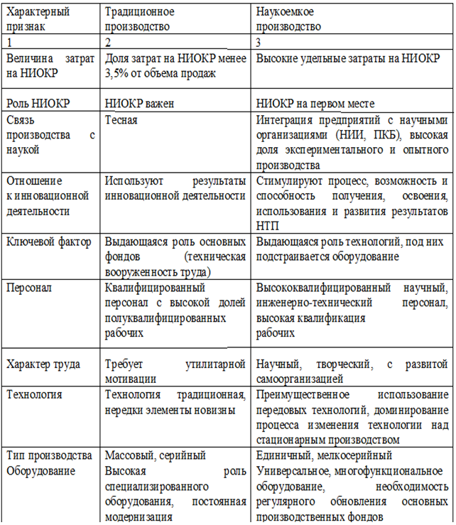

Продолжение Таблицы 1
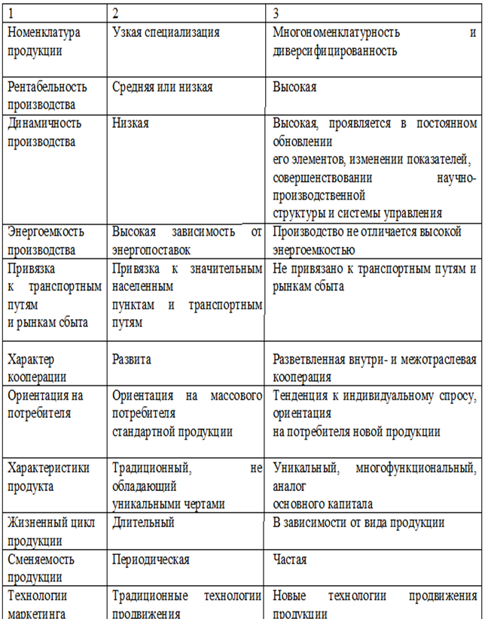

Продолжение Таблицы 1
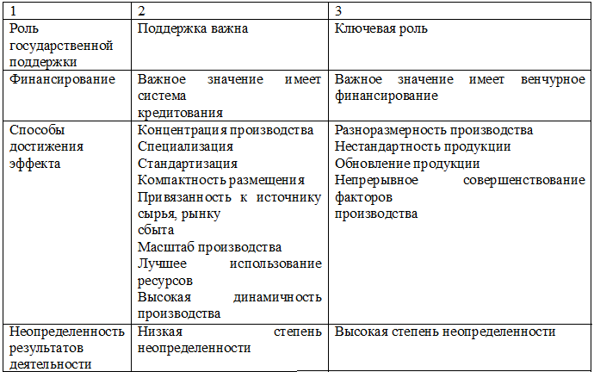

Таблица 2 - Отличительные черты промышленных предприятий от наукоемких
Промышленные предприятия | Наукоемкие предприятия
Экономия от масштаба | Малые бизнес-единицы
Стандартизация работы | Улучшение работы
Стандартизация рабочей силы | Гибкая, квалифицированная рабочая сила
Финансовый капитал как нехватка ресурсов | Человеческий капитал как дефицит ресурсов
Штаб-квартира как операционный контроллер | Штаб-квартира в качестве советника и главного защитника компетенций
Иерархическая структура управления в виде пирамиды | Горизонтальная или сетевая структура управления
Работники рассматриваются как расходы | Сотрудники рассматриваются как инвестиции
Внутреннее управление «сверху- вниз» | Внутреннее и внешнее распределительное управление
Индивидуалистическая ориентация | Командная ориентация
Информация, основанная на "необходимо знать" | Открытая и рассредоточения информационная система
Вертикальное принятие решений | Децентрализации и рассредоточения принятие решений
Акцент на стабильность | Акцент на изменение
Акцент на вертикальном лидерстве | Акцент на непременном условие лидерства, наделенном полномочиями

Таблица 3 - Классификация активов наукоемкого производства и их влияние на рост производства
Тип актива наукоемкого производства | Механизмы роста производства для инвестора в активе
Компьютеризированная информация
Программное обеспечение | Увеличение эффективности процесса, возможность быстрее распространять технологические инновации и улучшать вертикальную и горизонтальную интеграцию.
Базы данных | Лучшее понимание потребительских потребностей и увеличение способности адаптировать продукты и услуги для их удовлетворения. Оптимизированная вертикальная и горизонтальная интеграция.
Инновационная собственность
Исследования и разработки | Новые продукты, услуги и процессы, а также улучшение качества существующих. Новые технологии.
Геологоразведка | Информация для поиска и доступа к новым ресурсам - возможно, с меньшими затратами - для будущей эксплуатации.
Авторские права и нематериальные активы | Художественные оригиналы, проекты и другие творческие ресурсы для будущего лицензирования, воспроизведения или исполнения. Распространение изобретений и инновационных методов.
Развитие новых продуктов в финансовых услугах | Более доступные рынки капитала. Снижение информационной асимметрии и затрат на мониторинг.
Новые архитектурные и инженерные проекты | Новые проекты, ведущие к выпуску в будущих периодах. Улучшение качества продукции и услуг, новые конструкции и расширенные процессы.
Экономические компетенции
Реклама в области брендинга | Повышение доверия потребителей, стимулирование инноваций, ценовых премий, увеличение доли рынка и обмен качеством.
Исследование рынка | Лучшее понимание конкретных потребностей потребителей и способность адаптировать продукты и услуги.
Обучение работников | Улучшение производственных возможностей и уровня квалификации.
Управленческий консалтинг | Внешне приобретенное совершенствование процесса принятия решений и бизнес-процессов.
Собственные организационные инвестиции | Внутреннее совершенствование процесса принятия решений и бизнес-процессов.

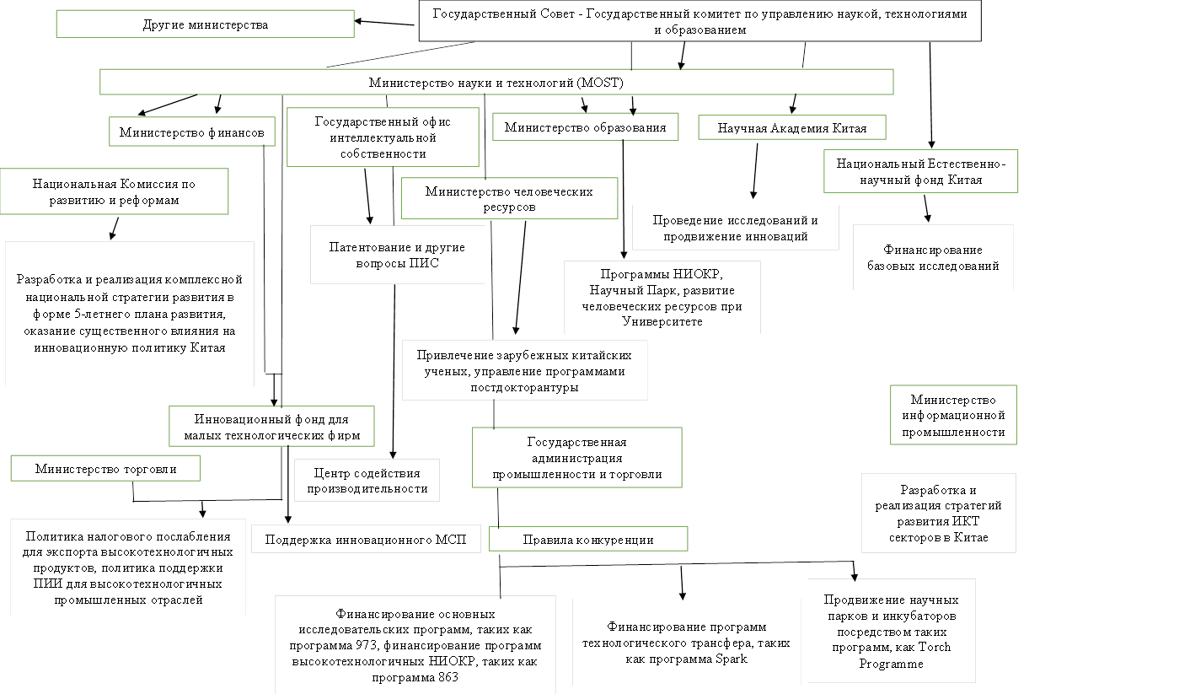
Рисунок 1 - Структура управления развитием науки и технологий в Китае

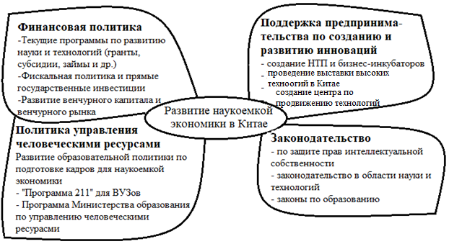
Рисунок 2 - Аналитическая схема развития науки и техники в Китае

Таблица 1 - Программы развития науки и технологий в Китае
№ | Название программы | Основная идея
1 | 2 | 3
 | R&D-программа - Ключевая технология (1983) | Основная идея программы развить те ключевые технологии, которые крайне необходимы для модернизации промышленности и устойчивого социального развития.
 | Программа ключевых государственных лабораторий (1984) | Поддержка отдельных лабораторий, созданных за счет государства и частных инвестиций.
 | Национальный фонд естественных наук Китая (1986) | Поддержка фундаментальных исследований путем прямого финансирования проектов.
 | Программа высокотехнологичных НИОКР (863 Program) (1986) | Программа высокотехнологичных НИОКР
 | Национальная программа новых продуктов (1988) | Составление ежегодного списка новых и высокотехнологичных продуктов и выборка этих продукций происходит через субсидии.
 | Основные базовая программа научных исследований и разработок (973 Program) (1997) | Поддержка фундаментальных научных исследований.
 | Инновационный фонд для наукоемких компаний, основанных на малых технологиях (1999) | Поддержка наукоемких компаний.
 | Национальная программа научно-технического развития на среднесрочный и долгосрочный период (2006–2020 годы) (2006 год) | Расширение ответственности правительства местного уровня за единое планирование и развитие образования на местном уровне.

1 | 2 | 3
 | Сделано в Китае-2025 (2010) | Улучшение показателей глобальной конкурентоспособности китайских государственных компаний и рост их экспортных возможностей в сфере высокотехнологичных производств
 | Программа «China Manufacturing 2025» | Представляет собой комплекс мер, ориентированных на повышение ресурсоэффективности страны, в контексте рационального использования трудовых, природных (сырье и экология), финансовых, интеллектуальных ресурсов.
 | Global Innovation Leader 2030 | Концепция 2020 года в Китае близка к тому, чтобы быть реализованной после многих лет развития своей технологической экосистемы, увеличения расходов на НИОКР и сосредоточения внимания на системе образования, основанной на естественных науках. В настоящее время страна является одним из мировых лидеров в области технологий и имеет множество технологических стартапов, внедряющих различные отрасли.

Рисунок 3 - Расходы на науку и технологии в 2011-2015 гг. (млн. юань)

Рисунок 4 - Организационная структура управления развитием науки и технологий в США

Таблица 2 - Эволюция законодательных актов в области стимулирования развития науки и технологий
Название | Год издания | Основные положения
1 | 2 | 3
Акт Морилла (Morill Act) | 1862 год | Согласно этому акту для основания колледжа безвозмездно выделялись земли — по 30 000 акров, или 120 кв.км. в каждом штате. До этого момента учёные были «свободными художниками», иногда совершившими открытия. Теперь же научная деятельность в США приобрела регулярный характер. Акт был призван также удовлетворять потребность в квалифицированных кадрах.
Антитрастовый акт Шермана  Кажется? Не надо ? | 1890 год | Стал первым антимонопольным законом США, который отнёс к преступлениям препятствование свободе торговли созданием треста (монополии) и вступление в сговор с такой целью. Федеральные прокуроры начали преследовать такие преступные объединения. Наказание осуществлялось в виде штрафов, конфискаций и тюремных сроков до 10 лет. Акт Шермана действует и сейчас.

1 | 2 | 3
Антитрастовый закон Клейтона | 1914 год | регулирующий деятельность трестов. Им запретили продавать товары в нагрузку, а также продавать один и тот же товар разным покупателям по отличающейся цене – это называется «ценовой дискриминацией».
«Программы гражданской промышленной технологии» (Civilian Industrial Technology Program, CITP). | 1963 год | Инициатива CITP была призвана сбалансировать разработки в стране, где шёл явный перекос в сторону оборонных и космических технологий, который усиливался по мере стремления США противостоять Советскому Союзу в период «холодной войны». В рамках CITP государство предоставляло финансирование университетским исследованиям в полезных гражданскому обществу секторах: в угледобыче, строительстве жилья, текстильной промышленности. Конгресс отклонил программу из-за отраслевой оппозиции. Например, цементная промышленность выступала против этой программы, поскольку опасалась, что инновации могут снизить потребность в цементе в строительстве.
Программа «Государственных технических услуг» (State Technical Services) | 1965 год | Государственная программа включала финансирование университетских технологических центров, которым предстояло работать с малыми и средними компаниями, чтобы помочь им эффективнее использовать новые технологии.
Программа «технологических возможностей» (Technology Opportunities Program) | 1697 год | Направлена на создание технологий для решения социальных проблем, в том числе развитие высокоскоростного железнодорожного транспорта и лечение определенных заболеваний. Эта программа действовала до 2004 года.
Программа «ржавый пояс». | 1976 год | С появлением конкурентов в лице таких стран, как Япония и Германия правительство стало более серьезно относиться к продвижению технологий, инноваций и повышению конкурентоспособности.
закон Стивенсона-Видлера «О технологической инновации» | 1980 год | Потребовал от каждой федеральной лаборатории создания офиса по выявлению коммерчески ценных технологий и их последующему трансферу частному сектору.
Закон Бэй-Доула, | 1980 год | The Wall Street Journal включила в тройку самых эффективных мер по развитию инноваций. Этот закон давал вузам возможность зарабатывать на результатах своих исследований. До принятия этого закона вузы, которые получали финансирование от государства, не могли распоряжаться результатами изысканий, а для того, чтобы выкупить патент для частного производства, было нужно потратить массу времени на переговоры с неповоротливыми государственными службами.

1 | 2 | 3
Программа поддержки инновационных исследований малого бизнеса (the Small Business Innovation Research Program — SBIR) | 1982 | Обеспечение развития стратегически важных направлений инновационной деятельности на государственном уровне;  Привлечение инновационных идей малого бизнеса для решения научно-технических проблем (субсидии по $100 млн. для выполнения НИОКР);  Оценка перспективности новаторских идей и проведение конкурса по распределению субсидий, грантов или контрактов;  Проведение квалификационной оценки, перспективности инновационных предложений и возможностью коммерциализации результатов.
Small Business Investment Company-reformed | 1985 | Были введены налоговые льготы на научно-исследовательские и опытно-конструкторские разработки. Благодаря грантам было создано множество новых совместных исследовательских предприятий, научно-технологических центров.
Программа по распространению технологий малого бизнеса (Business Technology Transfer Program — STTR) | 1985 | Обеспечение научно-технического базиса для развития национальной экономики США в ХХI веке;  Развитие и совершенствование технологий под патронажем программы, которая стимулирует малые предприятия к взаимодействию с некоммерческими исследовательскими институтами.
Программа по созданию инвестиционных компаний для малого бизнеса (the Small Business Investment Company — SBIC) | 1986 | - Предоставление государственного финансирования молодым компаниям;  - Наличие более 500 инвестиционных компаний малого бизнеса, которые осуществляют различные виды инвестиций;  - Предоставление акционерного капитала, долговременных займов, облигационных займов, а также оказание услуг по финансовому менеджменту.
Manufacturing Extension Partnership | 1986 | Разнообразные гранты на разработки, на исследования, на совместную работу с университетами.
Национальная медаль США в области технологий и инноваций | 2001 | Государственная награда «за выдающийся вклад в национальное экономическое, экологическое и общественное благосостояние за счёт развития и коммерциализации технологической продукции, технологических процессов и концепций, за счёт технологических инноваций и развития национальной технологической рабочей силы», которую получают в среднем около восьми человек или компаний в год.

1 | 2 | 3
Национальная сеть инноваций в области производства | 2008 год | Основная идея проекта — создать в стране сеть исследовательских институтов, призванных разрабатывать и коммерциализировать промышленные технологии посредством сотрудничества между индустриальными компаниями, университетами и федеральными правительственными агентствами. В 2016 году сеть состояла из девяти институтов, а в 2017 году было запланировано открытие ещё шести. Проект был разработан по примеру Общества Фраунгофера, основанного в 1949 году в Германии. Около 17 тысяч работников Общества работают в 80 научных организациях, среди которых 59 институтов в 40 городах Германии, а также филиалы и представительства в США, Европе и Азии.
Публичный закон № 112-106 «О поддержке стартап-компаний в США» (Jumpstart Our Business Startups Act of 2012) | 5 апреля 2012 года | Направлен на стимулирование финансирования субъектов малого бизнеса, в том числе за счет ослабления некоторых норм регулирования финансового рынка.
Публичный закон № 112-144 «О безопасности и инновациях в Администрации по контролю за продуктами и лекарственными средствами», | 09 июля 2012 года | Некоторые положения увеличили ставки сборов за осуществление регистрационных действий в отношении национальных и импортных лекарственных средств, а также медицинских приборов и изделий.
Публичный Закон № 112-211 «О реализации положений международных договоров в сфере патентного права» (Patent Law Treaties Implementation Act). | 18 декабря 2012 года | Законом утверждены законодательные механизмы реализации на территории США положений двух международных договоров: Женевского акта Гаагского Соглашения о международной регистрации промышленных образцов 1999 г. и Международного договора о патентном праве 2000 г. Закон распространяет на США действие международной системы регистрации прав на промышленные образцы, увеличивает c 14 до 15 лет срок действия патента на промышленный образец и упрощает ряд процедурных моментов, связанных с регистрацией патентов.
Совет по науке и технологиям Администрации Президента США обнародовал Доклад «Национальный стратегический план в области перспективных технологий» (National Strategic Рlan For Advanced Маnufacturing), | 24 февраля 2013 года | В Докладе Совет по науке и технологиям указывает на существование «разрыва» в функциональной цепочке на этапе между получением перспективной разработки и ее внедрением в коммерческий оборот.

1 | 2 | 3
Программа «Make It In America» | 09 октября 2013 года | Поддержка создания рабочих мест в промышленности

ПРИЛОЖЕНИЕ – Г

ДОПОЛНИТЕЛЬНЫЙ МАТЕРИАЛ К ГЛАВЕ 2

Рисунок 1 - Перечень программ Республики Казахстан, принятых в связи с развитием инноваций

Таблица 1 - Результаты ключевых инновационных программ, принятых в Казахстане
Название нормативно-правового акта | Год при  нятия | Цель | Объем фиансирования | Результаты
1 | 2 | 3 | 4 | 5
Стратегия индустриально-инновационного развития | 2003 | Достижение устойчивого развития страны путем | 1 226 млрд. тенге | За годы реализации ГП ФИИР удалось достичь следующих результатов:

1 | 2 | 3 | 4 | 5
Республики Казахстан на 2003-2015 годы |  | диверсификации отраслей экономики, способствующей отходу от сырьевой направленности, подготовка условий для перехода в долгосрочном плане к сервисно-технологической экономике. |  | объемы производства продукции легкой промышленности выросли с 27,5 млрд тенге в 2008 году до 65,9 млрд тенге в 2014 году или на 10,2% в реальном выражении; за 2014 год показатель производительности труда вырос по сравнению с базовым 2008 годом в 1,5 раза и составил 13,2 тыс долларов. За годы реализации первой пятилетки индустриализации объемы производства продукции легкой промышленности выросли с 27,5 млрд тенге до 65,9 млрд тенге
«Программа индустриализации» | 2010 | Развитие базовых отраслей, путем реализации отраслеобразующих крупных проектов, в частности, в обрабатывающем секторе. |  | Реализованы более тысячи проектов, на общую сумму- более 6 трлн тенге. Было создано 107 тысяч рабочих мест.  Создано порядка 3,7 тыс новых рабочих мест. Все предпринятые государством в первой пятилетке системные меры позволили восстановить уровень развития докризисного периода и обеспечили рост производства
Государственная программа индустриально-инновационного  развития Республики Казахстан на 2015-2019 годы | 2010 | Создание условий для повышения  конкурентоспособности обрабатывающей  промышленности. | 643  909, 6 млн. тенге | В ходе обеспечения условий для появления высокоэффективного индустриального предпринимательства 46 предприятиям из 13 регионов страны оказана государственная поддержка, направленная на повышение производительности труда, на общую сумму 379,9 млн. тенге.

1 | 2 | 3 | 4 | 5
Программа «Производительность 2020» | 2011 | Абсорбирует все инструменты  поддержки, направленные на возмещение затрат отечественных  производителей, связанных с повышением эффективности их работы, в том  числе оптимизацией продвижения продукции на внутреннем и внешнем  рынках, повышению компетенций персонала, производительности труда,  модернизации производства, освоению новой номенклатуры и других. | 30 342 863  тыс. тенге. | В ходе обеспечения условий для появления высокоэффективного индустриального предпринимательства 46 предприятиям из 13 регионов страны оказана государственная поддержка, направленная на повышение производительности труда, на общую сумму 379,9 млн. тенге.
Программа «Дорожная карта бизнеса 2020» | 2010 | Разработана для того, чтобы помочь казахстанским предпринимателям решить наиболее острые проблемы, мешающие отечественному бизнесу расти и развиваться. Это отсутствие стартового капитала у начинающих предпринимателей, высокие ставки по кредитам банков, высокие требования к залогам, а также недостаток знаний по ведению бизнеса у предпринимателей и ограниченный штат работников. |  | За время реализации программы «Дорожная карта бизнеса - 2020» при поддержке фонда «Даму» с конца 2010 года предприятия МСБ в виде субсидирования получили 114 млрд тенге. За прошедший 2015 год ожидаемые окончательные поступления в бюджет по линии МСБ в виде налогов должны составить 115 млрд тенге, в то время как совокупный объем выпускаемой продукции участниками программы достиг 1,7 триллиона тенге. Такое заявление сделали в руководстве Фонда развития предпринимательства «Даму», передает Kapital.kz. В частности, за счет реализации новых проектов, которые получали субсидирование ранее, было поддержано свыше 212 тыс. рабочих мест.

Таблица 2 - Внутренние затраты на исследования и разработки в расчете на одного исследователя в 2016 г., тыс. долл.
Страна | Затраты на НИР | Количество исследователей | Затраты на нир на 1 работника, в тыс долл США
США | 540,2 | 1392751 | 387,8
ЕС 28 | 354,2 | 1880000 | 188,4
Германия | 105,9 | 586030 | 180,7
Япония | 159,8 | 917725 | 174,1
Канада | 28,6 | 170640 | 167,6
Франция | 57,6 | 383843 | 150,0
Южная Корея | 64,7 | 460769 | 140,5
Израиль | 15,0 | 112428 | 133,2
Китай | 253,3 | 2069650 | 122,4
Россия | 17,8 | 370379 | 48,1
Индия | 16,4 | 817426 | 20,0
Казахстан | 0,3 | 22000 | 12,3

Таблица 3 - Валовой внутренний продукт и общие расходы на науку крупнейших экономик мира в 2016 г
Страна | ВВП |  | Расходы на НИОКР в ВВП, % | Общие расходы на науку
Страна | млрд долл. | в % от мирового значения | Расходы на НИОКР в ВВП, % | млрд долл. | в % от мирового значения
США | 19361 | 24,0% | 2,79 | 540,2 | 30%
Япония | 4872,1 | 6,0% | 3,28 | 159,8 | 9%
Германия | 3677,4 | 4,6% | 2,88 | 105,9 | 6%
Южная Корея | 1530,7 | 1,9% | 4,23 | 64,7 | 4%
Израиль | 350,8 | 0,4% | 4,27 | 14,9 | 1%
Франция | 2582,5 | 3,2% | 2,23 | 57,6 | 3%
Канада | 1653,0 | 2,0% | 1,73 | 28,6 | 2%
Россия | 1577,5 | 2,0% | 1,13 | 17,8 | 1%
ЕС 28 | 17278 | 21,4% | 2,05 | 354,2 | 20%
Китай | 12238,0 | 15,2% | 2,07 | 253,3 | 14%
Индия | 2597,4 | 3,2% | 0,63 | 16,4 | 1%
Казахстан | 159,4 | 0,2% | 0,17 | 0,3 | 0%
Всего в мире | 80684,0 |  | 2,23 | 1796,8
Примечание – Данные рассчитаны авторами на основе источника [28]

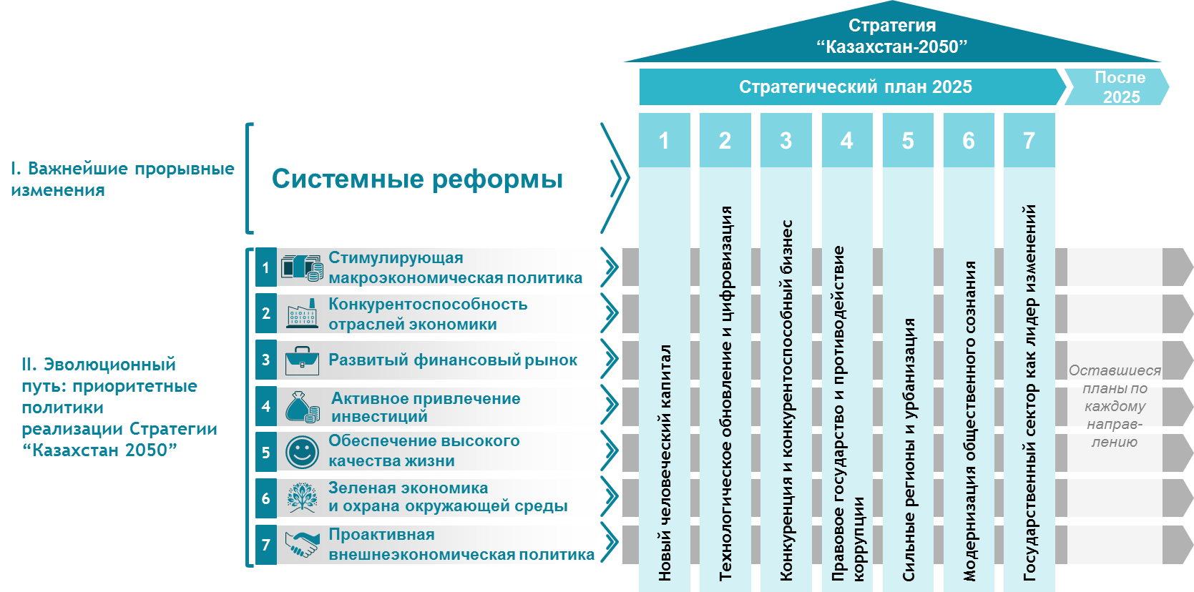Рисунок 2 - План 7 системных реформ и 7 приоритетных политик
Рисунок 3 - Основные субъекты по осуществлению меры государственной финансовой поддержки наукоемких производств в Казахстане

Рисунок 4 - Венчурные фонды в Казахстане

ПРИЛОЖЕНИЕ – Д

ДОПОЛНИТЕЛЬНЫЙ МАТЕРИАЛ К ГЛАВЕ 3

Таблица 1 – Анализ зарубежных источников по методологии проведения анкетирования по вопросу финансирования наукоемких производств
Размер выборки | Страна | Авторы (выбранные)
128 | North East England | Hamid R. Seddighi A Model of a Firm’s Innovation and Growth. in a Knowledge-Based Economy. J Knowl Econ, 2012
74 | China | Xiao, L. Financing high-tech SMEs in China: A three-stage model of business development Entrepreneurship and Regional Development, 2012. № 3-4.
52 | Kazakhstan | Yelena V. Smirnova University–industry knowledge transfer in an emerging economy: Evidence from Kazakhstan. Science and Public Policy, 2015, 1–11
2708 | Germany | Heike Belitz and Anna Lejpras Financing patterns of R&D in small and medium-sized enterprises and the perception of  innovation barriers in Germany Science and Public Policy, 2015, 1–17 doi: 10.1093/scipol/scv027
344 | Вьетнам | Nguyen Tho, "Knowledge transfer from business schools to business organizations: the roles absorptive capacity,  learning motivation, acquired knowledge and job autonomy", Journal of Knowledge Management, 2016 https://doi.org/10.1108/  JKM-08-2016-0349
25 | Romania | Hadad, S. (2017), “Strategies for developing knowledge  economy in Romania”, Management & Marketing, Challenges for the Knowledge Society, Vol. 12,  No. 3, pp. 416-430. DOI: 10.1515/mmcks-2017-0025.
403 | China | Yi Long, Christopher Nyland & Russell Smyth (2017): Fiscal Decentralisation,  the Knowledge Economy and School Teachers’ Wages in Urban China, The Journal of  Development Studies, DOI: 10.1080/00220388.2016.1269891
108 | USA | Mohamed, E.B., Shehata, M.A., R&D investment cash flow  sensitivity under managerial optimism. Journal of Behavioral and Experimental Finance (2017), http://dx.doi.org/10.1016/j.jbef.2017.02.001

ПРИЛОЖЕНИЕ – Е

АНАЛИЗ ГОТОВНОСТИ ПЕРЕХОДА К НАУКОЕМКОЙ ЭКОНОМИКЕ КОМПАНИЙ КАЗАХСТАНА 2018

I. ИНФОРМАЦИЯ О КОМПАНИИ
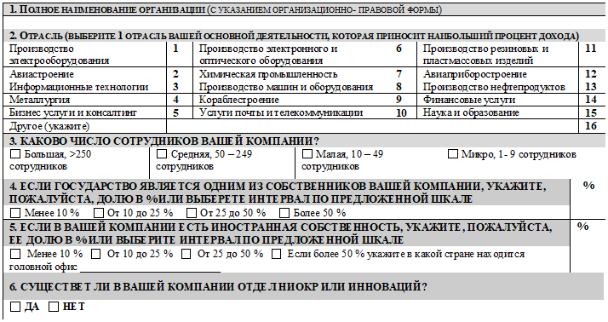

II ПОТРЕБИТЕЛИ И РЫНКИ

ПОЖАЛУЙСТА, ВЫБЕРИТЕ ОСНОВНОЕ НАПРАВЛЕНИЕ ДЕЯТЕЛЬНОСТИ КОМПАНИИ И ПРОДУКТ (УСЛУГУ) ВАШЕЙ КОМПАНИИ, ОБЛАДАЮЩИЕ НАИБОЛьшим ИННОВАЦИОННЫМ ПОТЕНЦИАЛОМ. И, ПОЖАЛУЙСТА, ОТВЕЧАЙТЕ НА ПОСЛЕДУЮЩИЕ ВОПРОСЫ С ПОЗИЦИЙ ВЫБРАННОГО ВАМИ НАПРАВЛЕНИЯ ДЕЯТЕЛЬНОСТИ И ПРОДУКТА (УСЛУГИ)

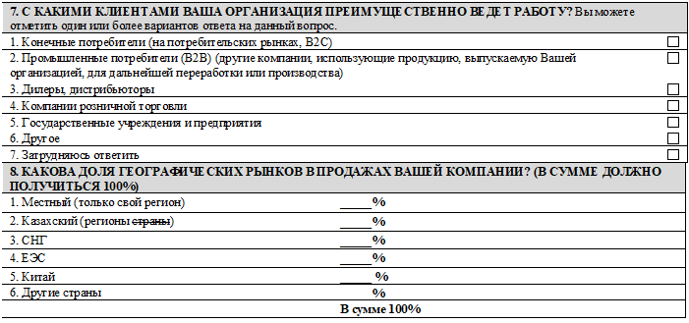

III. Инновации

Инновации – это внедрение нового или значительно улучшенного продукта (товар или услуга), процесса, нового метода в маркетинге, нового метода организации и ведения бизнеса, организации труда и связей со сторонними организациями.

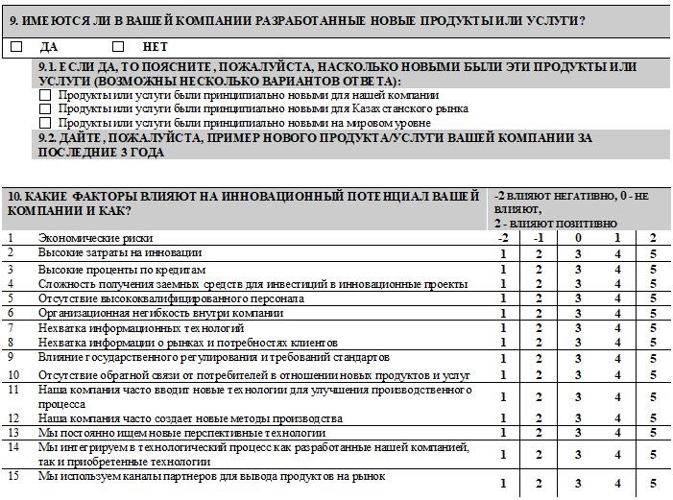

А.ПРИОБРЕТЕНИЕ ВНЕШНИХ ТЕХНОЛОГИЙ

11. Ваша компания приобретает технологии (инновации, объекты интеллектуальной собственности, патенты)?
Нет | Часто
Иногда | Приобретение сторонних технологий – это основа нашей бизнес модели
12. Какие цели преследует ваша компания, приобретая сторонние технологии и разрабатывая новые технологии в сотрудничестве с другими организациями? Можно выбрать несколько вариантов ответа.
Разработка новых продуктов, способных совершить «прорыв», или новых знаний |  | Приобретенные технологии поддерживают наши ключевые исследования и разработки.
Совершенствование продукта |  | Приобретенные технологии поддерживают наши вторичные исследования и разработки.
Использование испытанных технологий |  | другое

Б. КОММЕРЦИАЛИЗАЦИЯ ТЕХНОЛОГИЙ
13. Какие внешние (для вашей компании) каналы вы используете для продвижения технологий на рынок и Как Часто.
1 | Выделенные компании (Спин-оффы)
2 | Совместные предприятия
3 | Поставщики
4 | Потребители
5 | Лицензирование интеллектуальной собственности/технологий
6 | Продажа интеллектуальной собственности/технологий
7 | Компании в других отраслях
8 | Стартапы
9 | Безвозмездная передача интеллектуальной собственности/технологий
10 | Используем открытые источники (Open Source)
11 | Рынки технологий
12 | Публикации, конференции и т.п.
13 | Другое, что именно?

В. УСПЕШНОСТЬ ИННОВАЦИОННОЙ ДЕЯТЕЛЬНОСТИ
14. ОЦЕНИТЕ СЛЕДУЮЩИЕ ИНДИКАТОРЫ ИННОВАЦИОННОЙ ДЕЯТЕЛЬНОСТИ ВАШЕЙ КОМПАНИИ ЗА ПОСЛЕДНИЕ 3 ГОДА |  | -2 значительно снизился, -1 немного снизился, 0 остался прежним, 1 немного улучшился, 2 значительно улучшился,  9 – затрудняюсь ответить
1 | Успешность разработки радикально новых или значительно улучшенных продуктов или услуг | 1 | 2 | 3 | 4 | 5 | 9
2 | Время разработки новых продуктов или услуг | 1 | 2 | 3 | 4 | 5 | 9
3 | Скорость вывода инновационных продуктов или услуг на рынок | 1 | 2 | 3 | 4 | 5 | 9
4 | Показатель окупаемости инвестиций (ROI) в инновационную деятельность | 1 | 2 | 3 | 4 | 5 | 9

IV. РОЛЬ СОТРУДНИЧЕСТВА В ОБЛАСТИ ИССЛЕДОВАНИЙ И РАЗРАБОТОК

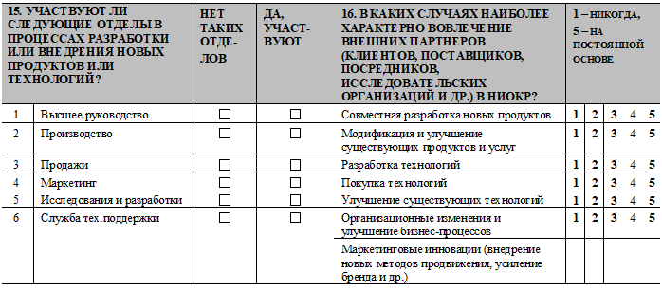

V. КОЛИЧЕСТВЕННЫЕ ПОКАЗАТЕЛИ ДЕЯТЕЛЬНОСТИ

17. Какова доля инновационных затрат (включая приобретенные технологии, лицензии) в общих затратах вашей компании, в % |  |  |  |  |  | %:
18. Какова доля внутренних затрат на исследование и разработки в общих затратах вашей компании (только ваши разработки), в % |  |  |  |  |  | %
19. ОЦените долю затрат на НИОКР к товарообороту компании в %. (R&D Intensity)
0 - 1,5 % | 3 % - 5 %
1,5 % - 3 % | 5 % - 10%
Больше 10 %
20. ИЗменила ли компания инвестиции в инновации в последние 3 года? |  | - 2 значительно сократила, -1 сократила, 0 – не изменила, 1 увеличила, 2 значительно увеличила
 |  | -2 | 1 |  | 0 |  |  | 1 | 2
21. Какова структура инновационных затрат вашей компаний в Прошлом календарном году в % ? (проставьте процент, чтобы в сумме получилось 100%) |  |  |  |  |  |  | %
1. Затраты на внутренние исследования и разработки (R&D) (включая заработную плату исследователям, административные издержки, затраты на приобретение машин и оборудования, необходимого для R&D)
2. Приобретение исследований и разработок (R&D) у внешних контрагентов (компаний или организаций)
3. Приобретение машин и оборудования для инновационной деятельности (в том числе производство)
4. Приобретение патентов, лицензий и др. от внешних контрагентов
5. Все другие инновационные затраты (включая обучение персонала, маркетинговые затраты, дизайн и т. д.)
22. Как Вы в целом оцениваете экономическое положение Вашего предприятия (фирмы) в настоящее время?

Близкое к банкротству
Плохое
Удовлетворительное
Хорошее
Отличное

VI. ФИНАНСИРОВАНИЕ НИОКР

23. Какие основные методы финансирования НИКОР используются в ВАШЕЙ КОМПАНИИ?
грант и субсидии бизнес-ангелы венчурный капитал
корпоративное финансирование Краудфандинг Налоговое стимулирование
Заемной
собственное
24. ПРОИЗВОДИТ ЛИ ВАША КОМПАНИЯ РАСХОДЫ НА ОБРАЗОВАНИЕ И НАУЧНЫЕ ИССЛЕДОВАНИЯ |  | НЕТ | ДА. Оцените, в процентном соотношении
Доля от общих расходов компании |  |  | 0-1% | 2-4% |  |  |  | 5-10%
25. ПРОВОДИТЕ ЛИ ВЫ СОВМЕСТНЫЕ ИССЛЕДОВАНИЯ С УНИВЕРСИТЕТАМИ И НАУЧНЫМИ ЦЕНТРАМИ |  | НЕТ | ДА. Укажите объем финансирования?
26. ПОВЫШАЕТЕ ЛИ ВЫ КВАЛИФИКАЦИЮ ВАШИХ НАУЧНЫХ КАДРОВ |  | НЕТ | ДА. Укажите объем финансирования?
27. КАКИЕ ПО РАЗМЕРУ ПРЕДПРИЯТИЯ, ПО ВАШЕМУ МНЕНИЮ, ЯВЛЯЮТСЯ БОЛЕЕ УСПЕШНЫМИ В ИННОВАЦИОННОЙ ДЕЯТЕЛЬНОСТИ? |  |  | 28. НА СКОЛЬКО, ПО ВАШЕМУ МНЕНИЮ, ВЕЛИЧИНА ФИНАНСОВЫХ РЕСУРСОВ ВЛИЯЕТ НА ИННОВАЦИОННУЮ РЕЗУЛЬТАТИВНОСТЬ?
- Микро |  |  | - Влияют значительно
- Малые |  |  | - Не влияют
- Средние |  |  | Затрудняюсь ответить
- Крупные
29. УЧАСТВУЕТ ЛИ ВАША КОМПАНИЯ В ПРОГРАММАХ ГОСУДАРСТВЕННЫХ СУБСИДИЙ? Если ДА, то как это влияет на инновационную активность предприятия. |  |  | 30. КАКИЕ ОСНОВНЫЕ ПОКАЗАТЕЛИ ЭФФЕКТИВНОСТИ МОГУТ ОТРАЗИТЬ УСПЕШНОСТЬ ИННОВАЦИОННОЙ ДЕЯТЕЛЬНОСТИ ВАШЕЙ КОМПАНИИ? *
Нет |  |  | Оценка будущей стоимости капитала компании
Да _________________________ |  |  | Чистый денежный поток
31. ВЫДЕЛИТЕ ОСНОВНЫЕ ПРОБЛЕМЫ ФИНАНСИРОВАНИЯ НАУКОЁМКИХ ТЕХНОЛОГИЙ |  |  | Чистая приведенная стоимость
Несовершенство и недостаточный уровень развития механизма государственно-частного партнёрства; |  |  | Рентабельность продаж
Неэффективность освоения выделяемых бюджетных средств ведущими институтами инновационного и научно-технологического развития; |  |  | Рентабельность активов
 |  |  | Рентабельность собственного капитала
неэффективная структура инвестиций в основной капитал, связанная с преимущественно сырьевой специализацией национальной экономики. Как следствие, концентрация средств в сфере топливно-энергетического комплекса и, соответственно, их дефицит в областях разработок и внедрения результатов НИОКР. |  |  | Рентабельность заемного капитала
Другое |  |  | Эффект финансового рычага
 |  |  | Экономическая прибыль или приращение стоимости компании
 |  |  | Другое ________________________________
32. . Какой финансовый результат показала Ваша организация по итогам деятельности за прошлый календарных год?
1 | Прибыль
2 | Убытки

VIII. ОБРАТНАЯ СВЯЗЬ

33 Для получения отчета укажите, пожалуйста, Ваш адрес электронной почты ИЛИ приложите Вашу визитку. |  |  |  | ______________________
34 | ДОЛЖНОСТЬ
35 | ОБЩИЙ СТАЖ РАБОТЫ |  | __________ ЛЕТ
36. Готовы ли Вы к дальнейшему сотрудничеству по тематике исследования:  Если да, то в какой форме |  |  |  |  | да
1.Создание учебных кейсов
2.Участие в круглых столах и конференциях
3.Участие в научных семинарах
4.Индивидуальные консультации
5.Участие в тренингах
6.Другое ____________________

ПРИЛОЖЕНИЕ Ж

АНАЛИЗ АНКЕТЫ С ПОМОЩЬЮ ПРОГРАММЫ АНАЛИЗ ДАННЫХ R

В исследовательском опросе «Анализ готовности перехода к наукоемкой экономике компаний Казахстана» приняли участие респонденты с разных отраслей экономике (рисунок 1), в том числе в другую отрасль вошли управляющая компания и организации из таких отраслей как «Траснпорт и логистика», «Добыча урановой продукции», «Водное хозяйство», «Производство хризотила», «Легкая промышленность», «Производство пряжи», «Горное предприятие», «Производство запасных частей и комплектующих для геологической, нефтедобывающего и сервисного оборудования» и «Продажа».

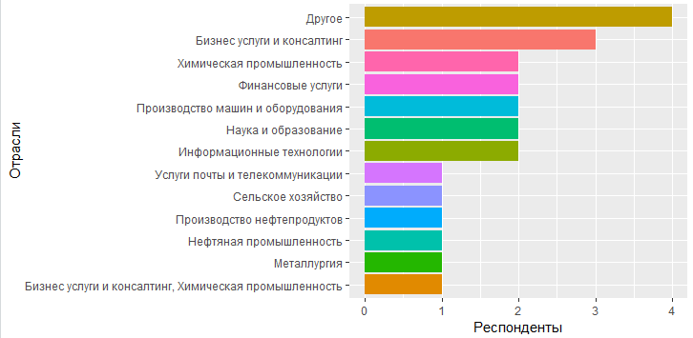
Рисунок 1 – Структура респондентов по отраслям экономики

В разрезе отраслей в общей структуре организаций - респондентов 54% составили – крупные организации, 29% - средние, 10% - малые и 7% - микро соответственно (рис 2). При этом у 37% респондентов государство является 100% собственником, 12% с долей государства менее 10%, и 5% с долей от 10% до 25% и от 25% до 50%, также 2% с долей более 50% с долей государства в капитале компаний.
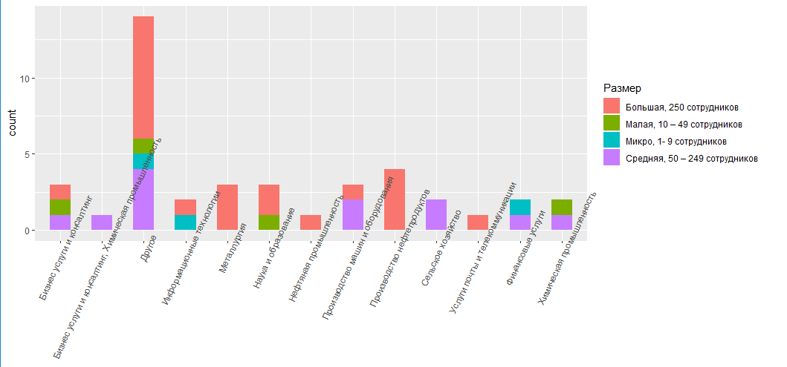
Рисунок 2 - Структура респондентов по размерам предприятий

При этом больше чем у 50% микро и средних компаний отсутствует отдел НИОКР (RD) или инноваций, и почти половина респондентов большого и малого сегмента ответила положительно (рисунок 3).

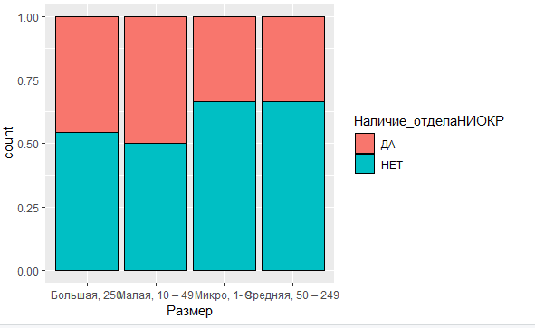

Рисунок 3 - Наличие отдела НИОКР либо по инновациям

Подавляющее большинство респондентов не проводит совместных исследований с университетами и научными центрами (рисунок 4). При этом размер финансирования варьируется в основном в диапазоне 10-650 млн. тенге и незначительные объемы финансирования в малых предприятиях в размере 200 тыс. тенге.
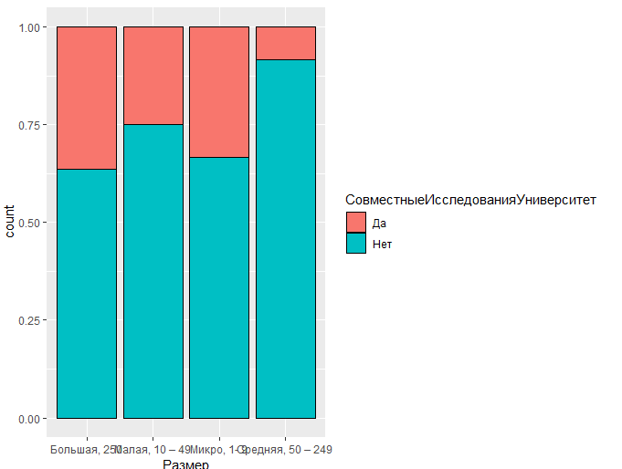

Рисунок 4 - Совместные исследования с университетами и научными центрами

В разрезе отраслей доля затрат на НИОКР к товарообороту компании в % (RD Intensity) (рисунок 5) в размере 0-1,5% составила 66%, в размере «1,5-3%» составила 17%, 5-10% составила 7% и 5% в диапазоне 3-5 и больше 10% среди участников опроса.

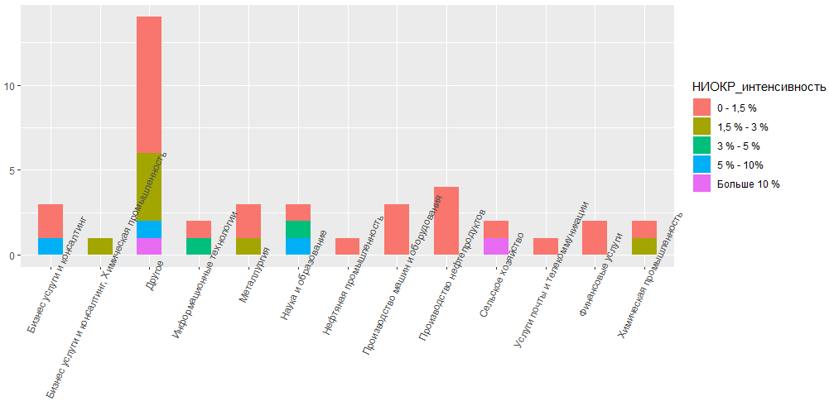
Рисунок 5 - Доля затрат на НИОКР к товарообороту компании в % (RD Intensity)

По повышению квалификации научных кадров больше чем половины респондентов ответило об отсутствии финансирования, при этом в организациях, которые уделяет финансирование повышению квалификации объем финансирования варьируется от 2 до 15 млн тенге, в мелких научно-исследовательских институтах объем финансирования не превышает 120 тыс. тенге (рисунок 6). Относительно расходов на образование и научные исследования в целом больше всего компании среднего размера производят расходы, также около половины респондентов микро и крупного сегмента и меньше всего малые компании осуществляют данный вид расходов, между тем, некоторые респонденты отмечают, что в основном расходы идут на образование, на научные исследования используются только грантовые средства. И организация помогает оплатой заработной платы научных работников (рисунок 7).
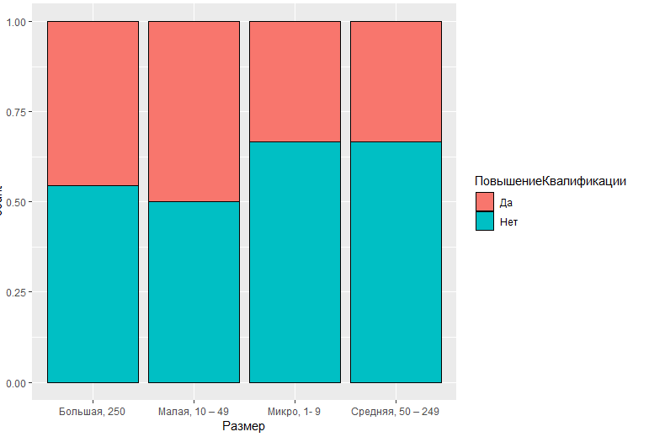
Рисунок 6 - Расходы на повышение квалификации персонала

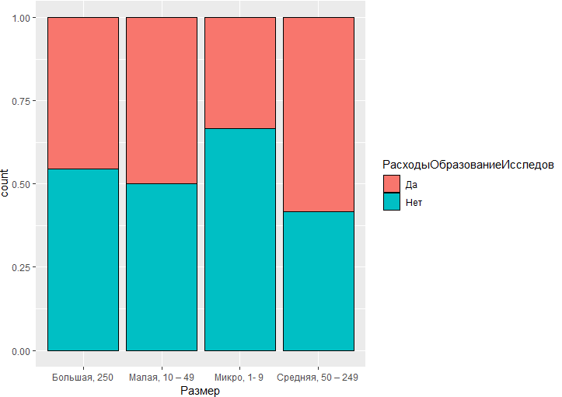
Рисунок 7 - Расходы на образование и научные исследования

В соответствии с данными результатов опроса (рисунок 8) респонденты преимущественно ведут работу с промышленными потребителями (B2B) (29%), c конечными потребителями (на потребительских рынках, B2C) (24%), государственными учреждениями и предприятиями (15%), с дилерами, дистрибьюторами и менее с франшизой и компаниями розничной торговли (6%) и в сегмент другого потребителя вошли дочерние организации, сельхозтоваропроизводители, обучающиеся студенты, заказчики и сама компания (8%).

Рисунок 8 - Потребители респондентов

По доле географических рынков в продажах компаний 21% из всех респондентов реализует свою продукцию на локальном рынке внутри региона (диапазон занимаемой доли в продажах от 5 до 100%), 51% из всех респондентов сбывают свою продукцию на рынке по всей территории страны (диапазон занимаемой доли в продажах от 5 до 100%) (рисунок 9), 34% из всех респондентов сбывают продукцию на рынке ЕЭС (диапазон занимаемой доли в продажах от 1 до 90%), 27% из всех респондентов реализуют свою продукцию в странах Китай (диапазон занимаемой доли в продажах от 5 до 75%), и 31,7% на рынках других стран (диапазон занимаемой доли в продажах от 4 до 80%).

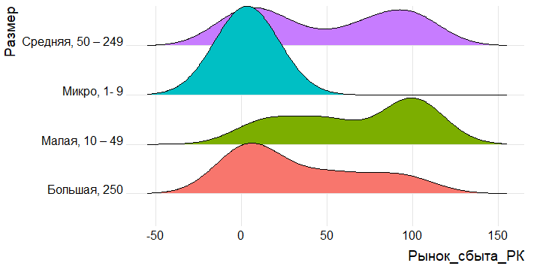
Рисунок 9 - Структура продаж компаний на рынке РК

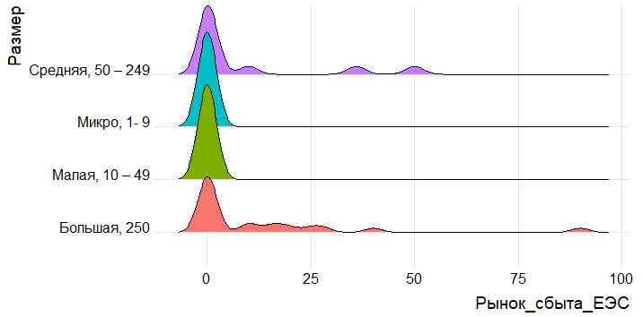
Рисунок 10 - Структура продаж компаний на рынке ЕЭС

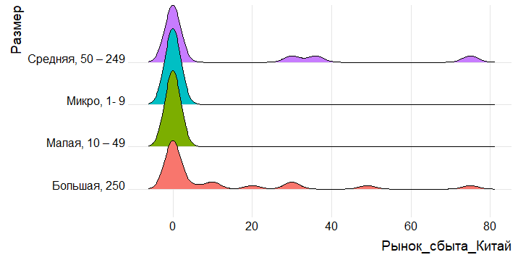
Рисунок 11 - Структура продаж на рынке Китая

В процессе исследования опроса выяснилось, что 66% респондентов проводили л внутренние исследования и разработки за последние 3 года. При этом, 50% произведенных продуктов из этих исследований были принципиально новыми для компании, 42% принципиально новыми для Республики Казахстан и 8% были принципиально новыми на мировом уровне.

Рисунок 12 - Степень новизны произведенного продукта респондентов
Вместе с тем, в результате опроса стало известно, что на инновационный потенциал негативно влияют такие факторы как экономические риски, высокие затраты на инновации, высокие проценты по кредитам, меньшей степени негативно влияют сложность получения заемных средств для инвестиций в инновационные проекты и отсутствие высококвалифицированного персонала, в более меньшей степени негативно влияют остальные факторы. Между тем, наблюдается что, по данным результатов опроса организационная негибкость внутри компании, нехватка информационных технологий, Нехватка информации о рынках и потребностях клиентов и Отсутствие обратной связи от потребителей в отношении новых продуктов и услуг не влияют на инновационный потенциал организаций. При этом, наиболее высокий позитивный эффект на инновационный потенциал организаций повлияли высокие затраты на инновации и влияние государственного регулирования и требований стандартов (рисунок 13).

Рисунок 13 - Факторы, влияющие на инновационный потенциал респондентов

По приобретению технологии (инновации, объекты интеллектуальной собственности, патенты) 34% из всех респондентов вообще не приобретают технологии, 59% - иногда приобретают, 2% - часто приобретают и 5% считают, что, приобретение сторонних технологий – это основа бизнес модели их компании. По финансовому результату компаний компании, которые часто приобретают технологии, а также считают это основой бизнеса находятся в числе прибыльных компаний (рисунок 14).

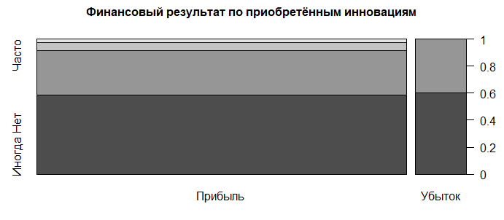
Рисунок 14 - Приобретение технологий технологии и финансовый результат

Кроме того, в ходе опроса исследовались цели компаний, которые приобретая сторонние технологии, преследовали и выяснилось, что 46% из всех респондентов стремилось к совершенствованию продукта, 37% к разработке нового продукта, 24% к испытанию новых технологий, 20% к поддержанию исследований, 12% к укреплению позиции на рынке, 10% к поддержке вторичных продаж (рисунок 15).

Рисунок 15 - Цели приобретения сторонних технологий респондентов

Рисунок 16 - Внешние каналы продвижения технологий

При этом, внешние (для компании) каналы используемые для продвижения технологий на рынок, 41,4% из всех респондентов используют потребителей, 26,8% через публикации и конференции, 22% совместные предприятия, 19,5% поставщиков, 17% Open Source и остальные меньше чем 10% используют оставшиеся каналы, также в составе «Другое» респонденты из производства нефтепродуктов отметили, что их продукция пользуется большим спросом и не нуждается в продвижении (рисунок 16).
По оценке больше чем 37% респондентов опроса по индикаторам инновационной деятельности за последние 3 года все индикаторы остались на прежнем уровне, однако больше чем 22% респондентов считают что есть небольшое улучшение, и 15% респондентов заметили значительное улучшение в успешности разработки радикально новых или значительно улучшенных продуктов или услуг, а также во времени разработки новых продуктов или услуг (рисунок 17)

Рисунок 17 - Индикаторы оценки инновационной деятельности компаний

По вовлеченности подразделений в процессах разработки или внедрения новых продуктов или технологий по мнению 78% респондентов высшее руководство участвует в данном процессе, 63% респондентов считает, что производство , 46% - подразделение исследования и разработки, 44% - маркетинг и 37% - подразделение продажи вовлечено в данный процесс (рисунок 18).

Рисунок 18 - Вовлеченность подразделений в процесс разработки или внедрения новых продуктов

Более того, 26% респондентов считают что, при разработке технологий характерно вовлечении внешних партнеров (клиентов, поставщиков, посредников, исследовательских организаций и др.) в НИОКР, также 25% при улучшении существующих технологий,20% при организационных изменениях в бизнес-процессе, и 13% при покупке технологий и маркетинговых инновациях (рисунок 19).

Рисунок 19 - Вовлечение внешних партнеров в НИОКР

По основным методам финансирования НИОКР наблюдается преобладание корпоративного финансирования среди респондентов в размере 39%, 34% - другое (собственные средства и не финансируется), 29% гранты и субсидии, 12% - налоговое стимулирование и остальные менее 5% соответственно (рисунок 20).

Рисунок 20 - Основные методы финансирования НИОКР

По основным показателям эффективности успешности инновационной деятельности компании подавляющее большинство респондентов 56% отметило, что экономическая прибыль или приращение стоимости компании отразило результат, 22% - Рентабельность собственного капитала, 20% - рентабельность активов, и остальные менее чем 10% (рисунок 21).

Рисунок 21 - Основные показатели эффективности инновационной деятельности

По изменению инвестиции в инновации в последние 3 года 59% респондентов не внесло изменений, 39% увеличило, и 2% значительно увеличило (рисунок 22).

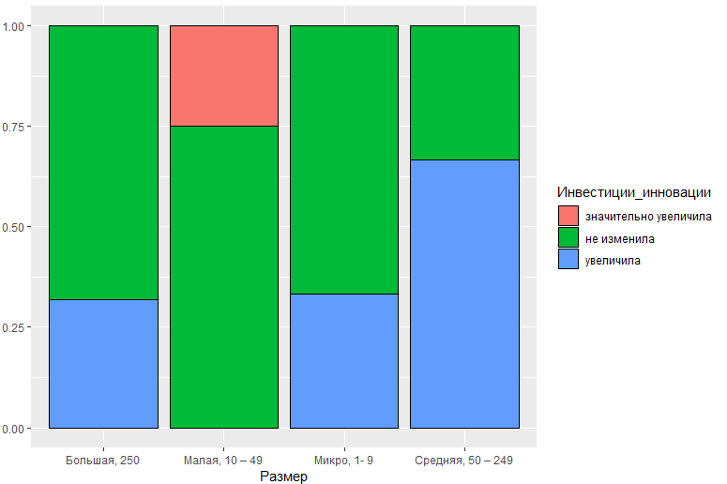
Рисунок 22 - Инвестиции в инновации за последние 3 года

По влиянию величины финансовых ресурсов на инновационную результативность, подавляющее большинство респондентов (73%) отметили значительное влияние (рисунок 23).

Рисунок 23 - Влияние финансовых ресурсов на инновационную результативность

По мнению респондентов, крупные компании (39%) наиболее успешные в инновационной деятельности, малым компаниям (8%) сложнее всех остальных (рисунок 24)

Рисунок 24 - Оценка респондентов по успеху в инновационной деятельности

Таким образом, в результате опроса можно отметить, положительное влияние государственного участия в поддержке инновационной деятельности. Между тем, можно отметить, что готовность к наукоемкой экономике находится на начальном этапе развития в связи с отсутствием связи между наукой и производством, а также не все осознали необходимость поддержки НИОКР и не у всех есть возможность поддерживать инновационную деятельность ввиду внешнего влияния макроэкономической среды в стране.

ПРИЛОЖЕНИЕ И

КЕЙСЫ
ТОО Алика групп

Основной вид деятельности ТОО Алика групп производство глюкозно-фруктозного сиропа (ГФС), выведенного из кукурузы. Аналога в Казахстане нет. Однако Америка являются крупнейшими в мире производителями и потребителями глюкозно-фруктозных сиропов 90 %, страны ЕС – 50 %, СНГ – 15 %. В связи с тем, что зарубежные производители на раскрывают механизм производства данного продукта исследования, проведенные компанией ТОО Алика групп позволили вывести глюкозно-фруктозного сиропа из кукурузы. Технология производства была запатентована в 2016 году в РГП НИИС. На сегодняшний момент в компании трудятся 5 сотрудников, из которых 1 проектный менеджер-исследователь, 3 исследователя и 1 технолог.
Начало деятельности ТОО Алика групп началось в 2015 году в Южно-Казахстанской области за счет собственных средств. Учредители компании вложили 7 млн. тг. Все деньги были потрачены на проведение исследования, опытно-конструкторские работы и оборудование. Следует отметить, что оборудование было сделано собственноручно, так как закуп оборудования не производился из-за отсутствия оборудования на рынке.
В 2016 году компания подала заявку на конкурс на грантовое финансирование проектов коммерциализации результатов научной и (или) научно–технический деятельности в АО «Фонд науки». В конкурсной заявке было запрошено 226 млн. тг, Однако по результатам конкурса одобрено 186 млн. тг, при условии, что компания осуществит софинансирование за счет собственных средств 40 млн. тг. Обязательны условием конкурса является коммерциализация продукта в течении 4 лет. Основные статьи расхода составляют: фонд оплаты труда – 9,6 млн. тг. (4 %), оборудование – 180,8 млн. тг. (80 %), маркетинг и вывод продукта на рынок – 16 %.
Расчет потенциальной емкости рынка на основе среднедушевого потребления ГФС в Казахстане составляет 468 тыс. тонн и 630 тыс. тонн ежегодно. Интерес производителей продуктов питания к ГФС при создании адекватных условий потребления являются цена и время транспортировки. ТОО Алика групп планирует производить продукцию на 300 млн. тг. в год. Запуск будет осуществлен в 2019 году.

Совместное казахстанско-китайское предприятие ТОО Golden Camel Group LTD

Совместное казахстанско-китайское предприятие ТОО Golden Camel Group LTD – проект по организации предприятия по переработке верблюжего и кобфльего молока. Казахстанская доля составляет 5 %, КНР - 95 %. Общеизвестно, что верблюжье молоко обладает целительными свойствами. В Китае и в других странах оно очень ценится. Производство открото в авг года в индустриальной зоне «Туркестан» Туркестанской области.
На заводе работает 144 человек, из которых 15 сотрудников — граждане Китая., именно они проводят исследования и разработки и отвечают за технология производства. Технологию переработки привезли с КНР.
Доставлять молоко для завода будут 42 крестьянских хозяйства со всех районов Туркестанской области. Ежегодный объем производства составляет в 2,5 тысячи тонн сухого молока, суточный — 100 тонн. На данное предприятие необходимо молоко 29 тысяч верблюдов. Сырье планируется поставлять из Джамбульской, Южно-Казахстанской и Кызылординской областей. Именно это послужило вложения инвестиций в Туркестансую область РК со стороны Китая.
Инвестиции в размере 100 % производятся за счет прямых иностранных инвестиций КНР. Казахстанская сторона предоставила землю для строительства завода на особых условиях. Земельный участок составил – 10 га. Объем инвестиций составляет 7,5 млрд тенге (21,5 млн долларов). Все оборудование было завезено из Китая, строительством тоже занималась китайская сторона.
Примерно 95% сухого верблюжьего молока будут экспортировать в Гонконг и Дубай, где компания собирается открыть отделы продаж. На заводе хотят производить также детские молочные смеси и энергетические напитки для разных возрастов. Для запуска продукции на экспорт на сегоднящний день проводятся работы по проведению сертификации измерительных приборов и всего оборудования, разработке стандарта изготовления продукции, включнии в Реестр ЕАЭС.
В будущем планируется после проведения соотвествующих исследований производиить йогурты и другие молочные продукты из верблюжего молока, что не будет иметь аналог в мире.

Проект создания совместного предприятия между Группой Компаний Alemagro ТОО «Объединенная химическая компания»

Головной офис Группой Компаний Alemagro находится в Алмате. Основные виды деятельности: Дистрибуция средств защиты растений, семян и микроудобрений, Сеть собственных и партнерских розничных магазинов, Дистрибуция в Кыргызстане, Завод по производству Средств Защиты Растений и Микроудобрений, Финансирование СХТП на весенне-полевые и уборочные работы, Дистрибуция в Узбекистане.
В 2018 году в целях совместно с ТОО «Объединенная химическая компания» выигран грант на сумму 4 млн долл. США на строительство завода по производству микроудобрений и синтез сырья. Окупаемость проекта 5 лет.
На сегодняшний день рынок пестицидов составляет 300 млн.долл. США. В 2025 году данная сумма составит 370 млн. долл. США. В Казахстане функционируют только 2 завода про производству удобрений, что не позволяет обеспечить казахстанский рынок. Поэтому большая часть удобрений завозятся с Германии и США.
Участок завода составит 3500 кв.м., для строительства производственного корпуса. Плановая производительность – 12 млн. литров в год в одну смену (из расчета 5 рабочих дней в неделю по 8 часов в сутки, 180 рабочих дней в году). Максимальная мощность производства 36 000 000 литров/год (в три смены). Планируемая прибыль к 2025 году должна составить 22 310 000 долл. США в год. Завод обеспечит 70 рабочих мест.
Завод планирует содержать свою лабораторию и опытно-конструкторский отдел. На постоянной основе будет проводится работа с приглашением иностранных специалистов, повышение квалификации персонала и обучение передовым технологиям и инновациям.
Следует отметить, что завод будет иметь единственный в Казахстане цех по утилизации отходов производства агрохимикатов.

ТОО «Green technology industries»

ТОО «Green technology industries» функционирует на территории индустриальной зоны «Оңтүстік».
В 2018 году построен завод по переработке полиэтилентерефталатовых (ПЭТ) отходов и выпуска штапельного волокна. Завод расположен на территории индустриальной зоны «Бадам» (Ордабасинский район, Туркестанской области).
Проект уникален тем, что впервые в Казахстане ПЭТ-отходы будут перерабатываться с производством готовой продукции – штапельного волокна. Этот вид синтетического волокна не мнется, не выгорает и долго сохраняет высокую прочность, обладают гипоаллергенным свойством. Вещи, изготовленные из него, приятны на ощупь, легко стираются. Также продукция будет использована в строительных смесях, что позволит улучшить качество строительных работ. Из полиэфирных волокон также можно производить расходный материал (пластмассовую нить сечением 1,75 или 3 мм) для филамента — нитевидной структуры, используемой для печати на 3D-принтере. По официальной статистике, ежегодно в Казахстане скапливается до шести миллионов тонн твердых бытовых отходов, в том числе около 150-200 тысяч тонн составляет пластик. Утилизируется или перерабатывается лишь 3-5% пластика. Избыток пластика представляет собою серьезную экологическую проблему.
Инвесторами производства стали казахстанская компания GreenTechnology Industries совместно с китайской Hong Kong General Industry And Commerce. Kazakh Invest помогла с подключением завода к газовым сетям и получении рабочих виз для руководства и специалистов компании-партнера. Общая стоимость проекта составляет 5 985 млн. тг. ($20 млн.) Источники финансирования: прямые иностранные инвестиции КНР - 60% и заемные средства банков второго уровня РК - 40 %.
Площадь земельного участка завода составляет 10 га. При этом строительство завода включает в себя строительство дополнительного очистительного комплекса и газохранилища.
Мощность проекта:100 тонн в сутки. Ежегодно на заводе будет производиться 50 тысяч тонн готовой продукции. Сейчас пока запущен первый этап — по мойке, сушке и дроблению ПЭТ-отходов, где уже трудоустроено 73 человека, и готовится запуск производства волокна. Как завод будет запущен полностью на ней будут функционировать 250 человек.
Вся продукция будет уходить на экспорт в основном в Россию и Украину.

ТОО «Lotus Food Company LLC»

Сингапурская компания «CG Corp Global» реализует проект пищевой промышленности совместно с ТОО «Lotus Food Company LLC». Проект будет расположен в Туркестанской области.
Основным продуктом будет являться качественная лапша по мировым стандартам под брендом «Wai-Wai noodles». По мнению сингапурских инвесторов в Центральной Азии Казахстан является самым выгодным местом, так как здесь сосредоточено основное сырье – это качественная мука. В связи с этим, компании выгодно производить в Казахстане и экспортировать в Россию и страны Центральной Азии.
Общая стоимость проекта: 600 млн. тг. Основной инвестор с владением в 100 % является Сингапурская компания «CG Corp Global».
Мощность проекта: 1 100 тонн в год, с созданием 150 рабочих мест. сейчас на действующем производстве трудятся 22 человека, после завершения сделки количество трудоустроенных будет увеличено до 150 человек.

ПРИЛОЖЕНИЕ – К

ДОПОЛНИТЕЛЬНЫЙ МАТЕРИАЛ К ГЛАВЕ 4

Таблица 1 – Исходные данные показателей, влияющих на результативность наукоемкого производства
№ п/п | Регион | Объем реализованной инновационной продукции (товаров, услуг) | Количество работников научного сектора | Количество полученных патентов | Внутренние затраты на НИОКР | Количество организаций (предприятий) осуществлявших НИОКР | Количество коммерциализированных патентов в общем числе полученных патентов | Количество НИР | Количество предприятий, использующих зар-ые технологии | Количество статей с импакт фактором | Количество предприятий, использовавших новые технологии и обьекты техники | Численность занятых в малом и среднем предпринимательстве | Валовый доход МСБ млн тг
№ п/п | Регион | У | Х1 | X2 | X3 | X4 | X5 | X6 | X7 | X8 | X9 | X10 | X11
1 | Акмолинская | 15721,9 | 769 | 11 | 898,2 | 11 | 20 | 65 | 23 | 23 | 18 | 129 505 | 381032,9
2 | Актюбинская | 39442 | 1 663 | 6 | 839,0 | 16 | 4 | 26 | 29 | 27 | 55 | 137 499 | 414206,0
3 | Алматинская | 12624,2 | 586 | 16 | 871,0 | 11 | 73 | 91 | 29 | 22 | 8 | 239 931 | 635927,6
4 | Атырауская | 5768 | 778 | 4 | 3637,7 | 10 | 0 | 1 | 20 | 9 | 49 | 126 650 | 974563,2
5 | Западно-Казахстанская | 18122,1 | 1 108 | 12 | 298,4 | 8 | 17 | 71 | 17 | 19 | 3 | 113 115 | 916306,2
6 | Жамбылская | 50854,7 | 1 183 | 20 | 1024,3 | 11 | 57 | 19 | 18 | 42 | 7 | 120 131 | 248292,1
7 | Карагандинская | 32048 | 3 276 | 58 | 3488,0 | 29 | 46 | 141 | 47 | 221 | 21 | 232 239 | 535232,8
8 | Костанайская | 91502,6 | 1 239 | 17 | 1176,4 | 14 | 0 | 67 | 37 | 36 | 90 | 154 362 | 448547,6
9 | Кызылординская | 5505,8 | 749 | 11 | 506,2 | 8 | 10 | 20 | 16 | 23 | 17 | 85 610 | 201710,8
10 | Мангистауская | 294,9 | 354 | 16 | 8043,5 | 6 | 0 | 3 | 33 | 21 | 2 | 116 175 | 510829,5
11 | Южно-Казахстанская | 125231,6 | 5 021 | 71 | 924,2 | 19 | 69 | 159 | 117 | 194 | 16 | 332 339 | 681398,7
12 | Павлодарская | 177881,5 | 1 185 | 52 | 335,7 | 11 | 1 | 33 | 63 | 70 | 15 | 131 300 | 407098,3
13 | Северо-Казахстанская | 13804,9 | 489 | 9 | 185,2 | 5 | 6 | 57 | 16 | 14 | 9 | 102 393 | 275824,4
14 | Восточно-Казахстанская | 80472 | 2 252 | 32 | 5000,4 | 34 | 6 | 136 | 54 | 117 | 22 | 227 440 | 485948,5
15 | г.Астана | 149277,5 | 4 985 | 172 | 16297,4 | 62 | 71 | 379 | 30 | 1246 | 25 | 328 227 | 3055772,1
16 | г.Алматы | 26183,3 | 12575 | 434 | 25357,7 | 131 | 214 | 1236 | 24 | 1283 | 103 | 613 217 | 4080085,3

Продолжение Таблицы 1
№ п/п | Количество организаций, использующих сеть Интернет  (с учетом организаций государственного управления) | Оплата труда в профессиональной, научной и технической деятельности | Оплата труда в сфере Высшего образования | Количество проектных компаний | Количество институтов развития | Количество технопарков | Количество фондов | Количество научно-исследовательских лабораторий | Количество свободных экономических зон | Количество ВУЗов | Количество НИИ | Количество инноваторов
№ п/п | X12 | X13 | X14 | X15 | X16 | X17 | X18 | X19 | X20 | X21 | X22 | X23
1 | 3 008 | 228 385 | 142 413 | 0 | 1 |  |  | 1 | 1 | 8 | 5 | 14
2 | 3 714 | 228 385 | 142 413 | 7 |  | 4 |  |  |  | 6 | 1 | 15
3 | 3 434 | 228 385 | 142 413 | 0 |  |  |  |  | 1 | 1 | 5 | 11
4 | 2 346 | 228 385 | 142 413 | 1 | 1 | 1 |  | 1 | 1 | 3 | 2 | 10
5 | 2 352 | 228 385 | 142 413 | 0 | 1 | 3 |  | 1 |  | 4 | 3 | 16
6 | 1 930 | 228 385 | 142 413 | 0 | 1 |  |  | 2 | 1 | 5 | 2 | 4
7 | 6 896 | 228 385 | 142 413 | 12 | 1 | 1 |  | 3 | 1 | 13 | 9 | 20
8 | 3 939 | 228 385 | 142 413 | 2 | 1 |  |  |  |  | 8 | 1 | 22
9 | 1 635 | 228 385 | 142 413 | 0 | 1 |  |  | 1 |  | 5 | 1 | 22
10 | 2 667 | 228 385 | 142 413 | 1 | 1 |  |  |  | 1 | 2 | 4 | 15
11 | 4 512 | 228 385 | 142 413 | 8 | 1 | 2 |  | 1 | 1 | 12 | 6 | 64
12 | 3 770 | 228 385 | 142 413 | 0 | 1 | 2 |  |  | 1 | 4 | 3 | 16
13 | 2 852 | 228 385 | 142 413 | 6 | 1 |  |  |  |  | 2 | 2 | 3
14 | 4 940 | 228 385 | 142 413 | 13 | 1 | 1 | 1 | 3 |  | 10 | 11 | 53
15 | 10 225 | 228 385 | 142 413 | 68 | 18 |  | 1 | 1 |  | 12 | 12 | 112
16 | 21 438 | 228 385 | 142 413 | 74 | 4 | 6 | 6 | 8 | 2 | 51 | 71 | 124

Таблица 2 – Корреляционный анализ показателей, влияющих на результативность наукоемкого производства
Переменные | Y | X1 | X2 | X3 | X4 | X5 | X6 | X7 | X8
Y | 1,00
X1 | 0,18 | 1,00
X2 | 0,14 | 0,96 | 1,00
X3 | 0,06 | 0,85 | 0,92 | 1,00
X4 | 0,12 | 0,95 | 0,98 | 0,93 | 1,00
X5 | 0,00 | 0,90 | 0,91 | 0,77 | 0,87 | 1,00
X6 | 0,04 | 0,96 | 0,99 | 0,90 | 0,98 | 0,92 | 1,00
X7 | 0,62 | 0,20 | 0,02 | -0,12 | -0,02 | 0,04 | -0,03 | 1,00
X8 | 0,30 | 0,86 | 0,90 | 0,92 | 0,91 | 0,78 | 0,86 | -0,02 | 1,00
X9 | 0,04 | 0,59 | 0,58 | 0,51 | 0,62 | 0,43 | 0,61 | -0,09 | 0,45
X10 | 0,20 | 0,96 | 0,92 | 0,83 | 0,93 | 0,92 | 0,93 | 0,26 | 0,84
X11 | 0,15 | 0,87 | 0,93 | 0,94 | 0,93 | 0,81 | 0,91 | -0,11 | 0,96
X12 | 0,13 | 0,96 | 0,98 | 0,92 | 0,99 | 0,88 | 0,98 | 0,02 | 0,90
X13 | 0,00 | 0,00 | 0,00 | 0,00 | 0,00 | 0,00 | 0,00 | 0,00 | 0,00
X14 | 0,00 | 0,00 | 0,00 | 0,00 | 0,00 | 0,00 | 0,00 | 0,00 | 0,00
X15 | 0,25 | 0,86 | 0,90 | 0,93 | 0,93 | 0,77 | 0,87 | -0,05 | 0,99
X16 | 0,43 | 0,37 | 0,43 | 0,59 | 0,46 | 0,33 | 0,35 | -0,09 | 0,78
X17 | -0,23 | 0,71 | 0,75 | 0,68 | 0,71 | 0,72 | 0,76 | -0,33 | 0,73
X18 | -0,83 | 0,97 | 0,94 | 0,83 | 0,96 | 0,95 | 0,98 | -0,65 | 0,52
X19 | -0,15 | 0,84 | 0,85 | 0,76 | 0,87 | 0,84 | 0,89 | -0,08 | 0,59
X20 | -0,14 | 0,92 | 0,98 | 0,95 | 0,99 | 0,90 | 0,99 | -0,21 | 0,98
X21 | 0,04 | 0,96 | 0,95 | 0,83 | 0,95 | 0,88 | 0,97 | 0,05 | 0,78
X22 | -0,05 | 0,93 | 0,96 | 0,87 | 0,95 | 0,89 | 0,98 | -0,05 | 0,77
X23 | 0,38 | 0,88 | 0,87 | 0,86 | 0,89 | 0,74 | 0,84 | 0,23 | 0,93
Продолжение Таблицы 2
X9 | X10 | X11 | X12 | X13 | X14 | X15 | X16 | X17 | X18 | X19 | X20 | X21 | X22 | X23
1,00
0,53 | 1,00
0,53 | 0,85 | 1,00
0,63 | 0,93 | 0,91 | 1,00
0,00 | 0,00 | 0,00 | 0,00 | 1,00
0,00 | 0,00 | 0,00 | 0,00 | 0,00 | 1,00
0,48 | 0,84 | 0,95 | 0,91 | 0,00 | 0,00 | 1,00
0,09 | 0,40 | 0,66 | 0,44 | 0,00 | 0,00 | 0,76 | 1,00
0,72 | 0,62 | 0,77 | 0,72 | 0,00 | 0,00 | 0,74 | 0,91 | 1,00
1,00 | 0,97 | 0,72 | 0,95 | 0,00 | 0,00 | 0,58 | -0,35 | 1,00 | 1,00
0,83 | 0,80 | 0,65 | 0,87 | 0,00 | 0,00 | 0,63 | -0,03 | 0,76 | 0,96 | 1,00
0,91 | 0,89 | 0,98 | 0,97 | 0,00 | 0,00 | 0,98 | 1,00 | 0,97 | 0,00 | 0,96 | 1,00
0,67 | 0,90 | 0,82 | 0,95 | 0,00 | 0,00 | 0,79 | 0,22 | 0,72 | 1,00 | 0,93 | 0,96 | 1,00
0,60 | 0,89 | 0,84 | 0,95 | 0,00 | 0,00 | 0,79 | 0,21 | 0,73 | 1,00 | 0,94 | 1,00 | 0,97 | 1,00
0,45 | 0,89 | 0,89 | 0,86 | 0,00 | 0,00 | 0,93 | 0,68 | 0,61 | 0,63 | 0,57 | 0,89 | 0,79 | 0,76 | 1,00

Таблица 3 – Показатели перехода к наукоемким производствам
Год | Объем реализованной инновационной продукции (товаров, услуг), всего | Затраты на осуществление иноваций | Внешние затраты на НИОКР | Внутренние затраты на НИОКР | Затраты на оплату труда | Количество предприятий МСБ, имеющие инновации, единиц | Общая численность работников на конец отчетного периода, человек | Специалисты–исследователи PhD | Специалисты со степенью к.н, д.н. | Количество научно-исследовательских и проектно-конструкторских подразделений | Количество технопарков | Количество свободных экономических зон | количество НИИ | Количество инноваторов
2003 | 65 020,4 | 9528,5 | 2858,6 | 11643,5 | 4831,5 | 104 | 437053,83 | 0 | 3 761 | 77 | 0 | 1 | 124 | 38
2004 | 74 718,5 | 74,7 | 3022,3 | 14579,8 | 6902,1 | 129 | 491071,72 | 0 | 3 753 | 91 | 0 | 1 | 124 | 102
2005 | 120 408,4 | 120,4 | 7671,0 | 21527,4 | 8841,6 | 246 | 551765,97 | 0 | 4 124 | 144 | 1 | 3 | 122 | 98
2006 | 156 039,9 | 156,0 | 10795,0 | 24799,9 | 10925,1 | 354 | 619961,77 | 0 | 4 304 | 321 | 3 | 3 | 119 | 145
2007 | 152 500,6 | 152,5 | 10311,9 | 26835,5 | 12963,3 | 368 | 826615,69 | 0 | 4 224 | 712 | 4 | 5 | 119 | 214
2008 | 153 464,0 | 153,5 | 9834,5 | 34761,6 | 15 252 | 313 | 928781,68 | 0 | 4 052 | 1096 | 7 | 6 | 118 | 244
2009 | 82 597,4 | 82,6 | 10039,9 | 38988,7 | 9680,8 | 279 | 1043574,92 | 68 | 4 072 | 1481 | 7 | 6 | 112 | 281
2010 | 142 166,8 | 142,2 | 12612,8 | 33466,8 | 17287,2 | 327 | 1272652,34 | 59 | 4 353 | 1974 | 9 | 9 | 110 | 354
2011 | 235 962,7 | 236,0 | 15364,3 | 43351,6 | 23049,6 | 430 | 1429946,45 | 95 | 3 286 | 2668 | 11 | 9 | 119 | 366
2012 | 379 005,6 | 379,0 | 15364,3 | 51253,1 | 27117,2 | 851 | 1606681,40 | 131 | 4 694 | 3176 | 13 | 9 | 122 | 380
2013 | 578 263,1 | 578,3 | 12277,2 | 61672,7 | 30 468,8 | 1 355 | 1805260,00 | 218 | 6 603 | 3737 | 14 | 9 | 136 | 412
2014 | 580 386,0 | 580,4 | 7208,0 | 66347,6 | 34 968,1 | 1 453 | 2222669,00 | 330 | 7 260 | 1883 | 18 | 10 | 136 | 422
2015 | 377 196,7 | 377,2 | 17270,0 | 69302,9 | 35 730,0 | 2 031 | 2104328,70 | 431 | 6 940 | 1877 | 18 | 10 | 139 | 421
2016 | 445 775,7 | 445,8 | 22909,7 | 66600,1 | 31 889,9 | 2 282 | 2338143,00 | 456 | 6 554 | 1783 | 20 | 10 | 138 | 488
2017 | 854 258,4 | 854,3 | 23848,2 | 68884,2 | 31 564,1 | 2 345 | 2313898,00 | 589 | 6 359 | 2002 | 20 | 10,0 | 138 | 521

Таблица 4 – Корреляционный анализ показателей влияющих на результативность наукоемкой продукции, выполненный с помощью программы SPSS
Название показателя |  |  |  | Y |  | X1 |  | X2 |  | X3 |  | X4 |  | X5 |  | X6 |  | X7 |  | X8 |  | X9 |  | X10 |  | X11 |  | X12 |  | X13
1 |  |  |  | 2 |  | 3 |  | 4 |  | 5 |  | 6 |  | 7 |  | 8 |  | 9 |  | 10 |  | 11 |  | 12 |  | 13 |  | 14 |  | 15
Y |  | Корреляция Пирсона |  | 1 |  | -,176 |  | ,661** |  | ,863** |  | ,854** |  | ,873** |  | ,869** |  | ,878** |  | ,822** |  | ,618* |  | ,857** |  | ,728** |  | ,788** |  | ,815**
 |  | Знч.(2-сторон) |  |  |  | ,531 |  | ,007 |  | ,000 |  | ,000 |  | ,000 |  | ,000 |  | ,000 |  | ,000 |  | ,014 |  | ,000 |  | ,002 |  | ,000 |  | ,000
X1 |  | Корреляция Пирсона |  | -,176 |  | 1 |  | -,360 |  | -,337 |  | -,306 |  | -,176 |  | -,278 |  | -,139 |  | -,168 |  | -,302 |  | -,292 |  | -,406 |  | ,047 |  | -,405
 |  | Знч.(2-сторон) |  | ,531 |  |  |  | ,188 |  | ,219 |  | ,267 |  | ,530 |  | ,316 |  | ,622 |  | ,550 |  | ,273 |  | ,290 |  | ,133 |  | ,869 |  | ,134
X2 |  | Корреляция Пирсона |  | ,661** |  | -,360 |  | 1 |  | ,753** |  | ,706** |  | ,780** |  | ,767** |  | ,768** |  | ,497 |  | ,561* |  | ,796** |  | ,767** |  | ,438 |  | ,827**
 |  | Знч.(2-сторон) |  | ,007 |  | ,188 |  |  |  | ,001 |  | ,003 |  | ,001 |  | ,001 |  | ,001 |  | ,059 |  | ,029 |  | ,000 |  | ,001 |  | ,103 |  | ,000
X3 |  | Корреляция Пирсона |  | ,863** |  | -,337 |  | ,753** |  | 1 |  | ,968** |  | ,908** |  | ,980** |  | ,895** |  | ,866** |  | ,742** |  | ,983** |  | ,916** |  | ,721** |  | ,948**
 |  | Знч.(2-сторон) |  | ,000 |  | ,219 |  | ,001 |  |  |  | ,000 |  | ,000 |  | ,000 |  | ,000 |  | ,000 |  | ,002 |  | ,000 |  | ,000 |  | ,002 |  | ,000
X4 |  | Корреляция Пирсона |  | ,854** |  | -,306 |  | ,706** |  | ,968** |  | 1 |  | ,882** |  | ,968** |  | ,856** |  | ,859** |  | ,751** |  | ,965** |  | ,912** |  | ,746** |  | ,919**
 |  | Знч.(2-сторон) |  | ,000 |  | ,267 |  | ,003 |  | ,000 |  |  |  | ,000 |  | ,000 |  | ,000 |  | ,000 |  | ,001 |  | ,000 |  | ,000 |  | ,001 |  | ,000
X5 |  | Корреляция Пирсона |  | ,873** |  | -,176 |  | ,780** |  | ,908** |  | ,882** |  | 1 |  | ,920** |  | ,980** |  | ,897** |  | ,488 |  | ,913** |  | ,739** |  | ,872** |  | ,829**
 |  | Знч.(2-сторон) |  | ,000 |  | ,530 |  | ,001 |  | ,000 |  | ,000 |  |  |  | ,000 |  | ,000 |  | ,000 |  | ,065 |  | ,000 |  | ,002 |  | ,000 |  | ,000
X6 |  | Корреляция Пирсона |  | ,869** |  | -,278 |  | ,767** |  | ,980** |  | ,968** |  | ,920** |  | 1 |  | ,920** |  | ,855** |  | ,717** |  | ,996** |  | ,925** |  | ,722** |  | ,962**
 |  | Знч.(2-сторон) |  | ,000 |  | ,316 |  | ,001 |  | ,000 |  | ,000 |  | ,000 |  |  |  | ,000 |  | ,000 |  | ,003 |  | ,000 |  | ,000 |  | ,002 |  | ,000
X7 |  | Корреляция Пирсона |  | ,878** |  | -,139 |  | ,768** |  | ,895** |  | ,856** |  | ,980** |  | ,920** |  | 1 |  | ,856** |  | ,467 |  | ,911** |  | ,740** |  | ,833** |  | ,835**
 |  | Знч.(2-сторон) |  | ,000 |  | ,622 |  | ,001 |  | ,000 |  | ,000 |  | ,000 |  | ,000 |  |  |  | ,000 |  | ,080 |  | ,000 |  | ,002 |  | ,000 |  | ,000
X8 |  | Корреляция Пирсона |  | ,822** |  | -,168 |  | ,497 |  | ,866** |  | ,859** |  | ,897** |  | ,855** |  | ,856** |  | 1 |  | ,466 |  | ,832** |  | ,677** |  | ,864** |  | ,728**
 |  | Знч.(2-сторон) |  | ,000 |  | ,550 |  | ,059 |  | ,000 |  | ,000 |  | ,000 |  | ,000 |  | ,000 |  |  |  | ,080 |  | ,000 |  | ,006 |  | ,000 |  | ,002
X9 |  | Корреляция Пирсона |  | ,618* |  | -,302 |  | ,561* |  | ,742** |  | ,751** |  | ,488 |  | ,717** |  | ,467 |  | ,466 |  | 1 |  | ,725** |  | ,836** |  | ,301 |  | ,805**
 |  | Знч.(2-сторон) |  | ,014 |  | ,273 |  | ,029 |  | ,002 |  | ,001 |  | ,065 |  | ,003 |  | ,080 |  | ,080 |  |  |  | ,002 |  | ,000 |  | ,276 |  | ,000
X10 |  | Корреляция Пирсона |  | ,857** |  | -,292 |  | ,796** |  | ,983** |  | ,965** |  | ,913** |  | ,996** |  | ,911** |  | ,832** |  | ,725** |  | 1 |  | ,937** |  | ,692** |  | ,970**
 |  | Знч.(2-сторон) |  | ,000 |  | ,290 |  | ,000 |  | ,000 |  | ,000 |  | ,000 |  | ,000 |  | ,000 |  | ,000 |  | ,002 |  |  |  | ,000 |  | ,004 |  | ,000
 | Продолжение Таблицы 4
 | 1 |  |  |  | 2 |  | 3 |  | 4 |  | 5 |  | 6 |  | 7 |  | 8 |  | 9 |  | 10 |  | 11 |  | 12 |  | 13 |  | 14 |  | 15
 | X11 |  | Корреляция Пирсона |  | ,728** |  | -,406 |  | ,767** |  | ,916** |  | ,912** |  | ,739** |  | ,925** |  | ,740** |  | ,677** |  | ,836** |  | ,937** |  | 1 |  | ,445 |  | ,972**
 |  |  | Знч.(2-сторон) |  | ,002 |  | ,133 |  | ,001 |  | ,000 |  | ,000 |  | ,002 |  | ,000 |  | ,002 |  | ,006 |  | ,000 |  | ,000 |  |  |  | ,096 |  | ,000
 | X12 |  | Корреляция Пирсона |  | ,788** |  | ,047 |  | ,438 |  | ,721** |  | ,746** |  | ,872** |  | ,722** |  | ,833** |  | ,864** |  | ,301 |  | ,692** |  | ,445 |  | 1 |  | ,541*
 |  |  | Знч.(2-сторон) |  | ,000 |  | ,869 |  | ,103 |  | ,002 |  | ,001 |  | ,000 |  | ,002 |  | ,000 |  | ,000 |  | ,276 |  | ,004 |  | ,096 |  |  |  | ,037
 | X13 |  | Корреляция Пирсона |  | ,815** |  | -,405 |  | ,827** |  | ,948** |  | ,919** |  | ,829** |  | ,962** |  | ,835** |  | ,728** |  | ,805** |  | ,970** |  | ,972** |  | ,541* |  | 1
 |  |  | Знч.(2-сторон) |  | ,000 |  | ,134 |  | ,000 |  | ,000 |  | ,000 |  | ,000 |  | ,000 |  | ,000 |  | ,002 |  | ,000 |  | ,000 |  | ,000 |  | ,037
 | Примечание - **. Корреляция значима на уровне 0.01 (2-сторон.), *. Корреляция значима на уровне 0.05 (2-сторон.), c. Искл. целиком N=15

Таблица 5 - Корреляционный анализ показателей влияющих на результативность наукоемкой продукции, выполненный с помощью программы Excel
Индекс | Y | X1 | X7 | X9 | X2 | X3 | X4 | X5 | X6 | X8 | X10 | X11 | X12 | X13
Y | 1
X1 | -0,1759 | 1
X7 | 0,8785 | -0,1387 | 1
X9 | 0,6180 | -0,3023 | 0,4666 | 1
X2 | 0,6609 | -0,3597 | 0,7676 | 0,5613 | 1
X3 | 0,8635 | -0,3371 | 0,8946 | 0,7418 | 0,7534 | 1
X4 | 0,8538 | -0,3065 | 0,8559 | 0,7513 | 0,7056 | 0,9678 | 1
X5 | 0,8727 | -0,1760 | 0,9800 | 0,4877 | 0,7803 | 0,9082 | 0,8823 | 1
X6 | 0,8693 | -0,2777 | 0,9201 | 0,7166 | 0,7672 | 0,9804 | 0,9675 | 0,9199 | 1
X8 | 0,8222 | -0,1678 | 0,8563 | 0,4655 | 0,4971 | 0,8664 | 0,8587 | 0,8974 | 0,8550 | 1
X10 | 0,8568 | -0,2923 | 0,9112 | 0,7246 | 0,7958 | 0,9835 | 0,9650 | 0,9126 | 0,9959 | 0,832161 | 1
X11 | 0,7283 | -0,4064 | 0,7398 | 0,8357 | 0,7667 | 0,9159 | 0,9118 | 0,7391 | 0,9252 | 0,67730 | 0,93669 | 1
X12 | 0,7879 | 0,0468 | 0,8326 | 0,3009 | 0,4378 | 0,7209 | 0,7456 | 0,8716 | 0,7217 | 0,86383 | 0,69171 | 0,44517 | 1
X13 | 0,8149 | -0,4054 | 0,8348 | 0,8048 | 0,8270 | 0,9475 | 0,9189 | 0,8289 | 0,9619 | 0,72761 | 0,96952 | 0,97173 | 0,54091 | 1

